# **1 绪论**

细胞是构成一切生命有机体、结构、功能与代谢的基本单位，是所有生物生长、发育和遗传的基础。

早在1925年，美国著名的细胞学家E.B. Wilson说，一切生命的关键问题都要在细胞里面寻找。细胞学先驱，法国的F. Raspail说，给我一个活的细胞，我就能给你造出一个生物世界。

细胞的重要性由此可见一斑。因此，我们可以说，细胞生物学是现代生物学科中最基础和最重要的学科之一。

课程目标：了解生命活动在细胞及亚细胞水平上的分子机制。

课程内容：细胞与亚细胞结构、功能和行为的分子基础；细胞生命活动的基本过程及其分子调控机制以及分子调控网络等。

## 细胞概述

地球的生命数以千万计，已经命名的超过200多万种。它们千姿百态，千差万别，它们无一例外的都是由非常小的、绝大多数用肉眼无法辨别的细胞构成的。并且，它们都是生活在30亿到40亿年前的共同祖先的后代。

生物的三大分支

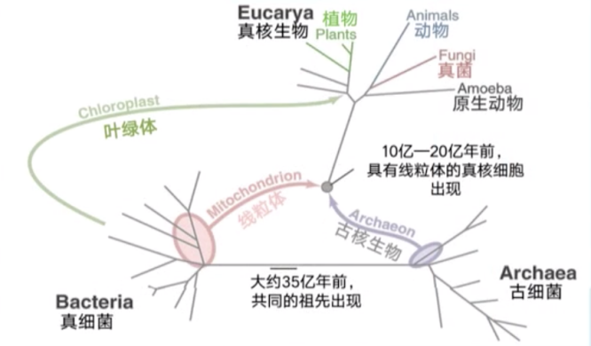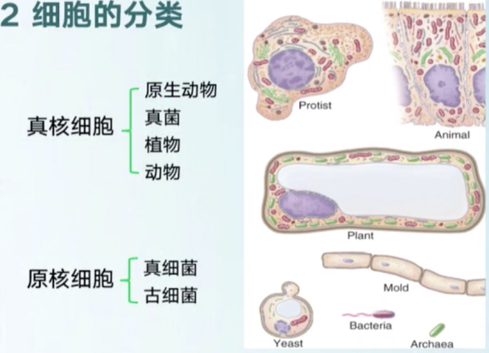

在数十亿年的时间里，生物从共同的祖先，分成了三个大的分支，即**真细菌**、**古细菌**和**真核生物**。真细菌和古细菌之前被认为是在一个分支里，直到20世纪70年代，核糖体RNA的序列测定显示，它们的祖先在进化的早期就分开了。

真核生物包括**原生动物**、**真菌**、**动物**和**植物**。

与之相对应，细胞可以分为两个大类。原核细胞和真核细胞。

大多数的原核生物都是单细胞的，所以，原核细胞也就是原核生物（包括真细菌和古细菌）。而真核生物是由真核细胞组成的。包括原生动物、真菌、植物、动物。

多细胞真核生物是在单细胞真核生物出现1亿年之后才出现的。值得注意的是，藻类的进化要早于真菌。所以，真菌是我们生命树上的近亲。虽然有共同的起源，但是真核细胞和原核细胞还是有很大差异的。

原核细胞的特征是仅由单一封闭的质膜包被的细胞质构成。内部结构也比较简单。缺少由膜包被的细胞器结构。真细菌和古细菌都是原核生物，有许多共同的地方，比如都在细胞质中进行RNA转录和蛋白质翻译过程。有基本相同的代谢途径。细胞膜上有由旋转的马达驱动的鞭毛。

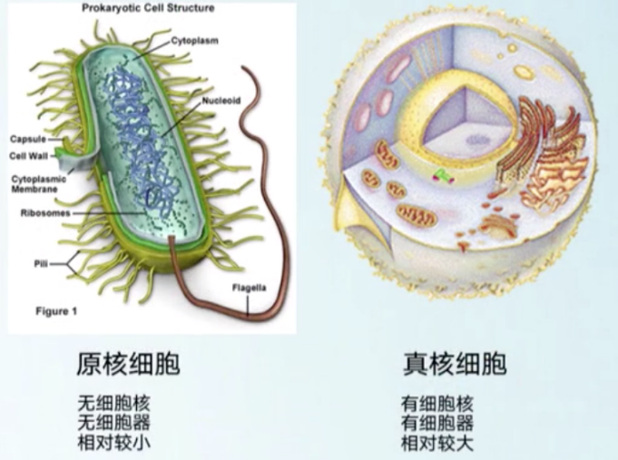

虽然原核生物的个头很小，但是它们在地球上的生物量却很大，它们所含碳的总量接近地球上所有植物所含碳的总量，据估计，地球上的细菌数量，有5*1030个。重量可达1012kg。它们能够适应极端的环境，比如在缺氧、温度超过100℃的深海热泉喷口、在南极冰湖中、在40km高的太空中都可以找到它们的身影。另一方面，这些原核生物在形态上有惊人的多样性。它们可以利用对真核生物无用的氢、硫酸盐或者甲烷作为能源。

真核细胞最显著的特点就是具有包括细胞核在内的由膜包被的细胞器。真核细胞的基本特征早在15亿年前就已经被分化出来了。

不同生物有机体采用不同的生活策略。从他们的环境中摄取能量。绿色植物细胞和一些细菌可以利用光合作用，从太阳中获取能量。而动物细胞则主要从有机化合物中获取能量。

在真核细胞中，动物细胞和植物细胞也非常不同。

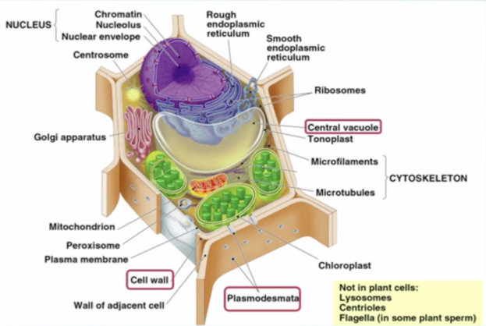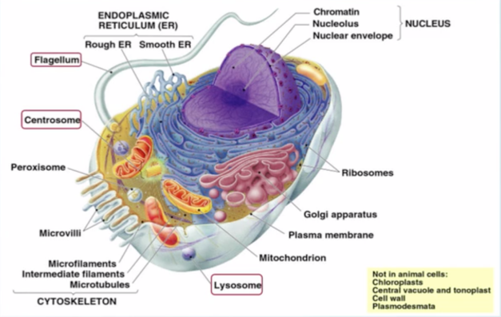

植物细胞具有动物细胞没有的叶绿体、中央大液泡、细胞壁和胞间连丝结构。

而动物细胞则具有植物细胞没有的溶酶体、中心体和鞭毛。

同一生物中，细胞的数量及类型也非常多，以人体为例，据估计，细胞的类型约有200多种。各种细胞形态多样，异彩纷呈。

细胞的形态与其结构及功能之间有着密切的联系，例如神经细胞轴突很长，可达数厘米，它们主要用于传导外接刺激信号。又如，植物的根毛，也是很长的管状结构。它们的主要作用是从土壤中吸收水分和营养物质。

细胞的大小差别很大，绝大多数是肉眼看不到的。但有个别的细胞肉眼也是可以看见的。比如卵细胞。最大的卵细胞是鸵鸟的卵细胞，直径可以达到10cm。同一类型的细胞大小差异并不大。因此生物个体的细胞通常不决定于细胞的大小，而是决定于细胞的数量。比如大象和老鼠的个体差异，不是细胞体积大小的差异，而是细胞数量多少造成的。

一般高等动植物细胞的直径都在10~100μm之间。

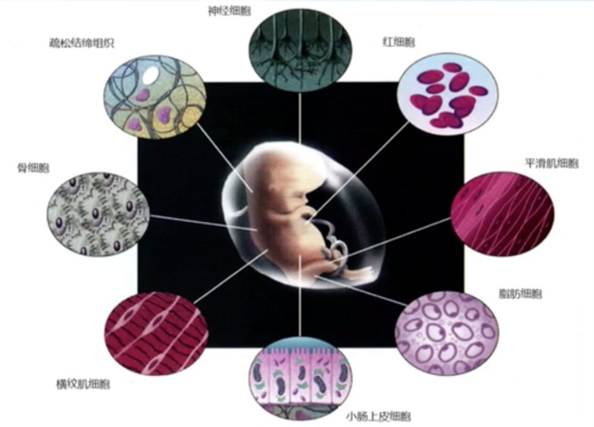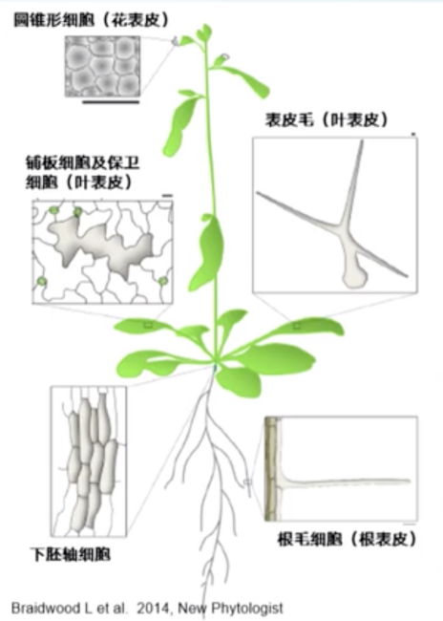

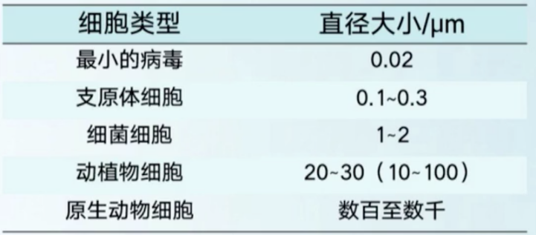

细胞大小为什么会有上限呢？

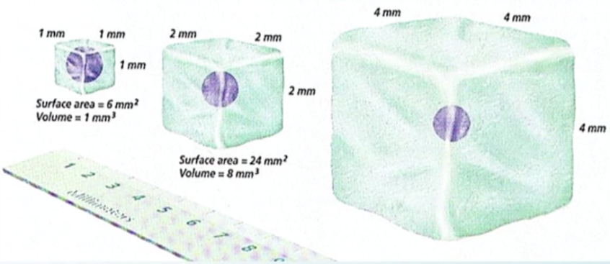

根据平方、立方定律，随着细胞的增大，其表面积呈平方增加，体积呈立方增加。细胞正常的生命活动需要与外界进行正常的物质交换。细胞表面是细胞内外交换的界面。这样，随着细胞体积的增大，其表面积的增加，不能满足细胞体积的需要。

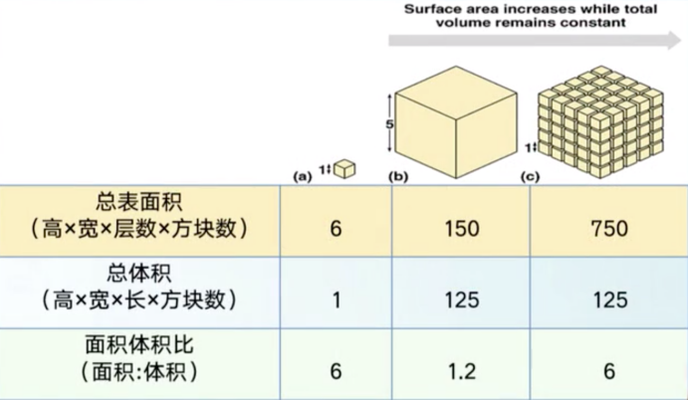

生物体怎么变大呢？

可以通过细胞分裂增加细胞的数量。所以就进化除了多细胞生物。

如何将所有的细胞浸入液体之中，并为每个细胞提供营养，同时清除其中的废物呢？

练习题：

1、（单选）生命体结构和功能的基本单位是（）

A.器官 B.原子 **C.细胞** D.分子

2、（单选）下面细胞生物学研究主要内容不属于细胞的结构与功能的方面（）

**A.细胞分裂与细胞周期调控**

B.遗传信息传递与表达系统

C.细胞骨架系统

D.生物膜系统与细胞器

3、（多选）细胞生物学的主要研究内容有（）

**A.生物膜系统与细胞器**

**B.细胞的结构与功能**

**C.细胞社会学**

**D.细胞重大生命活动及其分子调控机制**

4、（多选）细胞生物学发展简史经历的几个阶段主要有（）

**A.实验细胞学时期**

**B.细胞生物学的形成和发展**

**C.细胞学经典时期**

**D.细胞学说的建立**

5、（多选）下面观点属于细胞学说要点的是（）

A.细胞学说与进化论和能量守恒定律并列为19世纪自然科学的三大发现

**B.所有生物体都是由一个或多个细胞构成**

**C.所有的细胞都来源于已有细胞的分裂**

**D.细胞是生命的基本单位**

# **2 细胞质膜与物质跨膜运输**

## 2.1 细胞质膜

细胞质膜指的是细胞外包裹的一层薄膜结构。它是一个双层的结构，所以图中使用黑色和红色表示。在细胞内，还有许多其他的膜性结构，比如高尔基体、线粒体等等。细胞内的膜性结构统称为细胞内膜系统。细胞质膜和细胞内膜系统一起统称生物膜。虽然膜性结构形态各异，但是把它们包裹起来的生物膜在化学组成以及一些功能上，具有很多共性的地方。

以细胞质膜为例，学习生物膜。

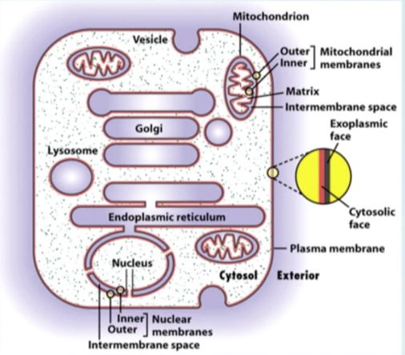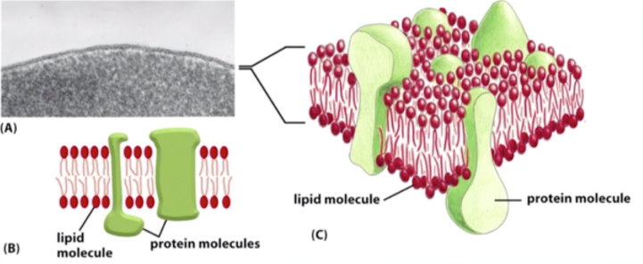

细胞质膜的基本化学组成是脂分子和蛋白分子。

A图为一个细胞局部的电镜图片。B图为细胞质膜二维示意图。C图为细胞质膜三维示意图。

细胞质膜内的脂分子，简称膜脂，蛋白分子称为膜蛋白。

在细胞质膜内，膜脂会形成双分子层。而膜蛋白穿插在双分子层中。质膜并不是单一的成分，而膜蛋白也有多种形式结合在细胞质膜上。

膜脂首先是一个两性分子，有一个极性的头部，下图使用蓝色表示。它的尾部是一个疏水的脂肪酸链。

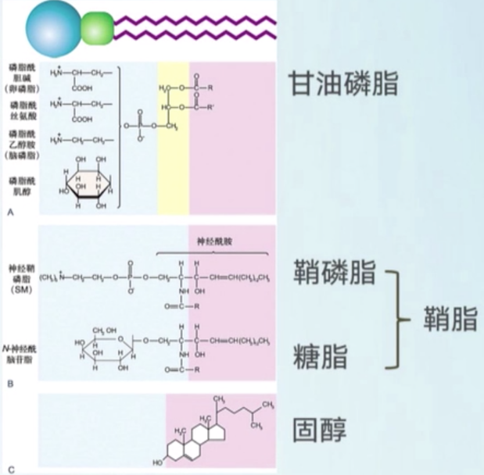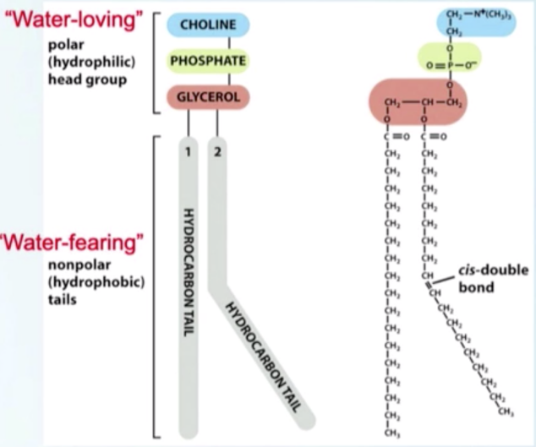

膜脂可以分为**甘油磷脂**、**鞘脂**和**固醇**。

甘油磷脂是甘油磷酸的衍生物。根据其极性头部的不同，又可以分为磷脂酰胆碱（卵磷脂）、磷脂酰丝氨酸、磷脂酰乙醇胺（脑磷脂）和磷脂酰肌醇。

鞘脂根据极性头部的不同，分为鞘磷脂（头部为基于磷酸的基团）和糖脂（头部为糖基或者寡糖链）。

固醇是胆固醇及其衍生物的总称。

甘油磷脂，是三磷酸甘油的衍生物，有两条脂肪酸链。脂肪酸链碳原子的数量通常是偶数，一般是14~24个，在其中的一条脂肪酸链上，含有顺式的双键（不饱和键）。在这个不饱和键的地方，通常会出现一个30°的折角。这个折角的出现会对甘油磷脂所形成的双分子层的稳定性产生影响。不饱和键越多，折角越多的话，双分子层的稳定性就越差。

甘油磷脂是细胞质膜里面膜脂的最主要成分，占到膜脂总量的50%以上。主要是在内质网中合成的。

鞘磷脂，与甘油磷脂相比，鞘脂以鞘氨醇代替甘油为骨架。下图黄色的部分就是鞘氨醇。

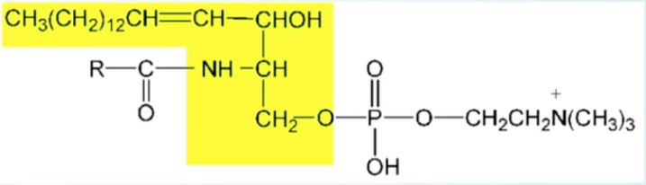

鞘氨醇是一个氨基二元醇（有一个氨基和两个羟基）。鞘脂疏水的脂肪酸链是和这个氨基相连的。它的两个羟基一个是游离的，另外一个羟基与它的极性头部相连。

不同的膜脂所形成的的双分子层的厚度是不一样的。

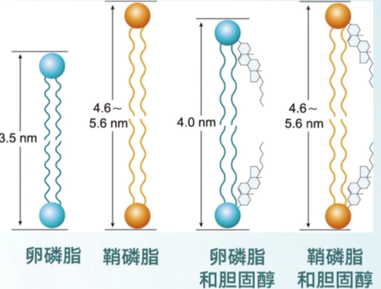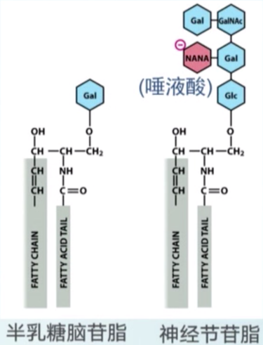

如卵磷脂的厚度大约是3.5nm，鞘磷脂是4.6~5.6nm。如果加入了胆固醇，也会对它们的厚度产生影响。胆固醇对鞘磷脂所形成的双分子层的厚度没有影响。然而，对卵磷脂形成的双分子层厚度则影响比较大。

糖脂，也是一种鞘脂，以糖基作为极性头部。糖基暴露在细胞表面，与细胞识别及信息传导有关。在极性头部有一个糖基，比如半乳糖脑苷脂含有一个半乳糖。极性头部也可以是一个寡糖链，比如神经节苷脂。糖脂最大的特点是定位在非细胞质的一面。即，如果糖脂在细胞质膜上，则糖脂位于细胞质膜的外侧，如果糖脂位于细胞器上，那么则位于细胞器的囊腔里面。正是由于糖脂的这种不对称分布，所以它与细胞识别以及信号转导有关。

糖脂的含量虽然不高，只占到膜脂总量的5%，但是有非常重要的生物学功能。

下面的例子就是我们所熟知的ABO血型。ABO血型是由血红细胞表面的糖脂所决定的。

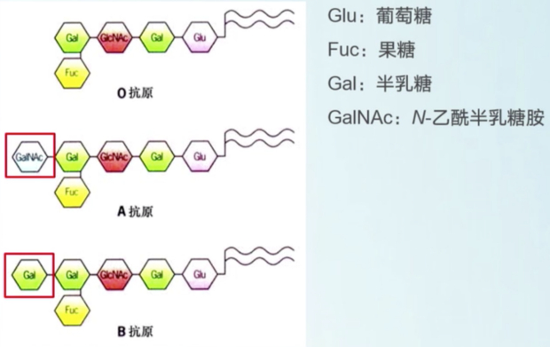

O抗原对应的就是O型血，A抗原对应的是A型血，B抗原对应的是B型血。如果同时含有A抗原和B抗原的话，就是AB型血。

A抗原有一个特异的N-乙酰半乳糖胺。而B抗原有一个特异的半乳糖。正是因为这一个糖残基的区别，使得我们的血型不一样。

固醇：含有4个闭环的碳氢化合物。亲水的头部仅为一个羟基。

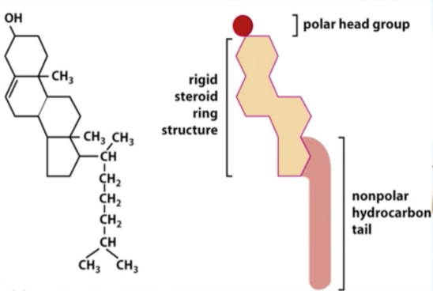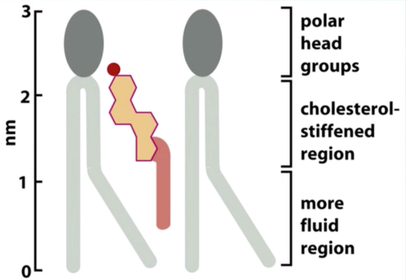

由于它的结构特点，所以固醇是一个刚性比较强的化合物，疏水性比较强。因为这些特点，固醇不能形成双分子层，但是它可以结合在磷脂所形成的双分子层中。当固醇插入在磷脂双分子层中之后，会增加磷脂双分子层的刚性。即使得双分子层变得更加稳定。同时也会降低双分子层的通透性。

膜蛋白的基本类型

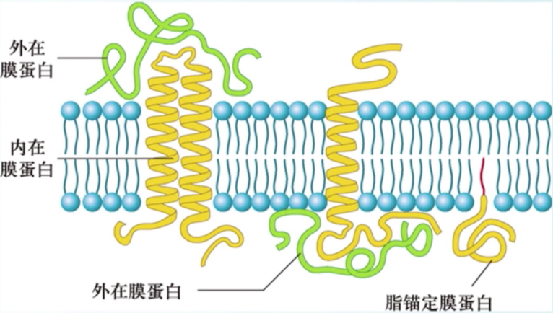

细胞质膜的功能很大程度上是由膜蛋白来实现的。膜蛋白根据其在细胞质膜上的位置不同，分为**内在膜蛋白**、**外在膜蛋白**和**脂锚定膜蛋白**。内在膜蛋白是一个两性分子，有一段疏水的区域会插入到脂双分子层中，而亲水区域则会暴露在细胞质膜之外。外在膜蛋白是暴露在细胞质膜之外的。而脂锚定膜蛋白也位于细胞质膜的外面，但是和外在膜蛋白不同，通过共价键与脂分子相结合，从而锚定在细胞质膜上。而外在膜蛋白与细胞质膜的结合是通过离子键或者比较弱的非共价键与脂类锚定的。

细胞质膜的结构--脂筏模型

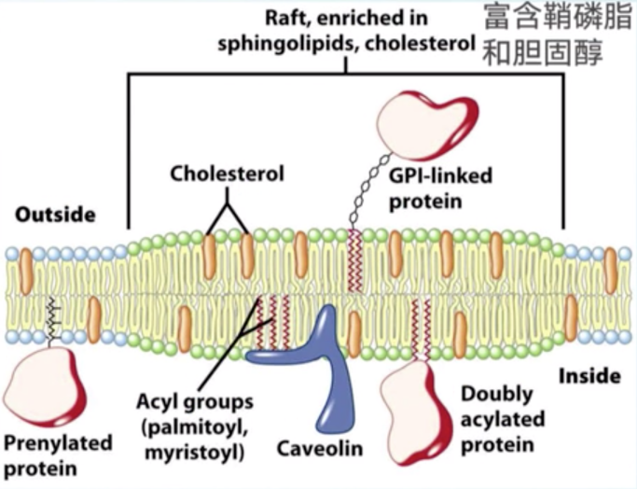

关于细胞质膜的结构，实际一直在发展之中，现在比较认可的就是脂筏模型。虽然不是太完善，但是得到了越来越多的实验证据的支持。

在这个模型中，细胞质膜不是一个平行的流体结构，而是在细胞质膜的一些区域，存在一个称之为微区的结构。在微区里面，会富含鞘磷脂和胆固醇。由于鞘磷脂所形成的双分子层要比甘油磷脂所形成的双分子层厚一些，这样使得微区的厚度比周围的磷脂双分子层的厚度要厚一些。同时，胆固醇插入到脂双分子层中以后，会增加其刚性和稳定性，同时降低其通透性。由于胆固醇的存在，使得微区形成一个类似凝胶的状态。这个微区位于周围流动的磷脂当中，看起来就像飘在海洋中的竹筏一样，所以叫脂筏模型。

微区里面还存在一些特定的蛋白，发挥着重要的功能，比如对物质的跨膜运输以及信号转导都是重要的。

支持脂筏模型的一个实验

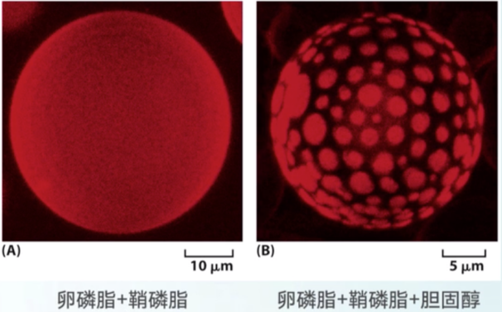

细胞质膜的生物学特性

主要有两个，一个是不对称性，一个是流动性。

膜脂的不对称性

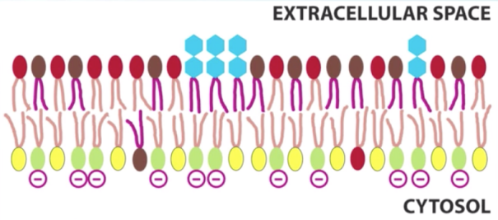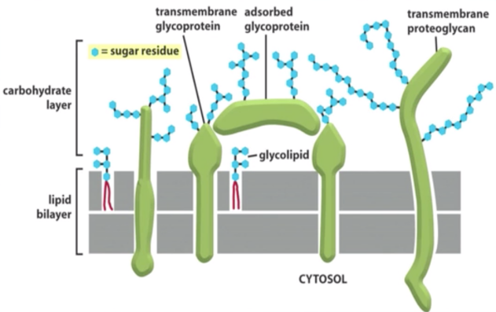

膜脂的不对称性，反应在两个方面。一个是大部分膜脂的相对不对称。大部分膜脂在脂双分子层的两侧分布是不均匀的。比如在动物的细胞中，在内侧（靠近细胞质的一侧）通常富含一些带有负电荷的脂分子，这样会造成细胞质膜两侧电荷不均匀，即产生膜电位。

糖脂的分布是绝对不对称的。糖脂只分布在非细胞质的一侧。

除了膜脂的分布不对称以外，膜蛋白的分布也是不对称的。

第二个特性是膜脂的流动性。首先体现在膜脂的流动性上。膜脂的流动性是因为之双分子层的脂分子在不停地运动。

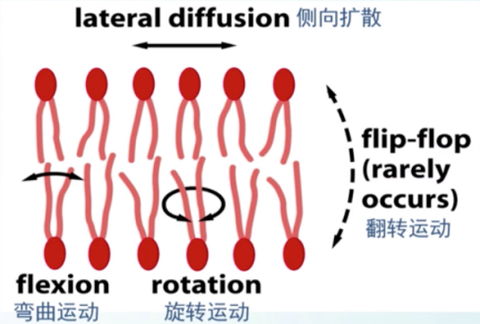

最常见的一种运动就是侧向扩散。侧向扩散是指相邻的脂分子在同一个分子层中位置发生交换，这样它就会产生运动。脂分子通过侧向扩散，每秒大概运动2微米的距离。

第二种运动是弯曲运动，指的是脂双分子层的长的脂肪酸链通过左右摆动以及伸缩震荡来运动。第三种运动方式为旋转运动，指的是脂双分子层沿着分子的长轴进行旋转。第四种运动发生的非常少，指的是脂双分子层的翻转运动，指的是脂分子从一侧翻转到另外一侧。

细胞质膜的流动性除了体现在膜脂的流动性以外，还体现在膜蛋白的流动性上。

证明膜蛋白流动性的经典实验（不同生物细胞的融合实验）

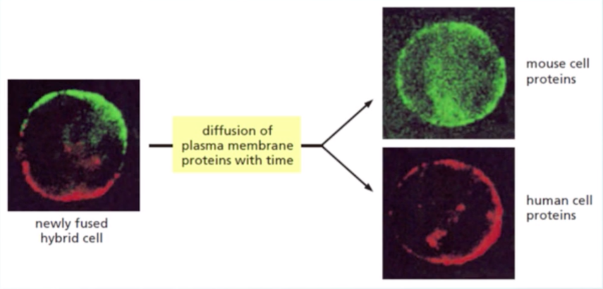

总结，细胞质膜的功能。

细胞质膜是一个界膜，将细胞围起来，为细胞提供了一个相对稳定的内环境。细胞质膜的存在，为细胞对物质的运输提供了一个选择性的屏障。让细胞内外的物质运输有一个选择性。同时，细胞质膜还可以参与信号传递。此外，也能够介导细胞与细胞、细胞与外基质之间的相互作用。

## **2.2 物质跨膜运输**

一 细胞质膜的选择通透性

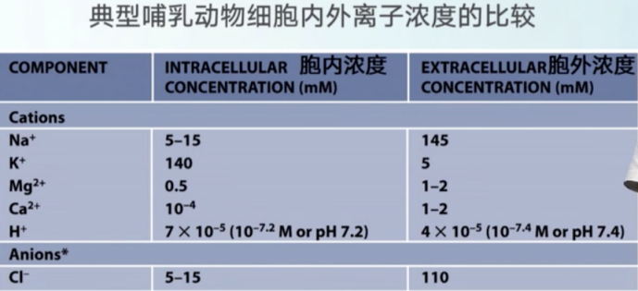

这些差异性告诉我们，这些离子不能直接地、自由地通过细胞质膜的。这些离子以及其他物质是如何进行跨膜运输的呢？

脂双层的通透选择性

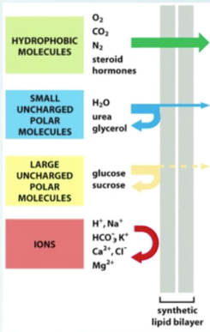

为了简化实验条件，通常使用人工合成的脂双层来检测不同的分子的跨膜运输。对于一些疏水的分子（比如气体或者一些甾类激素），能够以比较快的速度穿过脂双层。而对于一些小的、不带电荷的极性分子（比如水、尿素以及甘油等），穿过脂双层的速度就会小很多。而对于一些大的、不带电荷的极性分子（比如葡萄糖和蔗糖），几乎不能够穿过脂双分子层。而对于一些带电荷的离子，则完全不能透过脂双分子层。

总结起来就是，脂双分子层的通透选择性取决于分子的两个性质：第一个性质是，该分子在脂质中的溶解度。第二个性质就是分子的大小。溶解度越高，越容易穿过脂双分子层。分子量越小，越容易穿过脂双分子层。反之，会越慢。

膜转运蛋白

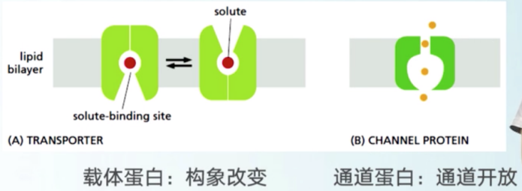

上面说到的这些离子，以及一些大分子，穿过脂双分子层的时候，需要一些蛋白的帮助，这些蛋白称为转运蛋白。在细胞质膜上存在着大量膜转运蛋白。膜转运蛋白占到膜蛋白总量的15%~30%，膜转运蛋白可以分为两类，一类是**载体蛋白**，一类是**通道蛋白**。

载体蛋白通常存在两种构象，这两个构象就让它和物质的结合位点暴露在细胞的两侧。一个构象的时候，暴露在细胞内，另外一个构象，就暴露在细胞外。这两个构象之间，能够发生可逆的变化。从而介导了物质的跨膜运输。

通道蛋白形成亲水的通道，当通道开放的时候，物质就可以实现跨膜运输。

二 小分子物质跨膜运输类型

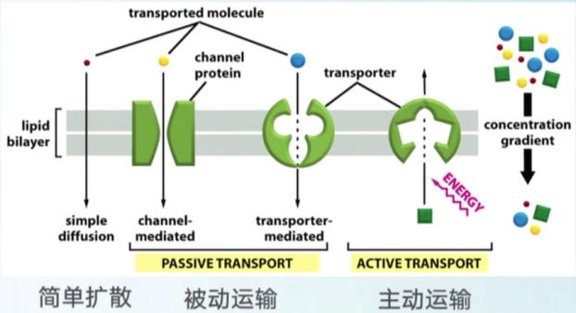

简单扩散：比如脂溶性很高的小分子。

被动运输：由通道蛋白介导的，由载体蛋白介导的。

主动运输：主要都是通过载体蛋白所介导，而且是需要消耗能量的。

主动运输和其他两种运输的区别还体现在物质跨膜转运的方向，前两种都是将分子从浓度高的一侧运向浓度低的一侧，而主动运输则是将分子从浓度低的一侧运输到浓度高的一侧。

电化学梯度

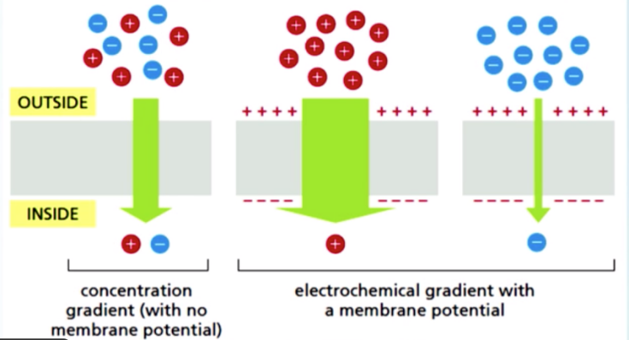

不仅仅浓度对物质转运的方向产生影响，细胞质膜的膜电位也会对运输的方向产生影响。

当细胞质膜不存在膜电位的时候，转运方向完全取决于浓度。无论分子是带正电还是负电，都可以穿过细胞质膜。但是实际上在细胞膜上，通常会存在着一个膜电位。在细胞内侧会含有负电荷。而细胞外侧则带有正电荷。膜电位的存在会促进带正电荷的物质跨膜运输，而抑制带负电荷的物质穿过细胞质膜。

膜电位和浓度梯度叠加效果就是电化学梯度的概念。

被动运输

离子通道蛋白介导的被动运输

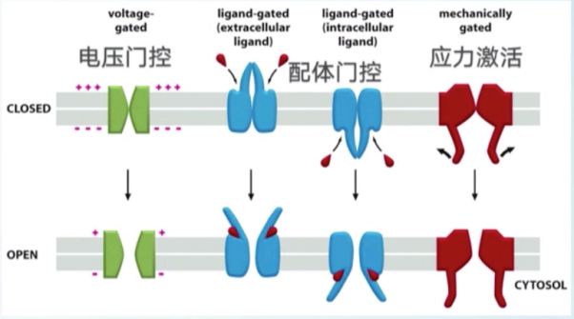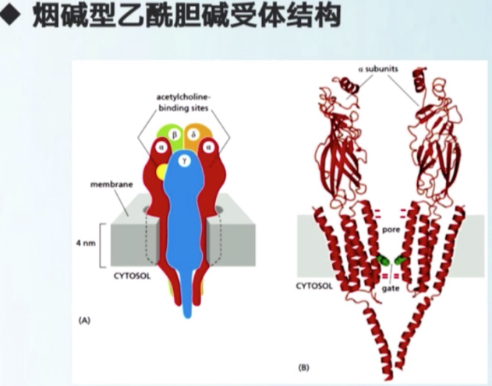

离子通道蛋白通常都是门控通道蛋白，意思是这些蛋白不是持续开放的。只有在特定的信号刺激下才会瞬时开放，同时瞬时闭合。在它开放的时候，物质就会通过通道。根据其激活方式的不同，离子通道蛋白可以分为**电压门控通道**、**配体门控通道**、**应力激活通道**三类。

电压门控通道，在它的氨基酸序列里面，存在着一些对膜电位敏感的一个序列，当细胞质膜的单位发生变化的时候，这个蛋白可以感受到，其构象就会发生变化，通道就会被打开。

配体门控通道，同时也是一个受体，在这个蛋白上，含有与配体结合的位点。该位点可以在细胞质外，也可以在细胞内，当配体结合到通道蛋白以后，会引起通道蛋白构象变化，这样，也就使得蛋白的构象打开了。

应力激活通道的开放是受应力所调控的。例子：烟碱型乙酰胆碱受体。

烟碱型乙酰胆碱受体是一个典型的配体门控通道。图中展示的是骨骼肌的烟碱型乙酰胆碱受体的结构，它主要由5个亚基组成，有两个α亚基，在α亚基上，含有乙酰胆碱的结合位点，这个结合位点是暴露在细胞外的。跨膜通道是由一些α螺旋所组成的，当通道闭合的时候，α螺旋上的亮氨酸（图中绿色标记），会形成一个闭合的门。当乙酰胆碱结合到它的受体上以后，通道的构象就会发生变化，这个α螺旋就会向外侧打开。这样，门也就被打开了。同时，在通道的两侧，含有一些带负电荷的氨基酸，这些负电荷的存在就会抑制一些带正电荷离子的通过，这种抑制效果再加上孔径的大小，使得烟碱型乙酰胆碱受体只允许钠离子和钾离子的通过。

水通道蛋白与水的跨膜运输

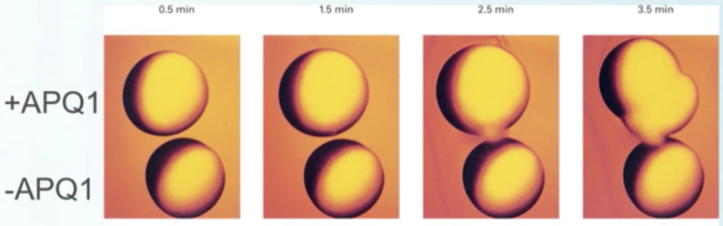

另外一类被动运输的例子是水通道蛋白，水虽然不带电荷，但是具有极性。虽然能够以简单扩散的方式缓慢地通过细胞质膜，但在在一些细胞（比如肾小管的细胞、小肠的上皮细胞以及植物的根细胞）里面，能够非常快速地吸水，因此人们一直以为存在着水通道蛋白。1988年，美国科学家彼得·阿格雷偶然发现蛋白28kD，命名为AQP1。他将这个蛋白在非洲爪蟾的卵母细胞中表达，然后将这些细胞在低渗的溶液里面去培养。结果发现，当加入AQP1蛋白以后，非洲爪蟾的卵母细胞吸水的速度显著增强。这说明APQ1可以促进细胞对水的吸收。最终，彼得·阿格雷证明AQP1是一个水通道蛋白。

水通道蛋白AQP1的结构

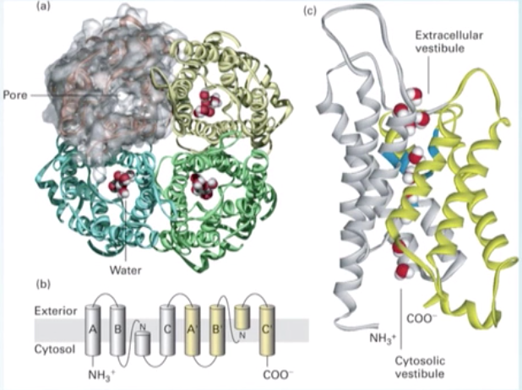

AQP1会在细胞质膜中形成四聚体，每一个亚基的中间都会形成一个中空的通道，允许水的穿行。每个亚基都含有6个跨膜的α螺旋，同时也含有两个半跨膜的短的α螺旋。在通道的中间，通道的直径比水分子稍微大一些，这样也就允许水的通过，但是也限制了其他分子的通过。

载体蛋白介导的被动运输

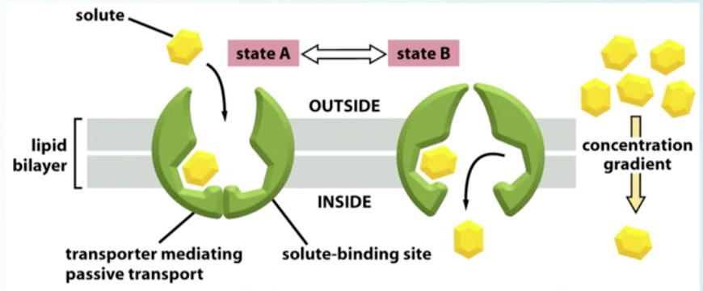

载体蛋白存在着两种构象，状态A和状态B。这两种构象的区别是与分子结合的位点朝向细胞质膜的两侧，要么朝里，要么朝外。正是通过这两种构象的可逆的变化，就让分子从浓度高的一侧运输到浓度低的一侧。一个例子就是GLUT载体蛋白转运葡萄糖。

GLUT载体蛋白转运葡萄糖的工作模型

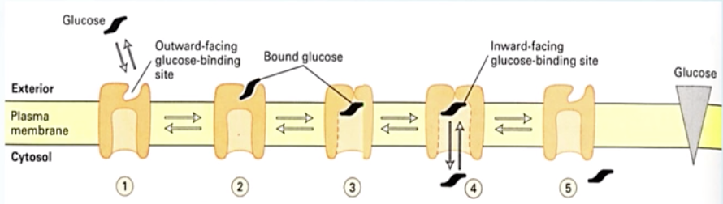

葡萄糖转运蛋白也存在两种构象。当构象朝向细胞外的时候，葡萄糖能够结合上去，构象发生变化，葡萄糖结合位点的开口会朝向细胞内，这样葡萄糖就会释放出来。也就从细胞外运输到了细胞内。

主动运输

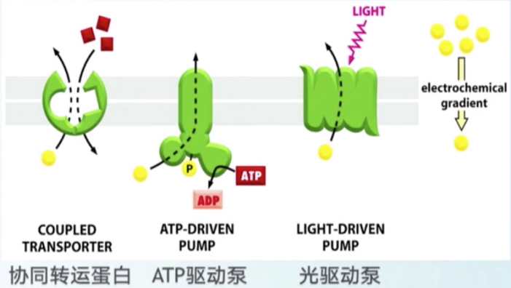

主动运输的特点是需要消耗能量，而且，它对物质的运输方向是逆浓度和逆化学梯度的。主动运输可以分为三类。第一类是协同蛋白所介导的协同转运。第二类是ATP泵，第三类是光驱动泵。

ATP驱动泵

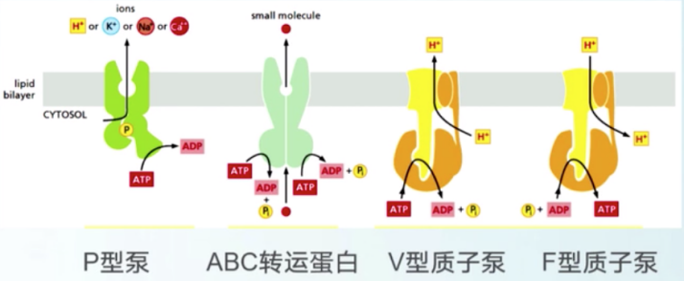

ATP驱动泵实际上是一个ATP酶，它可以水解ATP产生能量。根据它作用方式的不同，可以分为四类：P型泵、ABC转运蛋白、V型质子泵、F型质子泵。P型泵所转运的是一些离子，在ATP水解的时候，会将蛋白里面的氨基酸残基（主要是天冬氨酸）能被磷酸化，磷酸化正是P所代表的含义。磷酸化以后，蛋白的构象就会发生变化。这样物质就可以完成跨膜运输。ABC（ATP-binding cassette）转运蛋白，有一个ATP结合的盒子，该蛋白因此得名。它转运的物质是一些小分子。V型质子泵是利用ATP水解的能量，将质子从细胞内泵到细胞外。F型质子泵则正好相反，它利用氢离子，也就是质子的势能，将质子从细胞外运输到细胞内，同时利用势能去合成ATP。

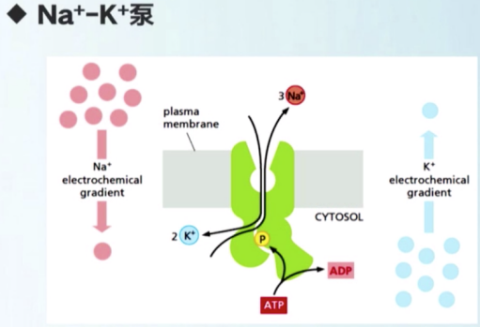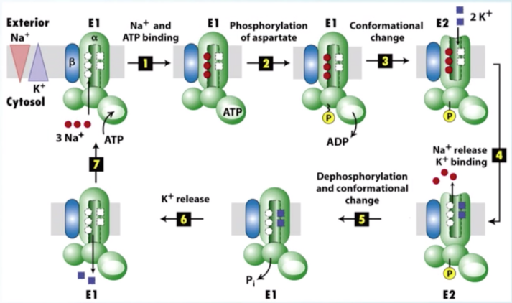

在哺乳动物的细胞内外，钠离子和钾离子存在非常大的浓度差异。在细胞外，钠离子浓度非常高，而细胞内，钾离子的浓度非常高。钠离子和钾离子的浓度差异就是靠Na+-K+泵来完成的。钠钾泵能够消耗一个ATP，将3个钠离子运输到细胞外，同时将2个钾离子运输到细胞内。同时，该蛋白自己会发生磷酸化。所以，钠钾泵是一个典型的P型泵。

作用原理：P型泵通常含有两个亚基，α亚基和β亚基，α亚基是主要功能发挥作用的一个结构域，在钠钾泵的α亚基中，有三个钠离子的结合位点以及两个钾离子的结合位点，当通道开口朝内的时候，钠离子和ATP就可以结合上去，ATP就会发生水解成为ADP，同时，使得天冬氨酸磷酸化，磷酸化以后，使得蛋白的构象发生变化，开口就会向外，结果就使得钠离子能够被释放到细胞外，同时，胞外的钾离子也可以结合进来。这个时候，这个蛋白又可以去磷酸化，使得蛋白的构象发生变化，使得开口朝里。此时，钾离子被释放出来。钠离子又被结合上去，如此循环。这意味着，每消耗一个ATP，天冬氨酸发生一次磷酸化和去磷酸化，最终导致的结果是三个钠离子被泵到细胞外，两个钾离子被运输到细胞内。

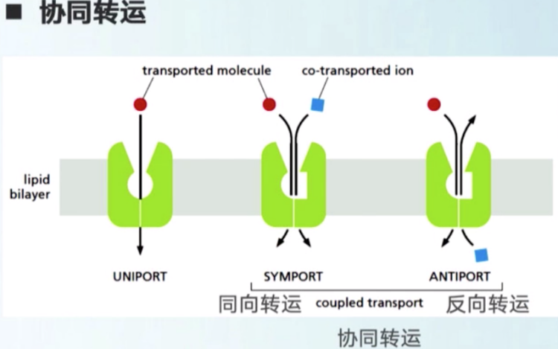

协同转运是针对单一转运而言的。单一转运是一次将一个分子进行转运。而协同转运是一次将两个分子进行跨膜运输。对于这两个分子，如果他们的转运方向是相同，则称为同向转运。如果转运方向是不同的，则称为反向转运。

协同转运不直接消耗能量，但是它利用细胞内外的离子的电化学梯度来完成的。在动物细胞里面，一般是利用钠离子的电化学梯度，植物里面是利用氢离子的电化学梯度来完成的。

协同转运的一个例子是钠离子电化学梯度促进葡萄糖的转运

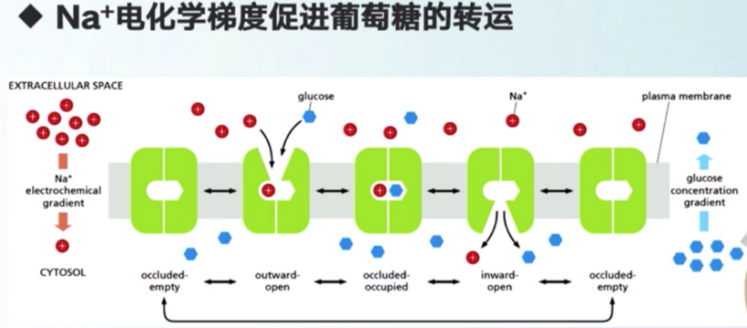

协同转运蛋白可以同时结合钠离子和葡萄糖，其构象可以发生从朝向细胞外变为朝向细胞内的变化。这样钠离子和葡萄糖就会被释放到细胞内，这样就完成了从细胞外向细胞内的转运，同时，钠离子又会被钠钾泵给泵出去，从而维持钠的电化学梯度。

三 大分子和颗粒物质的跨膜运输

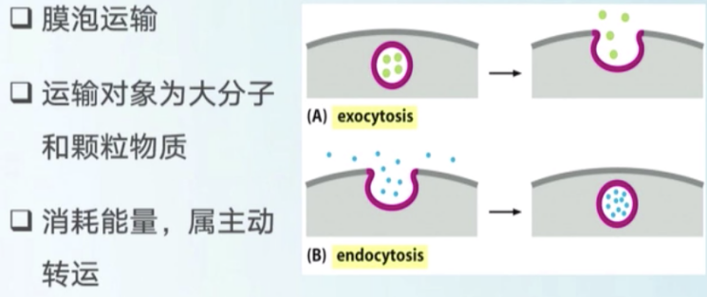

大分子和颗粒物质不能直接穿过细胞质膜，而是形成一些囊泡，然后通过囊泡与细胞质膜的融合来完成物质的运输。所以又被称为膜泡运输。

膜泡运输是需要消耗能量的，所以属于主动转运。根据运输方向，分为胞吐作用（从细胞内运输到细胞外）和胞吞作用（从细胞外运输到细胞内）。

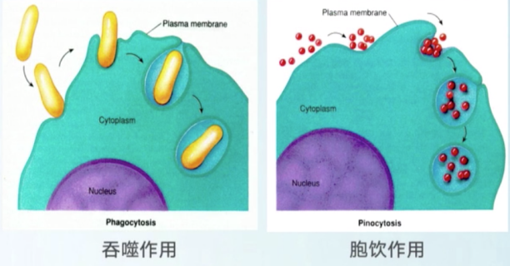

胞吞作用根据胞吞泡的直径大小又可以分为吞噬作用和胞饮作用。吞噬作用是指细胞将颗粒性的物质吞到细胞内，形成吞噬泡。吞噬泡的大小通常在250nm左右。胞饮作用是细胞将一些水溶性的物质或者液体汲取到细胞内，他所形成的胞饮泡的直径一般在100nm左右。真核细胞只有一些特殊的细胞才能发生吞噬作用，比如中性粒细胞以及巨噬细胞。几乎所有的真核细胞都能发生胞饮作用。所以胞饮作用是更加普遍的胞吞作用的方式。

现在研究得比较多的胞饮作用是网格蛋白依赖的胞吞作用。

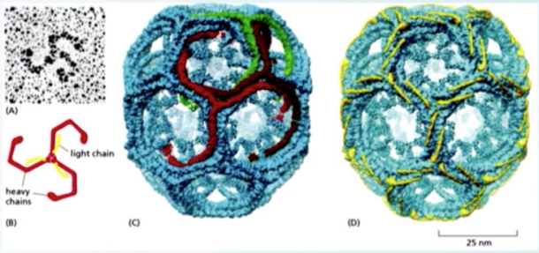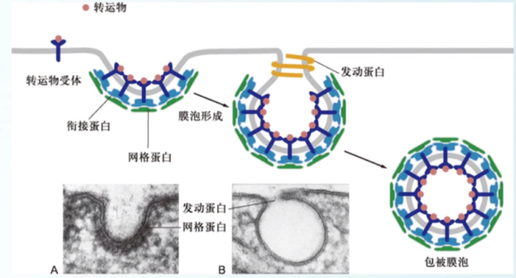

网格蛋白依赖的胞吞作用的特点是它会由网格蛋白形成一个包被将胞吞泡包起来。网格蛋白是由三个二聚体组成的。每一个二聚体里面都有一个轻链（上图中用黄色表示）以及一个重链（图中使用红色表示）。三个二聚体会形成三角蛋白复合体，这个复合体也是它所形成的包被的结构单位。上图的C和D就是所形成的的包被。C图中展示的是红色的重链。D图展示的是黄色的轻链。

在网格蛋白介导的胞吞作用中，网格蛋白是不直接识别货物的，对货物的识别是由衔接蛋白来完成的。转运物首先会和细胞质膜上的受体结合，受体能够被衔接蛋白所识别，衔接蛋白起到一个承上启下的作用。一方面与受体结合，另外一方面它会招募网格蛋白，在包被小窝的外面形成一个包被。包被小窝形成以后，另外一个蛋白，称为发动蛋白，会在宝贝小窝的颈部聚集成一个环状的结构，这个换会产生一个收缩力，这样会让包被小窝脱离细胞质膜，最后形成包被的膜泡。

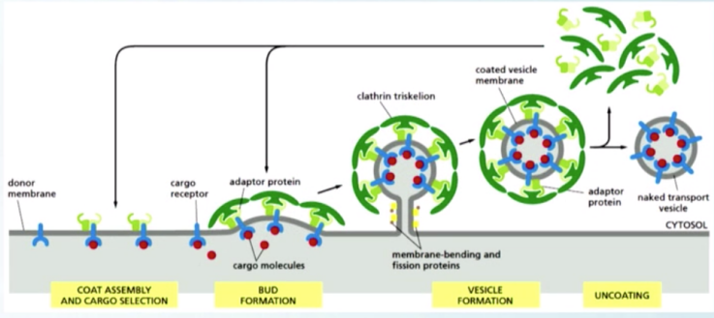

胞吐作用

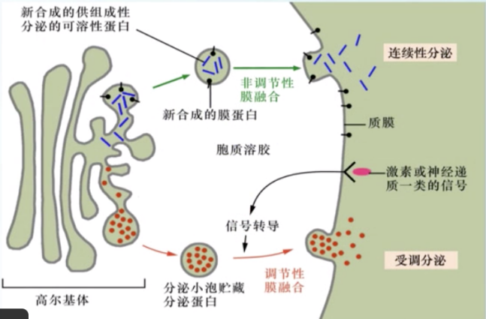

胞吐作用与胞吞作用正好相反。将物质从细胞内运输到细胞外。

胞吐作用分为两大类，一类是连续性分泌，一类是受调分泌。

在连续性分泌里面，新合成的蛋白所处的囊泡，会持续地与细胞质膜融合，这种持续性的分泌对细胞质膜上的一些组分的更新是非常重要的。受调分泌中囊泡也含有一些物质，这些物质与细胞质膜的融合是收到信号的调控的。只有当特定的信号激活融合过程以后，受调分泌才会发生。

章节练习题

1单选(2分)烟碱型乙酰胆碱受体是

**A.配体门控通道**

B.电压门控通道

C.应力激活通道

D.主动运输的载体蛋白

2单选(2分)葡萄糖转运蛋白是

A.主动运输的载体蛋白

B.通道蛋白

**C.被动运输的载体蛋白**

D.将葡萄糖逆浓度梯度转运到细胞内

3多选(3分)细胞质膜的功能有

**A.选择透过屏障**

**B.信号传递**

**C.介导细胞与细胞之间相互作用**

**D.介导细胞与细胞外基质相互作用**

4多选(3分)膜转运蛋白有

**A.葡萄糖载体蛋白**

**B.Ca2+泵**

**C.Na+-K+泵**

D.网格蛋白

5多选(3分)膜脂的流动性有()形式。

**A.侧向扩散**

**B.旋转运动**

**C.弯曲运动**

**D.翻转运动**

6多选(3分)小分子物质跨膜运输类型有

**A.简单扩散**

**B.载体蛋白介导的被动运输**

**C.主动运输**

**D.通道蛋白介导的被动运输**

7判断(2分)固醇不能形成双分子层。

**A.正确** B.错误

8判断(2分)脂双分子层的通透性取决于分子在脂质中的溶解度和分子的大小。

**A.正确** B.错误

9判断(2分)电化学梯度不会影响物质跨膜转运的方向。

A.正确 **B.错误**

10判断(2分)水可以通过自由扩散或者水通道蛋白进入细胞。

**A.正确** B.错误

# **3 细胞间连接与细胞外基质**

## **3.1 细胞间连接**

定义：细胞与细胞或者细胞外基质之间稳定的结构连接

可以分为**封闭连接**、**锚定连接**和**通讯连接**。

封闭连接是将细胞间隙封闭起来，锚定连接是将细胞之间黏连起来，通讯连接是在细胞之间进行物质交换以及信息传递。

实验，检测分子是否可以在细胞之间通过细胞间隙进行扩散。

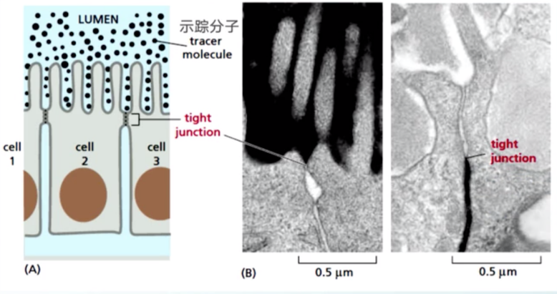

一 封闭连接

封闭连接最主要的形式是**紧密连接**，紧密连接的形态示意图如下：

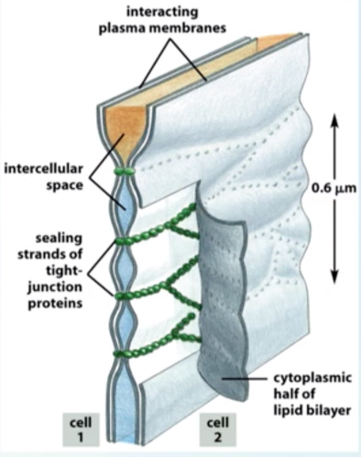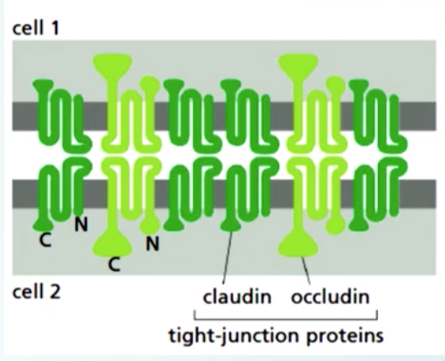

在细胞质膜之间会存在紧密连接，紧密连接作用在相邻的上皮细胞之间，并且会呈现一个条索状的结构。这个条索叫做封闭索。紧密连接的作用是封闭上皮细胞平面个细胞侧面间间隙。防止物质从间隙里面进行扩散。

形成紧密连接封闭索的蛋白主要为**封闭蛋白**（claudin）和**闭合蛋白**（occludin）。这两个蛋白都是4次跨膜的蛋白。蛋白胞外的部分会与相邻细胞质膜上的同种类型蛋白的胞外部分相互作用，连成封闭索的结构。

紧密连接的功能：第一点，有助于让细胞的不同部位进行功能分区，从而保持蛋白的极性分布，紧密连接的存在使得细胞顶部的蛋白不能扩散到侧面或者基部。

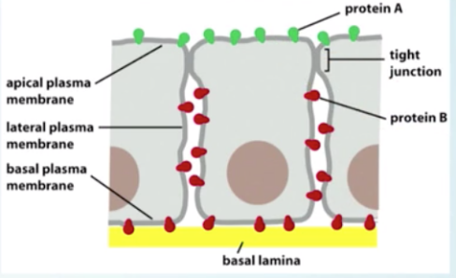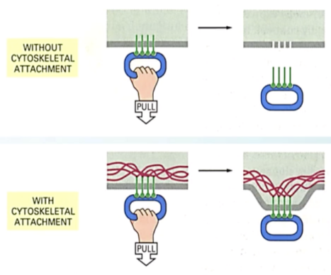

第二，为物质提供了一个选择性的通透屏障。第三，形成上皮细胞片层结构。有助于上皮细胞保持一定的机械强度。

细胞之间除了需要封闭间隙之外，还需要承受一定的机械力。

通过细胞膜蛋白以及细胞骨架组分将相邻细胞之间或者细胞外基质之间黏连起来的连接叫做锚定连接。

锚定连接根据其与细胞内的细胞骨架组分相连的不同，分为**与微丝相连的锚定连接**：**粘着带**和**黏着斑**。以及**与中间丝相连的锚定连接**：**桥粒**和**半桥粒**。

其中，粘着带和桥粒主要介导的是细胞与细胞之间的连接，而黏着斑和半桥粒介导的是细胞与细胞外基质之间的连接。

粘着带，发生在相邻细胞之间，呈带状分布。在粘着带上，发挥细胞间互相作用的蛋白是钙黏连蛋白。在细胞内相连的细胞骨架组分是微丝。

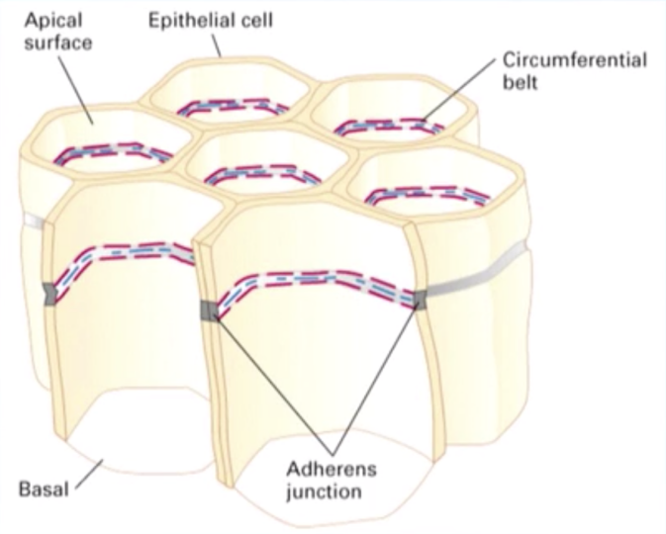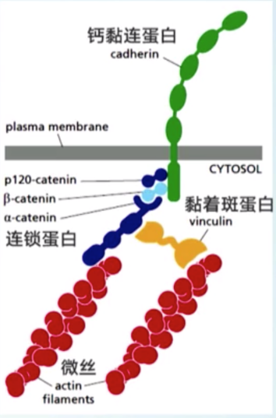

桥粒的电镜图片

桥粒的典型特点是，形似纽扣。在细胞质一侧，会有非常致密的、有一定厚度的蛋白质斑块。这个斑块称为胞质斑。在桥粒中，参与细胞连接的细胞骨架组分是中间丝。中间丝是锚定在细胞质斑上的。下面左图是桥粒的电镜图片，右图是桥粒的结构示意图。

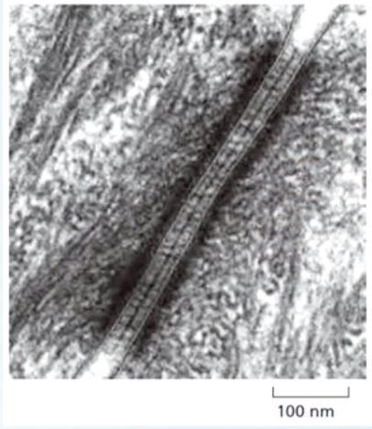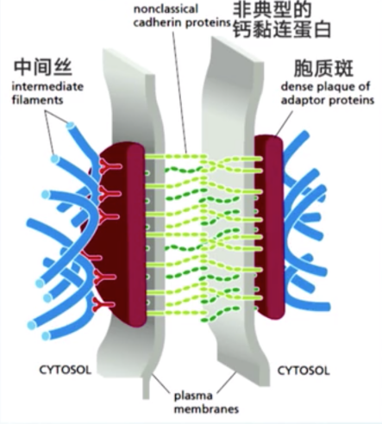

通讯连接

用于介导细胞间物质交换和信号传递。

分为**间隙连接**、**化学突触**和**胞间连丝**三种方式。间隙连接是分布非常广泛的一种连接方式。在脊椎动物中，除了**骨骼肌细胞**和**血细胞**以外，几乎所有的细胞之间都通过间隙连接进行通讯交流。化学突触主要发生在神经细胞之间或者神经细胞与效应细胞（比如肌肉细胞）之间，所传递的信号主要是电信号。胞间连丝是植物特异的连接方式。

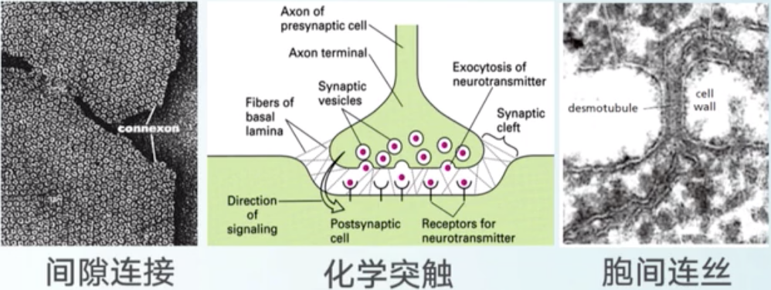

间隙连接，很多的连接单位与集结成片。其作用单元是连接子。

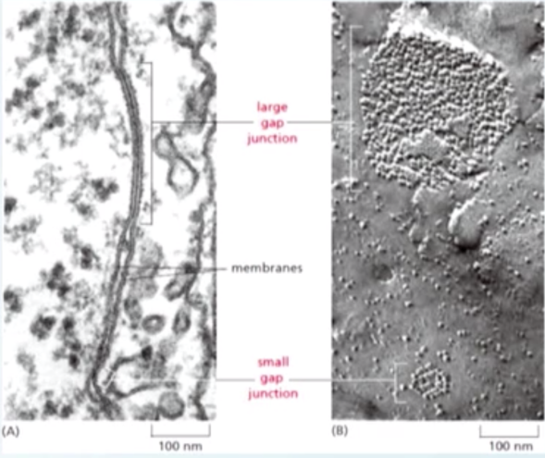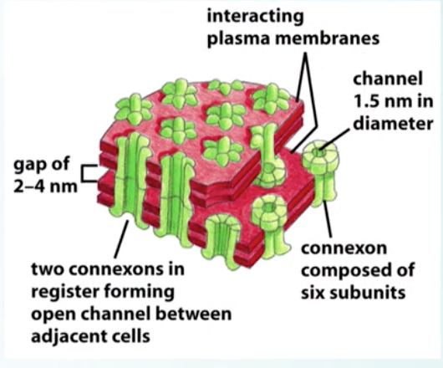

连接子的结构：连接子是由6个亚单位组成的。它们会形成直径大概为1.5nm的中空孔道。

细胞质膜上的连接子会与它相邻质膜上的连接子对接，这样，两个细胞之间就会形成一个中空的通道。允许物质进行交流。两个细胞之间会产生2~4nm之间的空隙。

中空孔道直径是1.5nm，允许分子量在1000以下的小分子能够通过这个通道。所以，间隙连接的一个功能是可以偶联细胞间的代谢活动。在生命的代谢过程中，产生的小的代谢物或者信号分子能够通过间隙连接进行互相交流。其次，还可以建立细胞间的电偶联。通过带电粒子在相邻细胞之间的快速交流而完成。最后，可以影响胚胎发育和细胞分化。

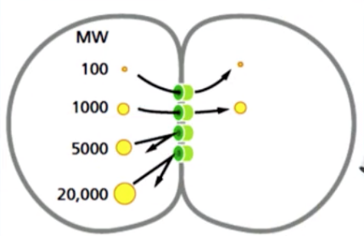

总结如下：

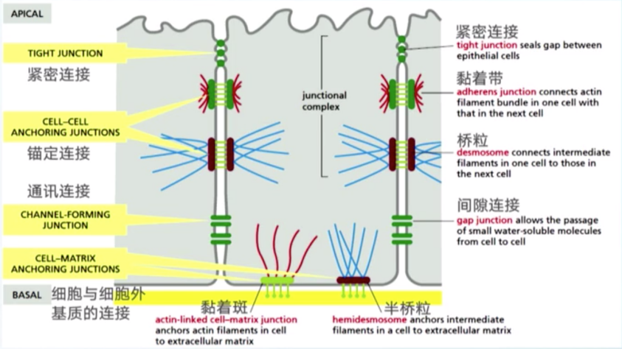

## **3.2 细胞外基质**

生物体除了由细胞组成之外，在细胞的外部还存在着大量的空间。这些空间被一些特化的结构所占据。这些结构就是细胞外基质。

细胞外基质的定义：由细胞分泌的蛋白质和多糖在细胞外构成的精密有序的网络结构。

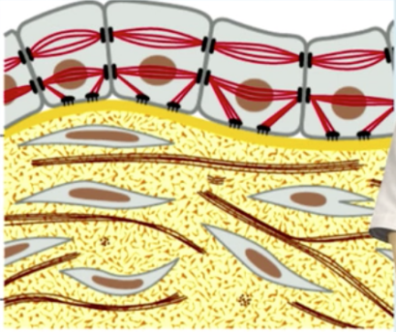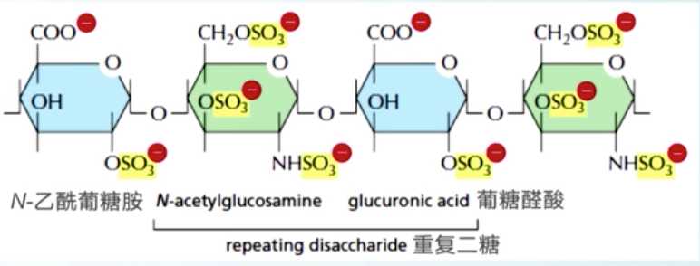

主要组成包括**糖胺聚糖**与**蛋白聚糖**、**胶原**和**弹性蛋白**等。

糖胺聚糖：

由重复的二糖单位（氨基己糖和糖醛酸）构成的直链多糖。氨基己糖多为N-乙酰葡糖胺（*N*-GlcNAc）或N-乙酰半乳糖胺（*N*-GalNAc）。

糖醛酸为葡糖醛酸或者艾杜糖醛酸。

糖胺聚糖会被硫酸化，硫酸基团是带有负电荷的。糖胺聚糖上的羧基也带有一些负电荷。这样使得多糖链带有大量的负电荷。这些电荷赋予了糖胺聚糖一些特性和生物学功能。

在细胞外，存在一些阳离子，尤其是钠离子的浓度比较高，糖胺聚糖的这些负电荷回去结合一些阳离子，以钠离子为主。当阳离子结合上以后，就会去结合水分，由此，糖胺聚糖就会像海绵一样，吸收大量的水分。吸收水分不但可以让糖胺聚糖的体积迅速膨大，还可以让水分保持在糖胺聚糖里面。故，糖胺聚糖的第一个作用是保持水分。此外，这些大量的负电荷让糖胺聚糖无论是在链内还是在链间都互相排斥。当糖胺聚糖受到一定的压力的时候，会受到同性互斥的作用力，从而产生一定的抗压能力。

透明质酸，是糖胺聚糖的一种。

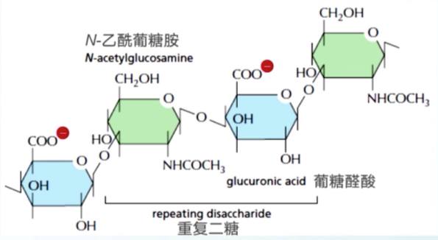

透明质酸是生物体内最长的链状分子。它可以含有25000个糖基。其长度可达20μm左右。它是一个比较简单的糖胺聚糖。它是不会被硫酸化的。但是同样带有羧基。

透明质酸是关节液的主要成分。在关节中起到润滑的作用。

在动物发育的早期，透明质酸会在细胞外占据大量的空间。提前为细胞的迁移和分化提供了空间上的准备。

下图为不同的分子分子量和对应的体积。

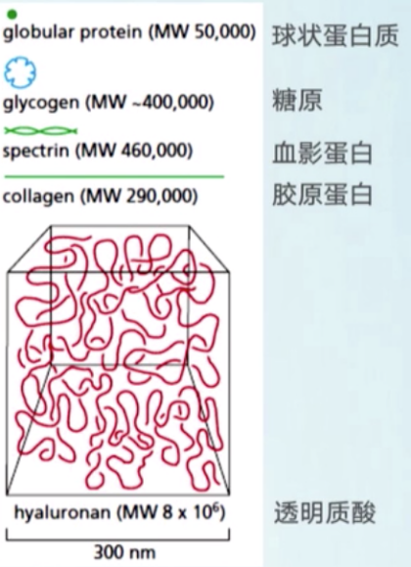

蛋白聚糖

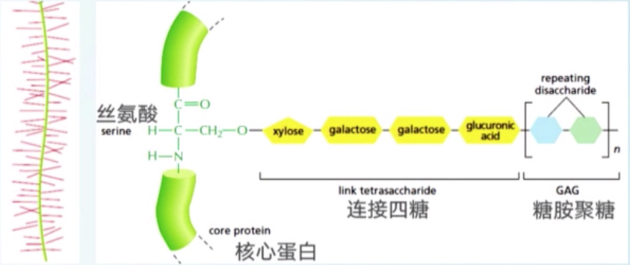

蛋白聚糖同时含有蛋白质也含有糖。在蛋白聚糖的中间，上面中绿色标记的部分是它的蛋白，叫做核心蛋白。在核心蛋白上的丝氨酸上，能够通过一个连接四糖去连接糖胺聚糖。一个蛋白聚糖可以连接非常多的糖胺聚糖。故，其含糖量是非常高的。糖的含量可以达到90%以上。

蛋白聚糖的定义：由糖胺聚糖（除透明质酸外）与核心蛋白的丝氨酸残基共价结合形成的复合物。

虽然蛋白聚糖中不含有透明质酸，但是可以和透明质酸一起合成更大的高分子复合物。

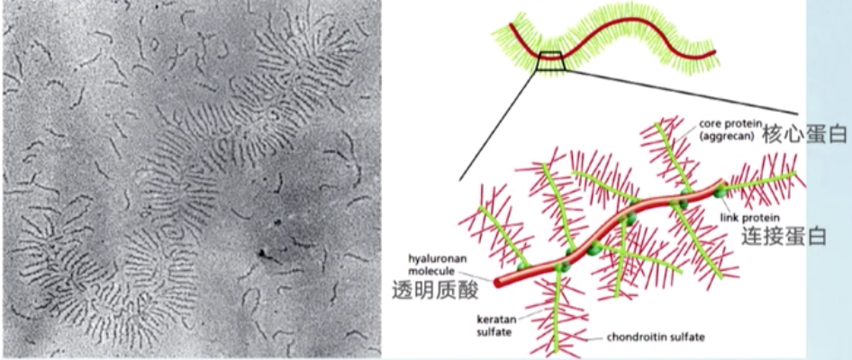

蛋白聚糖与透明质酸形成的高分子复合体主要存在于软骨组织里面。

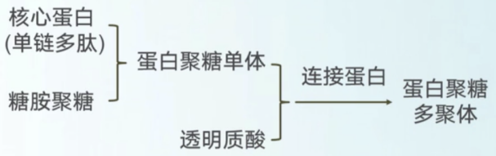

胶原蛋白

是另外一种非常重要的细胞外基质。含量丰富，分布广泛。占人体总蛋白的25%。下图为鸡胚皮的结缔组织。

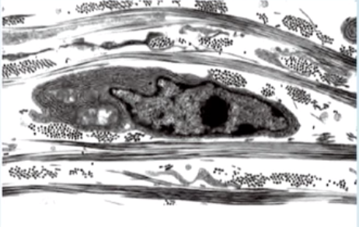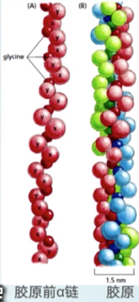

胶原蛋白主要由成纤维细胞、软骨细胞、成骨细胞以及部分上皮细胞合成并分泌。

胶原蛋白形态上是纤维状的。其肽链中的氨基酸组成比较有规律，是一个三肽的重复序列（Gly-X-Y）。深红色的是甘氨酸。另外两个是X和Y。X常为脯氨酸，Y常为羟脯氨酸或者羟赖氨酸。

肽链由3条相同或者不同的α多肽链盘绕而成的3股螺旋结构。

胶原的形成  
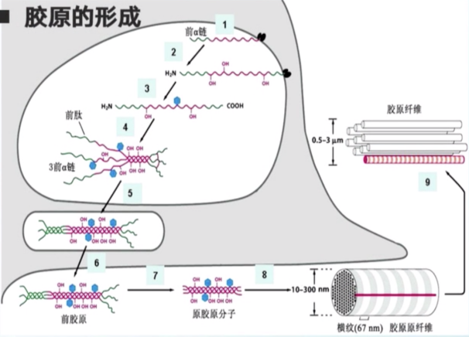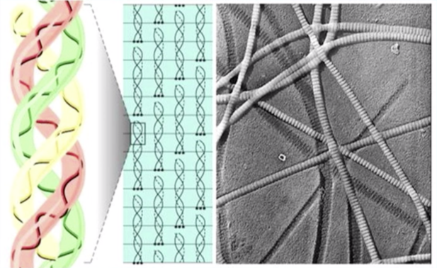

胶原主要分布在肌腱以及韧带之中。其韧性是非常强的。单位横截面的胶原纤维束抗拉伸的能力甚至超过钢筋。

弹性纤维

赋予组织弹性的细胞外基质就是弹性纤维。其主要成分是弹性蛋白。

弹性蛋白可以以共价键的方式互相交联在一起。

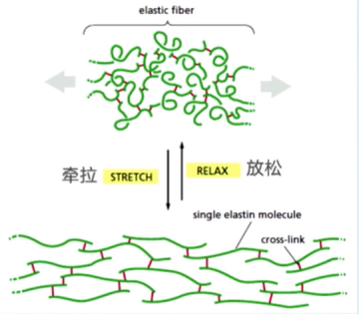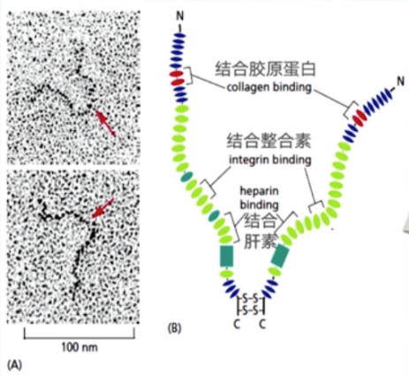

细胞外基质的各种组分并不是孤立存在的。有一些蛋白在交联这些各组分过程中发挥重要作用。其中一类就是纤连蛋白。上右图为纤连蛋白在电子显微镜下的图片，右边为其结构示意图。

纤连蛋白是多结构域蛋白质。起到一个纽带的作用，整合细胞外基质成分形成网络。

植物的细胞外基质

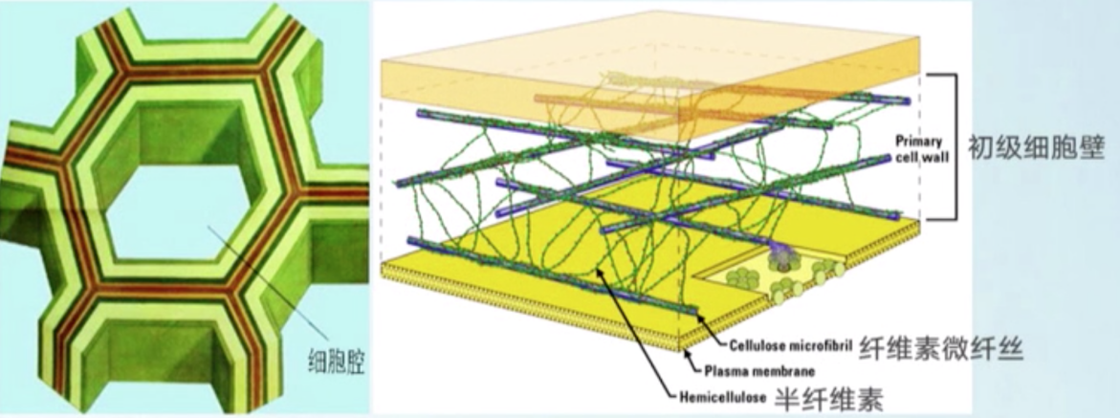

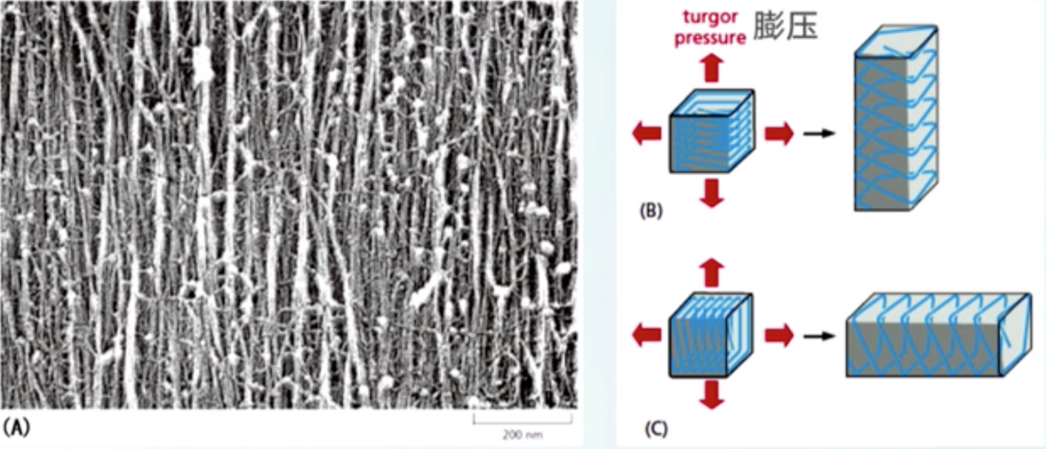

纤维素与细胞的生长方向密切相关。植物的生长，其动力主要来自膨压。植物细胞能够快速吸收水分。而且，在细胞内有一个大的液泡。吸收水分以后，会向外膨胀。这种膨压会让细胞进行生长。纤维素的存在，是限制细胞生长的。从而限制了植物细胞的生长方式。

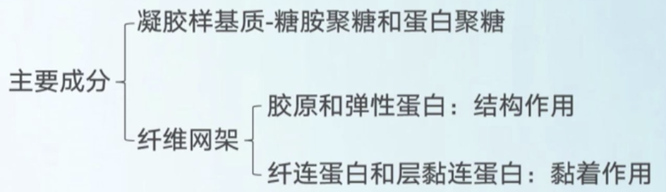

功能：支持机体结构、抗压抗拉伸、连接组织器官、影响细胞的存活、生长于死亡，影响细胞的形态、调控细胞的分化和迁移等等。

植物细胞的细胞间基质就是细胞壁。

章节练习题

1单选(2分)植物、真菌、藻类和原核细胞的细胞外基质是

A.纤连蛋白

**B.细胞壁**

C.胶原蛋白

D.弹性蛋白

2单选(2分)下面哪个关于通讯连接的说法是错误的

A.间隙连接的基本单位是连接子

B.细胞通过间隙连接可以实现代谢偶联或电偶联

**C.高等植物中没有细胞通讯连接**

D.化学突触是兴奋细胞之间的细胞连接方式

3单选(2分)间隙连接的基本结构单位是连接子，它由（）个间隙连接蛋白组成。

A.4 **B.6** C.3 D.5

4单选(2分)在下列蛋白中，除（）外，都是黏着带所需要的。

A.跨膜蛋白

B.肌动蛋白

**C.中间纤维蛋白**

D.细胞内附着蛋白

5多选(3分)下面关于黏着斑的说法正确的是。

**A.是细胞与细胞外基质的连接**

B.是与中间丝相关

**C.是锚定连接的一种**

**D.是与微丝相关**

6多选(3分)下面关于紧密连接说法正确的是

**A.对细胞极性的建立十分重要**

**B.封闭连接的一种**

C.锚定连接的一种

D.细胞骨架纤维参与其中

注意：**细胞骨架纤维未参与其中**。

7判断(2分)细胞外基质是由细胞分泌的蛋白质和多糖在细胞外构成的精密有序的网络结构。

**A.正确** B.错误

8判断(2分)糖胺聚糖靠其羧基及磷酸基团的负电荷来吸引Na+等阳离子来结合水，最终起到保持水分的作用。（）

1. 正确 **B.错误**

9判断(2分)间隙连接可以集结成片。（）

**A.正确** B.错误

10判断(2分)蛋白聚糖是由糖胺聚糖与核心蛋白的丝氨酸残基共价结合形成的复合物。（）

1. 正确 **B.错误**

**注意：一定要除去透明质酸。**

11判断(2分)桥粒是封闭连接的一种。（）

A.正确 **B.错误**

# **4 细胞质基质与内膜系统**

**真核细胞的内膜系统**

一 区隔化概念

真核细胞其内部被分为功能上不同的、由膜包被的隔间。每个隔间也被称为细胞器，每种细胞器都含有自己特有的酶类和其他特殊分子。

隔间的好处：首先，细胞内形成了与细胞液分离的具有专门化功能的封闭的液态空间。其次，在细胞内提供了更多的膜表面。使很多需要在膜上进行的反应得以实现。

二、细胞内膜系统

在结构或发生上相关的由膜包被的细胞器或细胞结构称为细胞内膜系统。主要包括内质网、高尔基体、溶酶体、分泌泡以及植物细胞的液泡。

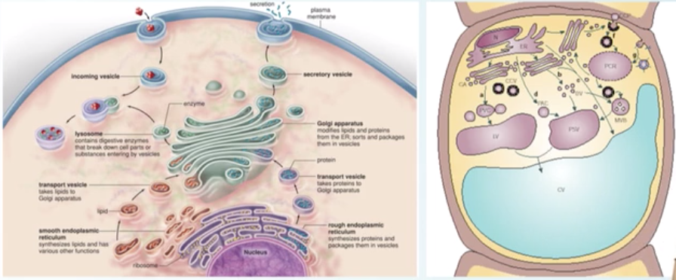

1 内质网

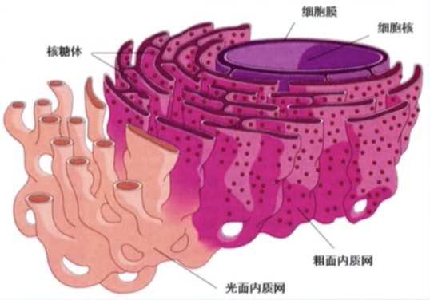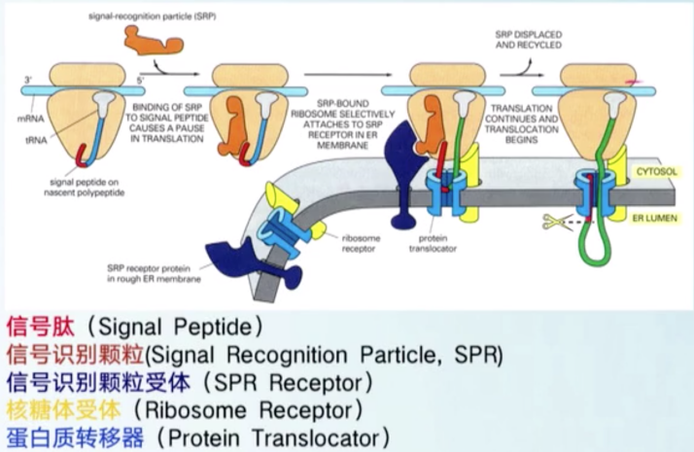

内质网可以分为粗面内质网（表面结合有许多核糖体，合成的蛋白被分泌到细胞外或者分配到其他细胞器中）和光面内质网（没有核糖体附着，合成细胞所需要的各种主要脂类）。

在粗面内质网的核糖体上都是进行着蛋白质的合成。要进入内质网合成的蛋白质，它们的N端通常都具有特定的氨基酸序列（称为信号肽），在信号肽的引导下，在信号识别颗粒、信号识别颗粒受体、核糖体受体、蛋白质转移器的参与下，蛋白质是在内质网上边合成边转移的。合成结束之前信号肽会被切除。

在内质网中合成的大多数蛋白质的命运是要被分泌到细胞外或分配到其他内膜系统细胞器中的，这一过程是在粗面内质网进行的。

光面内质网所需要的各种脂类。下图展示的是在光面内质网膜的细胞质基质一侧，脂肪酸和辅酶A在四种酶的参与下，合成卵磷脂的过程。

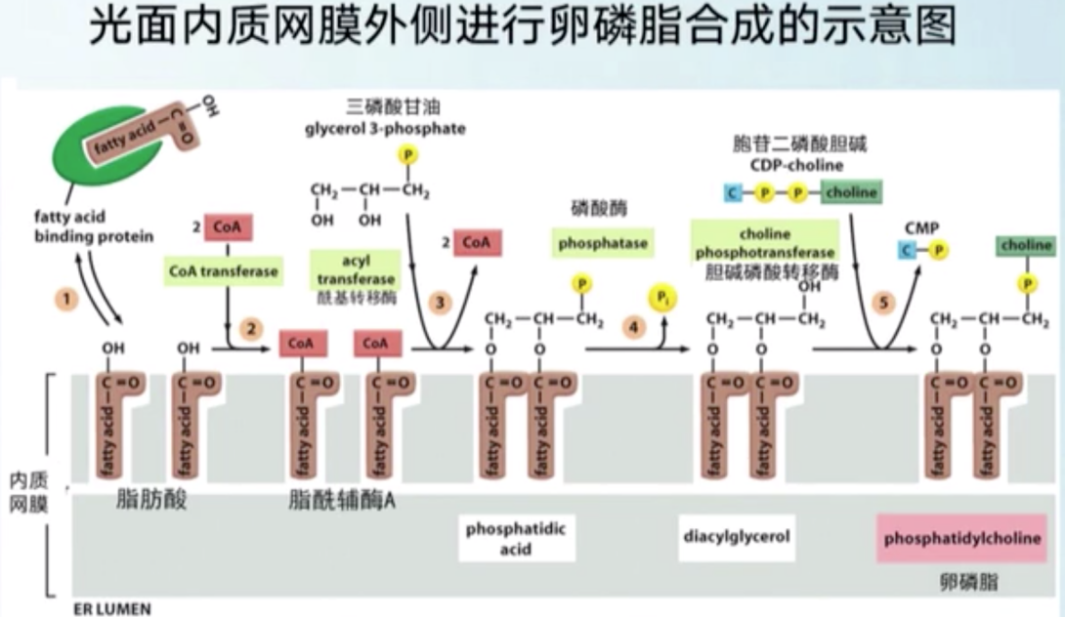

此外，光面内质网还可以作为钙库。储存钙离子。

2 高尔基体

由一组盘状高尔基池组成的，朝向内质网的一面是顺面，另一面是反面。

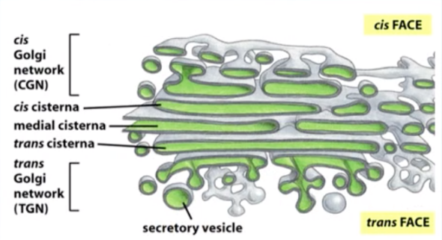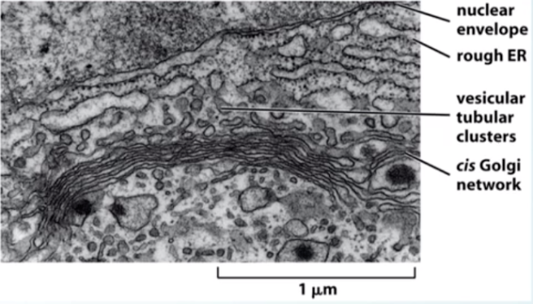

顺面接受从内质网新合成的脂质和蛋白质，并对它们进行各种共价键修饰。尤其是糖基化修饰。

下图显示在高尔基体在不同分室中进行的各种蛋白质糖基化修饰。

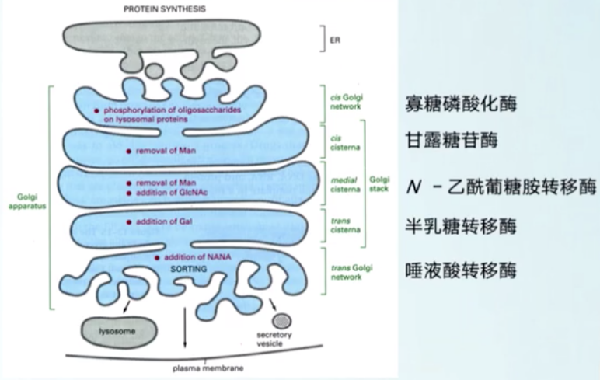

蛋白质加工、分类、包装，然后运送到细胞特定的部位或者分泌到细胞外。

1. 溶酶体

是一种囊状细胞器。是细胞中最主要的消化器官，降解来自细胞内外的各种大分子物质。其最主要的特征是至少含有60多种不同类型的酸性水解酶。这些酶只有在酸性条件下才有活性。酸性环境的维持依赖于溶酶体膜上的质子泵。

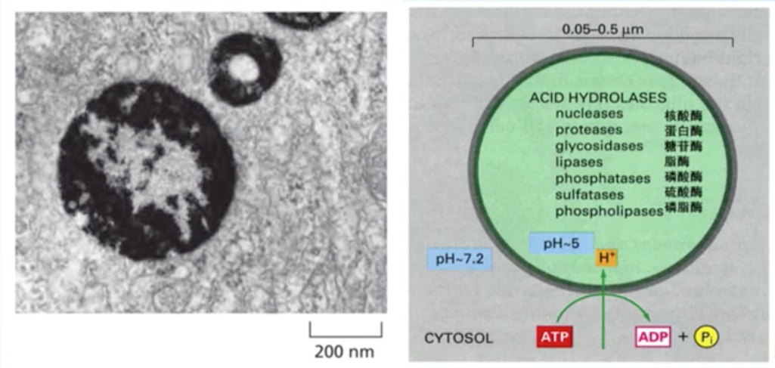

溶酶体降解来自细胞内外的大分子物质或者颗粒结构

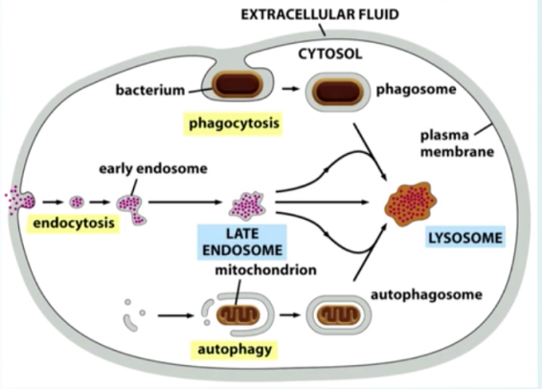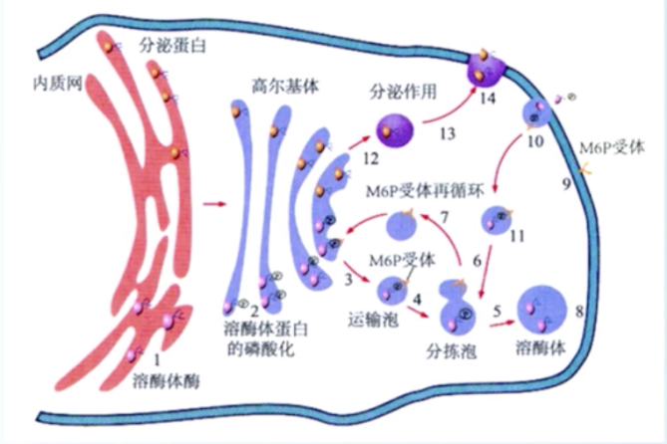

细胞通过吞噬（摄取颗粒状物质）或者内吞（摄取大分子物质）作用从细胞外摄取大分子物质或者入侵的细菌和病毒。这些物质在溶酶体中进行降解并且可以再利用。细胞还可以通过内质网将自身的胞浆蛋白或者衰老的细胞器，以形成自噬小体的形式交给溶酶体，在溶酶体中进行降解并且再利用。

溶酶体在发生过程中，其中的各种水解酶，在粗面内质网上进行合成和糖基化，然后再运到高尔基体中进行加工和修饰，最典型的修饰就是六磷酸甘露糖。六磷酸甘露糖可以被它的受体单独分拣出来，形成新的溶酶体。

4 液泡

植物细胞中没有溶酶体，但是植物细胞有一种功能，可以替代溶酶体的细胞器就是液泡。

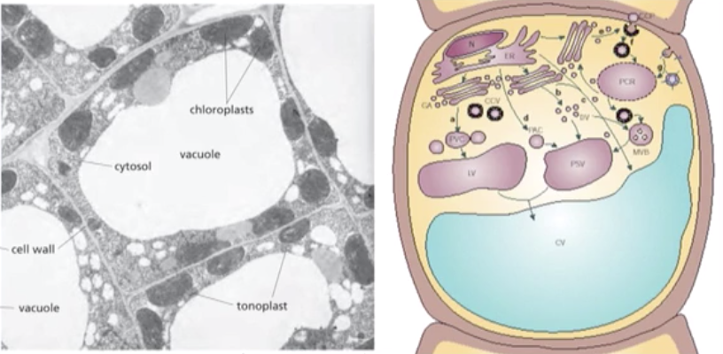

液泡不仅可以降解大分子物质，还可以存储营养物质（糖类、脂类、蛋白质、树胶、丹宁、生物碱以及花青素等等）和次生代谢产物，还参与调节植物细胞的膨压与植物细胞的生长。

三 细胞质基质

细胞内膜系统所处的环境叫做细胞质基质（cell matrix）或者细胞液(cytosol)，是细胞质中除去由膜包围着的细胞器以外的部分。其概念不同于细胞质（cytoplasm）。

含量最多的成分是水，占细胞质基质的70%左右。含有各种无机离子、小分子有机物、大分子有机物以及细胞骨架。细胞质基质表现为一种半透明液态溶胶形式。

细胞质基质在细胞的生命活动中也发挥着非常重要的作用。所有核基因组编码蛋白质的翻译都是在细胞质基质中的核糖体上进行的。而且，细胞中大多数蛋白质也是在细胞质基质中完成合成，并且进行折叠和修饰，之后被分选到细胞的不同部位的。只有被需要分泌到细胞外或者去往内膜系统细胞器的蛋白质是运送到内质网膜上边转移边合成的。

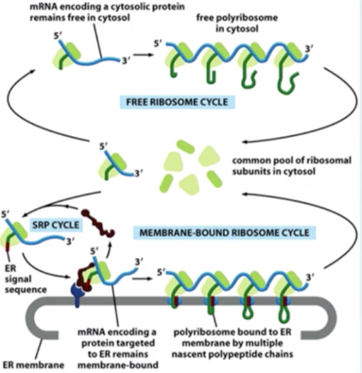

新合成的蛋白质可以有三条途径分选到细胞所需要的地方。

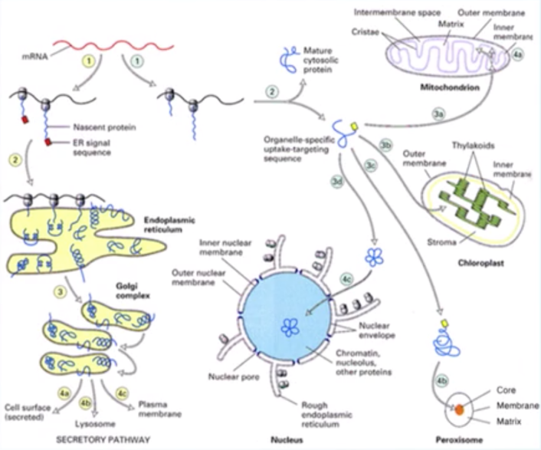

途径一，孔门运输途径，蛋白质通过核孔进入细胞核。

途径二，跨膜运输，蛋白转移器直接运输特异蛋白从细胞质基质横跨过膜进入细胞器（包括线粒体、叶绿体、过氧化物酶体以及内质网）的运输。

途径三，囊泡运输，蛋白质通过内膜系统到质膜的运输。

细胞质基质的功能还有哪些呢？

本章练习题

1单选(2分)最小、最简单的细胞是

A.痘病毒

**B.支原体**

C.蓝细菌

D.古细菌

2单选(2分)植物中替代溶酶体的细胞器是

A.高尔基体

B.线粒体

C.内质网

**D.液泡**

3单选(2分)溶酶体酸性环境的维持依赖于

A.膜上的质子泵将H+泵出溶酶体

B.溶酶体内的碱性蛋白质起中和作用

**C.膜上质子泵将H+入溶酶体**

D.膜上的Na+-K+泵将H+入溶酶体

4单选(2分)蛋白质的糖基化修饰是在（）中完成的

A.溶酶体

**B.高尔基体**

C.线粒体

D.液泡

5多选(3分)细胞中的（）是半自主细胞器

A.溶酶体

**B.叶绿体**

C.内质网

**D.线粒体**

6多选(3分)新合成的蛋白质的分选途径有（）

**A.囊泡运输**

**B.细胞中基质中蛋白质的转运**

**C.跨膜途径**

**D.孔门运输途径**

7判断(2分)信号识别颗粒可以与信号肽结合，帮助多肽转运。

**A.正确** B.错误

8判断(2分)溶酶体的特征酶是酸性磷酸酶。

**A.正确** B.错误

9判断(2分)提供ATP合成能量的质子跨膜梯度发生在线粒体外膜。

A.正确 **B.错误**

10判断(2分)由于线粒体和叶绿体的绝大多数蛋白是由自身编码的，少数蛋白质由核基因编码，所以称二者为半自主性细胞器。

A.正确**B.错误**

# **5 线粒体与叶绿体**

能量转换是位置细胞正常生命活动的基础。

一 细胞内的能量转换

在细胞中，最重要的能量转换因子是三磷酸腺苷，即ATP。

ATP水解成ADP和Pi（无机磷），释放出来的能量为驱动许多细胞反应。

ATP是细胞内的“通用货币”。存在于所有细胞的类型中。

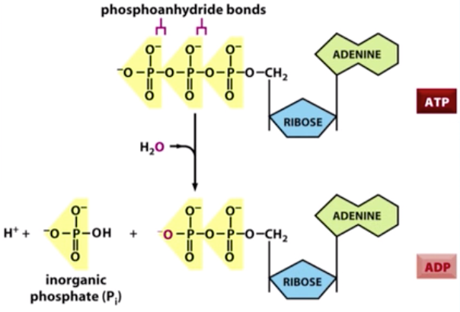

二 线粒体与叶绿体

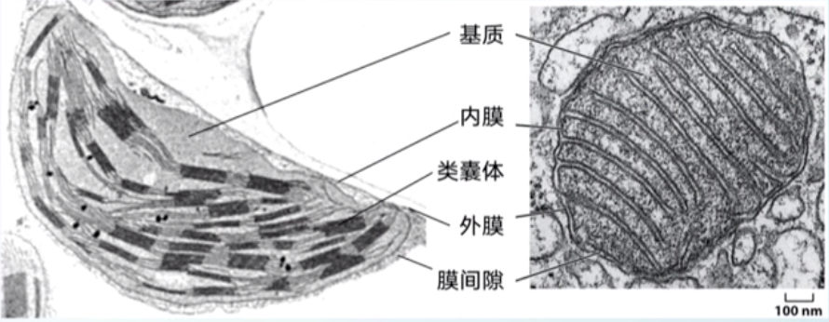

左图为叶绿体，右图为线粒体。

线粒体存在于几乎所有的真核细胞中。是真核细胞有机物彻底氧化降解的场所。而叶绿体仅存在于绿色植物细胞中。是植物进行光合作用，同化CO2、生成有机物的场所。

这两个过程是细胞产生ATP最主要的过程。

线粒体和叶绿体最显著的形态特征是它们里面含有大量的内膜结构。膜结构为电子传递体提供支架，在细胞能量转换中发挥作用。

线粒体与叶绿体虽然是两种完全不同的细胞器，其实，这两者无论是在结构、功能、发生和起源上，都有很多相似之处。

线粒体与叶绿体的相似之处主要表现在以下四个方面。

1 在进化上，普遍认为线粒体和叶绿体都是通过内共生起源的。下图为真核细胞起源的示意图。

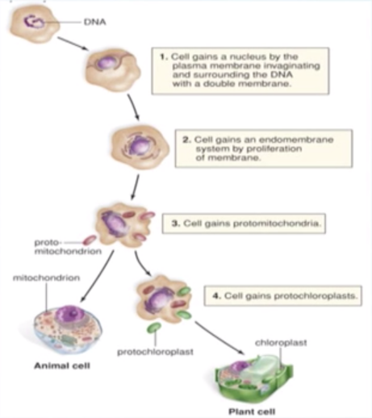

细胞通过细胞质膜内陷并以双层膜的形成包围在DNA周围，形成细胞核。

细胞通过膜的增殖获得内膜系统的细胞器。

细胞通过吞噬好氧型细菌获得线粒体，形成动物细胞。

细胞通过吞噬蓝细菌获得叶绿体。形成植物细胞。

2 在细胞器的生物发生方面

内膜系统的细胞器的发生所需要的蛋白质都是来源于由核基因组编码在细胞质基质中起始，在内质网中合成，并通过高尔基体加工，最后通过形成囊泡，运送到不同内膜系统的细胞器中的。

线粒体和叶绿体在形成新的结构时，大多数所需要的蛋白质也是由核基因编码，然后在细胞质基质中起始，并且在细胞质基质中完成合成，然后通过跨膜转运蛋白转运到细胞器内部的。此外，与其他细胞器不同的是，线粒体和叶绿体都属于半自主性细胞器。

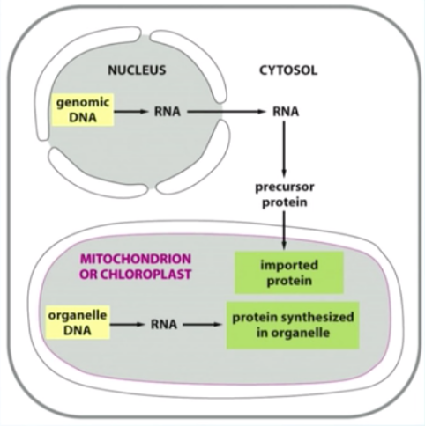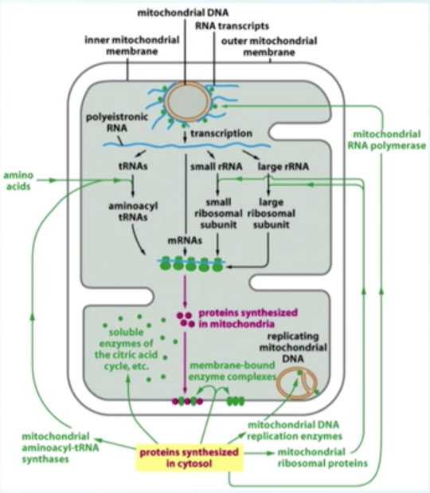

它们都是由内共生起源的。所以，它们的内部含有DNA、RNA、核糖体等一整套用于蛋白质合成的装置。能够自主合成一部分自己所需要的蛋白质。因此，线粒体和叶绿体的生长和增殖是受核基因组和自身的基因组两套遗传系统的控制。

线粒体和叶绿体都自己合成哪些物质呢？

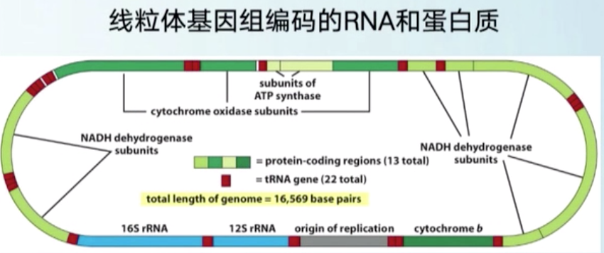

以线粒体为例，合成线粒体rRNA（12S和16S）、22种氨基酸的tRNA、13种蛋白质。这些蛋白质都是仅供自己使用，进行氧化还原反应所需的电子传递体和ATP合酶的亚基。

3 在结构上

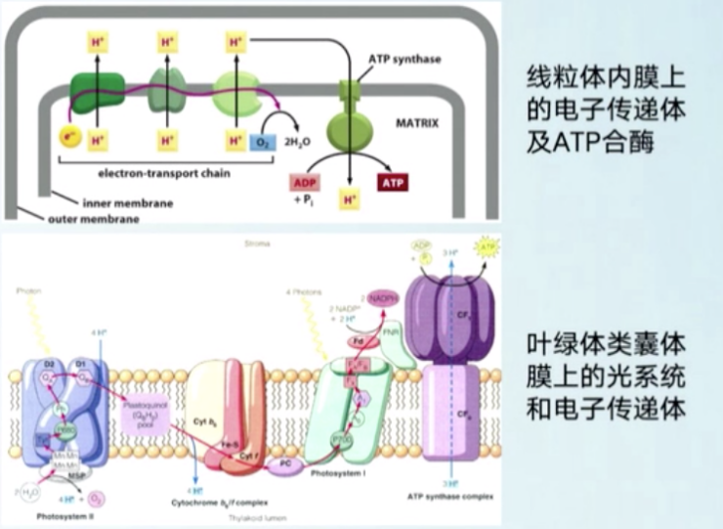

线粒体和叶绿体是细胞内少有的具有双层膜结构的细胞器，它们都含有丰富的内膜结构。并且在内膜上镶嵌或附着有很多用于传递电子和进行ATP合成的蛋白质复合物。叶绿体还多了一套用于吸收光的捕光色素复合物。这样的结构为它们进行ATP合成奠定了基础。

4 在功能上

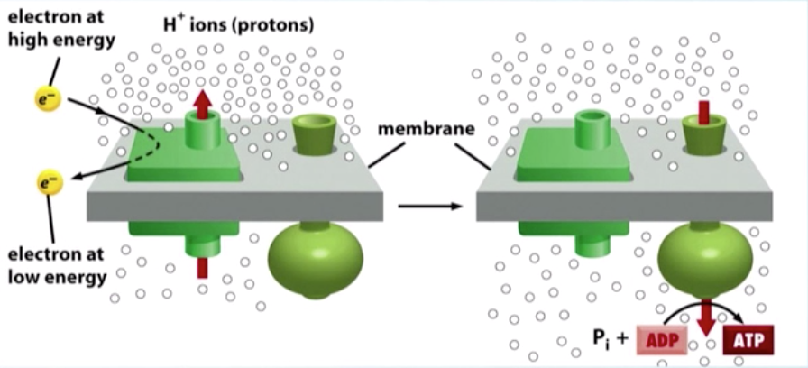

都可以在内膜上进行能量转换，产生ATP，并且采用几乎相同的化学渗透欧联机制（也就是内膜上电子传递产生的能量驱动质子跨膜转运）。所形成的质子动力势驱动ATP合酶活化产生ATP。

线粒体和叶绿体内膜上的ATP合酶的结构和工作原理几乎是一样的。

三 ATP合酶的结构及其合成ATP的机制

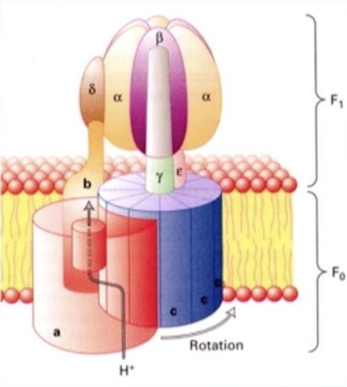

ATP合酶包括两大部分。插入膜中的部分称为F0因子，暴露在膜之外的结构称为F1因子。

在F1因子上，α亚基和β亚基是结合核苷酸的部位。γ亚基贯穿F1与F0，它的变构可以带动α亚基和β亚基的变构。δ亚基连接F1与F0。ε亚基协助γ亚基与F0连接。c亚基在膜内构成筒状结构。质子通道位于a亚基和c亚基之间。

ATP酶的工作原理：

当质子流通过F0因子a亚基和b亚基之间的质子通道时，推动c亚基筒状结构旋转，并带动γ亚基旋转，由于γ亚基的端部是高度不对称的，每旋转120°，都会引起3个α亚基和β亚基构象发生不同的改变。从而使β亚基对ATP、ADP和无机磷的亲和力改变，结果形成并释放ATP。

四 线粒体与叶绿体的不同

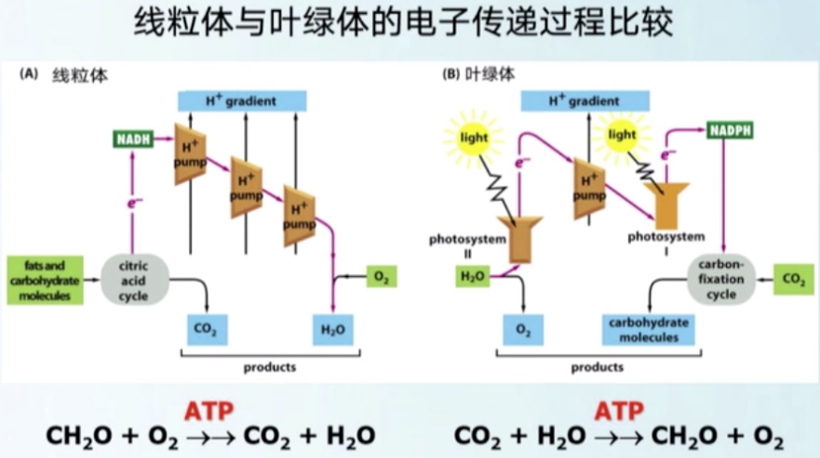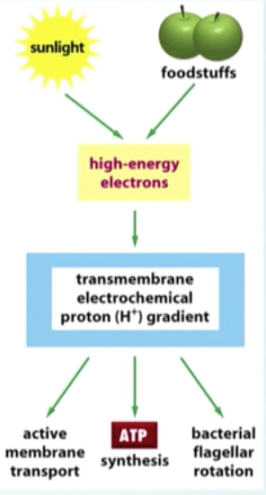

我们着重比较了线粒体与叶绿体功能相似的地方，实际上，线粒体和叶绿体在细胞中的功能有着本质的不同。他们的化学反应式，这两个反应是完全相反的两个过程。线粒体是降解糖类，生产二氧化碳的过程，而叶绿体则是合成糖类，并释放氧气的过程。

驱动这两个过程的能量也截然不同，叶绿体利用的是光能，而线粒体利用的是储存在食物中的能量。

在叶绿体中发生的光合作用，是释放氧气的过程，而在线粒体中发生的过程则是需氧的过程。

光合作用过程中产生的氧气实际上是空气中所有氧气的来源，而产生的糖类实际上试所有非光和生物的最终能量来源。

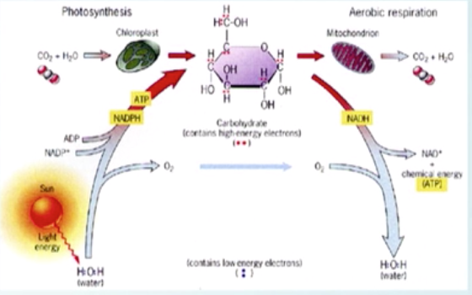

# **6 细胞核与染色质**

## **6.1 细胞核**

一 细胞核

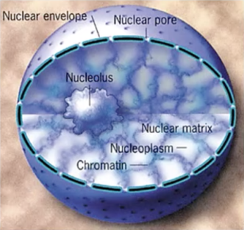

结构：核被膜、核孔、核纤层、染色质、核仁、核基质

功能：细胞核是主要遗传信息的存储场所。

这里说的是主要的遗传信息而不是所有的遗传信息，在真核细胞里面，像线粒体、叶绿体这些半自主性的细胞器里面也是存在一些遗传信息的，所以，细胞核是主要遗传信息的存储场所。

第一个被人工合成的动物--克隆羊多莉。

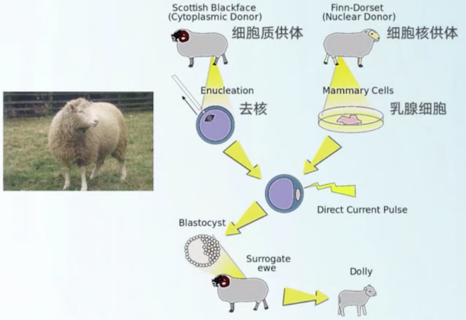

二 核被膜（nuclear envelope）

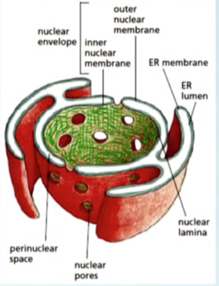

核被膜是由两条平行但是不连续的单位膜组成的。靠近细胞质这一侧的核被膜称为外核膜。靠近细胞核内的这一层核被膜称为内核膜。外核膜和内核膜之间有一个直径大约20~40nm的核周间隙。两个内外核膜的直径大概在7.5nm左右。

核被膜是由外核膜、核周间隙和内核膜组成的。

外核膜有一个特点，它与内质网是相连的。在外核膜上，还可以经常观察到核糖体的存在。人们现在认为外核膜是内质网的一个特化的结构。正是由于它们的相连，ER的囊腔和核周间隙是相通的。而内核膜和细胞核里面的核纤层是紧密相连的。核纤层对细胞核形态的维持发挥着关键的作用，核被膜的特点是它不是连续的，在它的中间会有核孔复合体贯穿内外核膜。

3 核孔复合体（unclear pore coomplex）

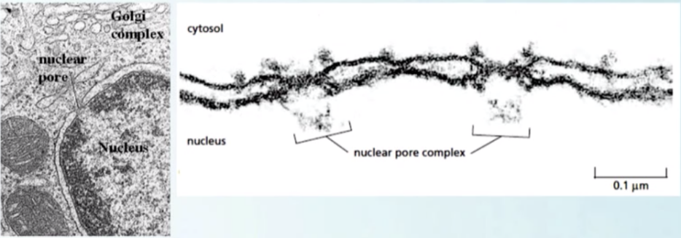

在1949~1950年的时候，科学家用电子显微镜观察两栖动物的卵母细胞的时候，发现在核被膜的中间，会存在一些缺口，上图就是一个两栖动物卵母细胞的电镜图片。

随后人们意识到，核被膜的缺口并不是简简单单的一个孔洞。而是可能存在一些独立的结构。

在缺口处，似乎存在一些复合体/结构的。现在人们知道，核孔复合体是普遍存在于真核细胞里面的。无论是酵母还是人的细胞。

一个典型的哺乳动物细胞，核被膜上大约有3000到4000个核孔复合体，平均每平方微米有10~20个核孔复合体。

核孔复合体的结构：

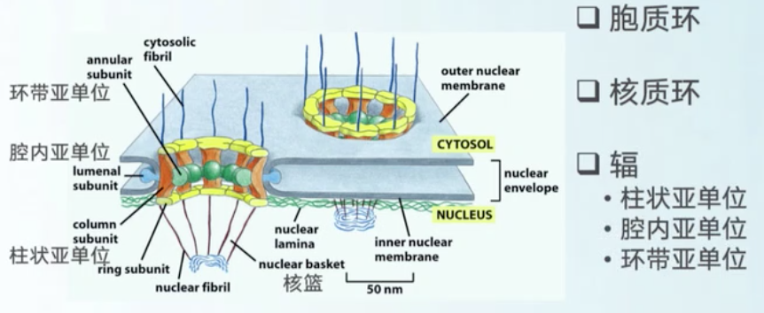

呈现一个三明治的结构，在复合体的两侧，分别都有一个环，中间是一个辅的结构，靠近细胞质一侧的环，叫做胞质环，靠近细胞核内侧的环叫做核质环。在胞质环上可以看到生出8根纤维伸向胞质。同样，在核质环上，也会生出8根纤维伸向细胞核内，但是核质环的结构相对复杂一些。向里伸出的8根纤维会在末端形成一个小环。这个小环上又会有8个颗粒。这个小环称为核篮。在胞质环和核质环的中间，是辅的结构。

辅的结构具体可以分为3个亚单位。柱状亚单位、腔内亚单位、环带亚单位。

图中橙色的部分是柱状亚单位，作用是将胞质环和核质环连接起来。在柱状亚单位的外侧，存在腔内亚单位，该复合体会穿过核被膜跑到核周间隙里面去。在柱状亚单位的内侧，靠近核孔复合体中央的一侧，存在环带亚单位。环带亚单位也是8个蛋白颗粒。

栓，栓存在于核孔复合体的中央，呈颗粒或者棒状。并不是在所有的核孔复合体里面都观察到了栓的结构。所以，科学家们对栓还是存在一些争议的。

核孔复合体的对称性

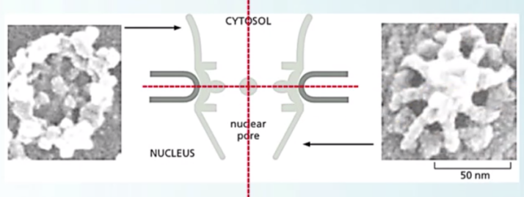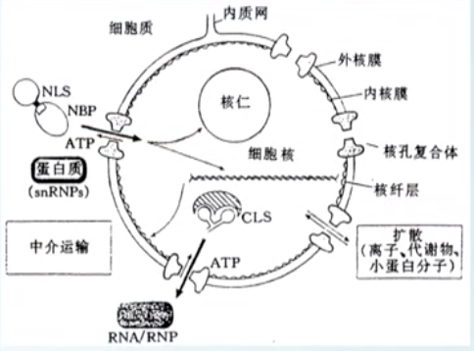

核孔复合体的功能：一方面可以以被动扩散的方式让一些离子、代谢物以及一些小蛋白分子（直径在10nm以下）都可以以被动扩散的方式入核或者出核，同时，核孔复合体又能够将一些亲核蛋白以主动运输的方式运输到细胞核内，同时可以将一些RNA或者核糖核蛋白颗粒从细胞核内运输到细胞质。

总结：核孔复合体实际上是核质交换的一个双向、双功能的选择性亲水通道。

核孔复合体主动运输的选择性

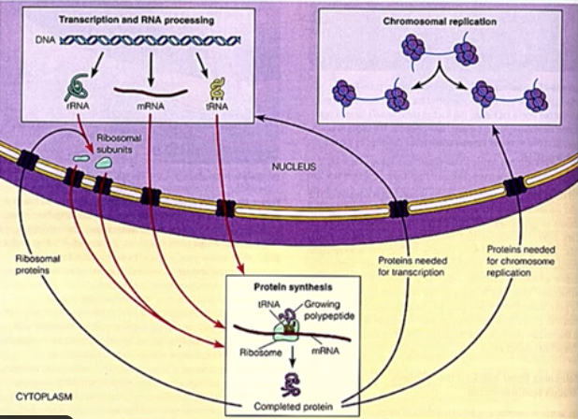

DNA合成：100个组蛋白/核孔/分钟。

细胞生长：3对核糖体大小亚基/核孔/分钟。

核孔复合体主动运输的选择性体现在它对入核和出核物质的选择性上，一方面核孔复合体需要将染色体复制以及转录所需要的一些蛋白（比如DNA聚合酶、RNA聚合酶以及一些组蛋白）运输到细胞核内，另外一方面需要将翻译所需要的RNA或者核糖体的亚单位运输到细胞质。当细胞进行DNA合成的时候，每个核孔复合体每分钟要向核内运输进入大概100个组蛋白，而当细胞进行生长的时候，每个核孔复合体每分钟要向细胞质运输三对核糖体大小亚基。

总结：核质物质交换方式

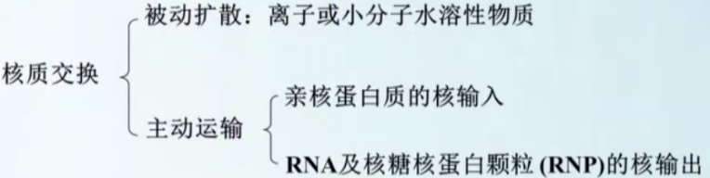

核定位序列

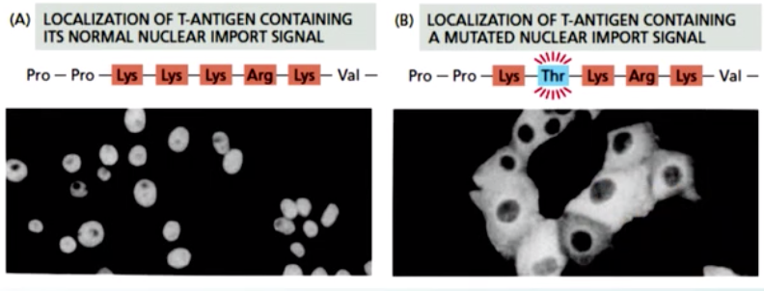

第一个被发现的核定位序列是从猴肾病毒SV40的T抗原中发现的。

当T抗原含有正常的核定位序列的时候，蛋白是定位在细胞核里面的，但是，如果将核定位上的氨基酸（比如将赖氨酸突变为苏氨酸）突变的话，这个蛋白就不能再入核了。它的定位就变成弥散的细胞质。

核定位序列可以是连续的一段序列，也可以是分开的两段序列，并且可以分布于蛋白质氨基酸的任何部分。而且，在介导亲核蛋白入核以后，是不会被切除掉的。正是因为这种多样性和复杂性，导致现在还有一些核定位序列还没有被发现。

核质运输除了与核定位序列（核定位信号）有关以外，还与核输出信号以及多种蛋白有关。

比如Ran蛋白（一类小G蛋白，可以调节货物复合体的解体或者形成）。

亲核蛋白核输入、核输出过程：

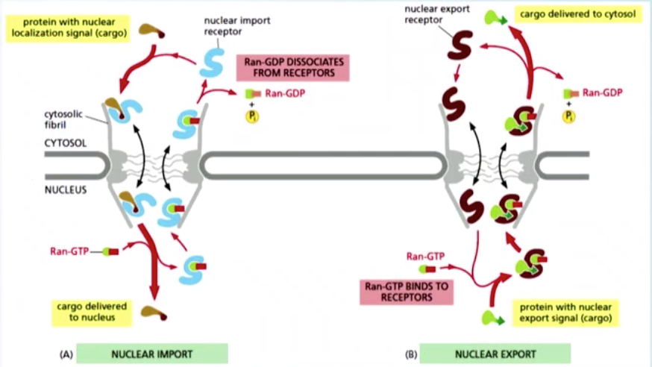

亲核蛋白核输入需要入核受体的帮助，首先带有核定位序列的蛋白质要和入核受体结合，形成一个复合体，复合体会结合在胞质环的纤维上，因为复合体和胞质环结合以后，会导致核孔复合体的构象发生变化，然后，这个复合体就能够进入到细胞核里面。在细胞核里面，Ran-GTP这个小G蛋白就会和亲核蛋白竞争受体，从而将亲核蛋白竞争下来。这样，亲核蛋白就完成从胞质到细胞核的运输。而Ran-GTP结合的这个入核受体又会返回到胞质里面去。在胞质里面，Ran-GTP会被GAP蛋白进一步水解称为Ran-GDP。就会从入核受体上解离下来。受体又可以进一步介导亲核蛋白的核输入。

蛋白质的核输出实际上和核输入的过程非常类似，只是方向不同。蛋白质的核输出需要出核受体的帮助。在细胞核内，带有核输出信号的蛋白会和Ran-GDP一起结合出核受体，结合以后的复合体会通过核孔复合体跑到细胞质里面。在细胞质里面，Ran-GTP会被水解为Ran-GDP，这个出核的蛋白就会从受体上解离下来。这样完成了从细胞核向细胞质的运输。而出核受体又会进一步跑到细胞核里面。介导下一步的蛋白出核。

## **6.2 染色质**

染色质和染色体：

染色质是由德国科学家W.Flemming在1879年提出来的。是指在细胞核内能够被碱性染料强烈着色的物质。现在该术语用来表示在间期细胞内遗传物质存在的一个形式。

染色体是细胞在分裂（比如有丝分裂期或者减数分裂期）的时候，由染色质凝缩而成的棒状结构。

两者在化学组成上，没有本质的区别。只是在不同细胞分裂周期时候的不同形式。

染色质的化学组成

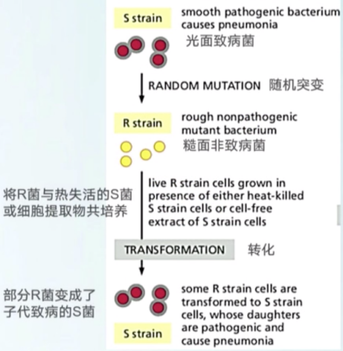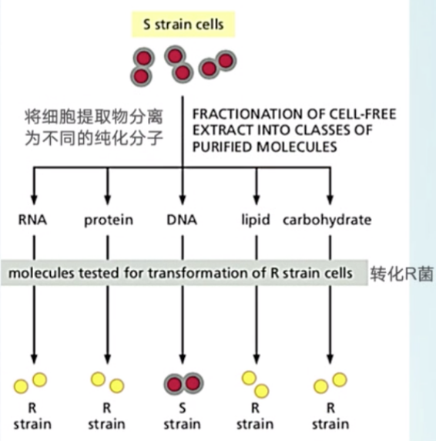

通过生物化学的方法发现，染色质主要是由DNA、组蛋白、非组蛋白和少量RNA组成的。

其中DNA和组蛋白的含量比较稳定。而非组蛋白和RNA会根据细胞所在的不同的生理状态而略有不同。

两个古老的实验，第一个实验，100年前，对S菌（一种光面的致病的细菌，会导致肺炎）进行随机突变，得到一些R菌（糙面，不能致病）。将R菌与失活的S菌（或者S菌的提取物）混合在一块进行转化，在转化的细胞里可以看到有一些R菌变成了S菌。并且这种致病性还具有遗传性。这个实验说明在细胞的提取物里面存在着能够携带遗传信息的物质。

在第一个实验二十年后，使用S菌的提取物进行了分离和纯化。然后将这些纯化的组分再去转化R菌，最终的结果，只有转化了DNA的这一个组合，得到了致病的S菌。而其他的转化后的最后结果都还是R菌。这说明DNA是遗传物质。

三 DNA

除了少数病毒以RNA作为遗传物质以外，所有的具有细胞形态的生物体都是以DNA作为遗传信息的携带者。

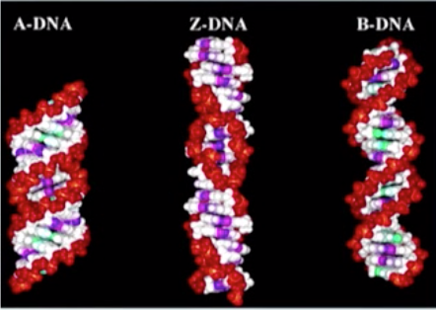

DNA的遗传信息主要是存储在它的一级序列里面。但是它的二级序列具有多态性，最常见的、最主要的形式是B型的DNA（经典的由沃森、克里克所提出来的DNA双螺旋模型）。B-DNA的活性是最高的。A-DNA和Z-DNA都是B-DNA的变体。B-DNA是最稳定的，活性也最高。也是DNA在细胞内存在的最主要的形式。A型的活性次之，Z型的活性是最低的。

1. 组蛋白（histone）

组蛋白也是染色质的一个重要组分。组蛋白复合很多碱性的氨基酸（比如精氨酸、赖氨酸等）。

蛋白质的等电点一般都在10以上。属于碱性蛋白质。也正是由于这个原因，所以它可以与酸性的DNA结合。而且这种结合是没有序列特异性的（也就是说，它与DNA的结合不要求DNA具有一定的序列）。

组蛋白主要有五个蛋白（即核小体核心组蛋白和H1）：H2A、H2B、H3、H4和H1。

因为H2A、H2B、H3、H4能够组成核小体的核心，所以它们也叫做核小体核心组蛋白。

核小体核心组蛋白在它们的C端都含有组蛋白折叠的结构域。在N端是一个暴露出来的尾巴。当形成核小体核心的时候，C端会互相结合形成核小体的核心，而N端就会暴露在核心之外，这样N端就有利于与DNA的结合。

这些组蛋白都是非常保守的，其中H3和H4是所有已知的蛋白中最保守的蛋白质。以H4为例，例如豌豆和牛的H4蛋白，它们在102个氨基酸中，只有两个氨基酸存在差异。而且这种差异是发生在大约3亿年前。这说明，蛋白质上任何位置的氨基酸都是非常重要的，当这些氨基酸发生突变的时候，都会对细胞产生不利的影响。

H1的保守性不如H3和H4，尤其是在它的C端和N端两侧，具有一定的氨基酸的特异性。所以它有一定的种属特异性。

五 染色质结构

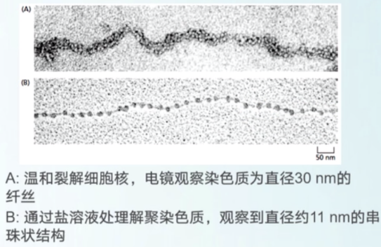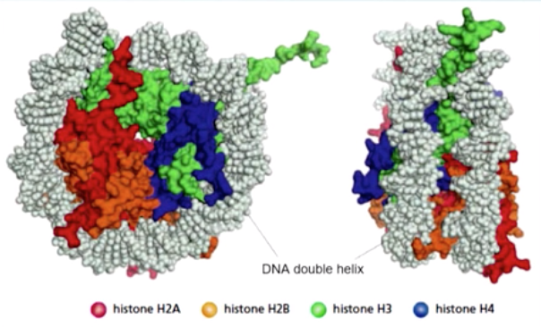

当用温和的方法去裂解细胞核，然后把染色质直接放在铜网上进行电镜观察的话，看到的是直径大约是30nm的纤维状的结构。直到1974年，Kornberg等人做了一个实验，才把我们对染色质结构的认识往前推进了一大步。在前面的基础上，对染色质做了一个处理。用盐溶液去处理。然后再去观察，就可以看到染色质就出现了串珠状的结构。这种结构的串珠就是核小体核心颗粒的结构

是利用X射线衍射分析的方法得到的。右图的左侧是正面的视角。右侧是侧面的视角。

在核心颗粒的中间，是由这些组蛋白所组成的一个盘状的结构。盘外包围着双链的DNA。从侧面看，至少在盘的部分区域，DNA是缠绕了两圈的。

核小体

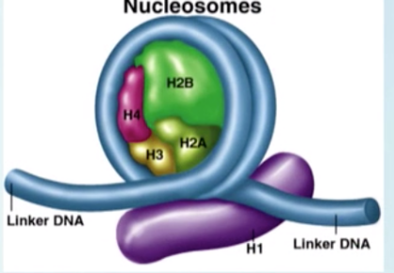

核小体含有一段DNA，由约200bp的DNA、一个组蛋白核心（上面提到的四个组蛋白组成）和一个组蛋白H1组成。

核心颗粒：H2A、H2B、H3、H4各两分子形成的八聚体。

DNA：以左手螺旋缠绕在核心颗粒表面1.75圈，约147bp，两端被H1锁合。

相邻核小体之间为一段约60bp的连接DNA。在不同的种属之间也存在差异。一般是在0~80个bp之间。

染色质组装的结构模型

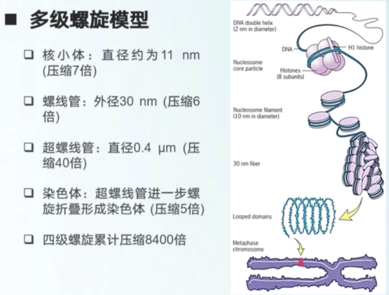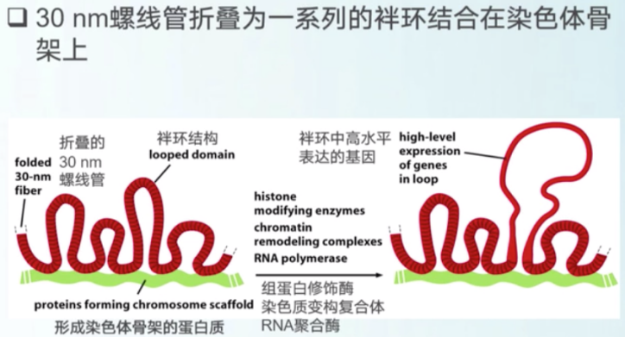

现在不是特别清楚，目前经常讨论的有两个模型，多级螺旋模型和骨架-辐射环模型。

多级螺旋模型：

DNA分子与组蛋白形成直径大约是10~11nm的核小体。核小体进一步螺旋形成螺线管，螺线管的外径大约是30nm。螺线管会进一步螺旋形成超螺线管。超螺线管直径大约是0.4μm，最后，超螺线管进一步螺旋折叠形成染色体。该模型有4级结构。

骨架-辐射环模型：

30nm的螺线管会互相地折叠形成一系列的袢环，袢环会结合在染色体的骨架蛋白上。当袢环中的基因需要大量表达的时候，基因所在位置的袢环会在一系列酶的作用下被打开。

支持的实验：

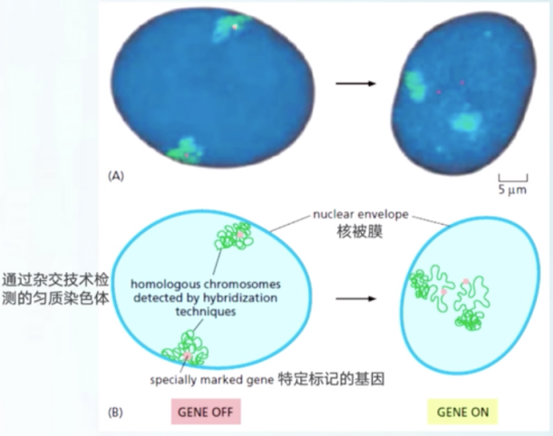

四 染色体的形态结构

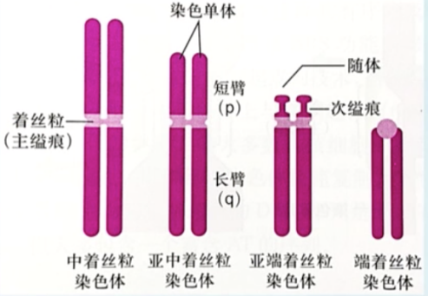

当细胞进入分裂期以后，染色质就会凝集成为染色体，染色体都包含两条姐妹染色单体，两个姐妹染色单体通过着丝粒来进行连接。由于着丝粒的着色比较浅，而且相对缢缩，所以又叫主缢痕。根据着丝粒在染色体上所处的位置不同，染色体又可以分为中着丝粒染色体、亚中着丝粒染色体、亚端着丝粒染色体、端着丝粒染色体。

着丝粒与动粒

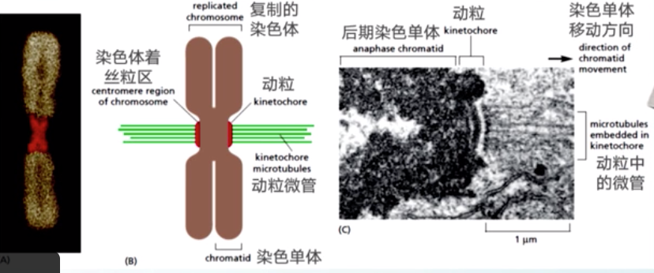

在图中，A图红色标记的就是着丝粒，B图为一个模式图，在着丝粒的最外面，是动粒的结构，而动粒上连接有微管，C图是一个电镜的图片，这里展示的是一个处于分裂后期的细胞，可以清晰地看见微管的结构，微管连接在动粒上，在微管的作用下，会使染色单体向细胞的两级运动，关于染色单体向细胞两级运动的动力，到底是推力还是拉力，现在有很多非常有意思的工作。

总结，着丝粒的最外层是动力结构域，动粒上连接有微管，在微管的作用下，着丝粒的功能就是控制染色体分离的枢纽装置。

五 染色体DNA的功能元件

在细胞进行世代传递的过程中，最核心的一个事件就是染色体的复制，然后分离，并且均匀分配到子细胞里面去，为了完成这一系列的事件。染色体DNA必须要有一些必须的功能元件。

第一个元件，至少有一个复制起点。这就是自主复制序列。能够确保染色体能够自我复制。

在真核细胞里面，通常都含有多个复制起点。存在多个复制起点的目的是为了保证整条染色体能够进行快速地复制。

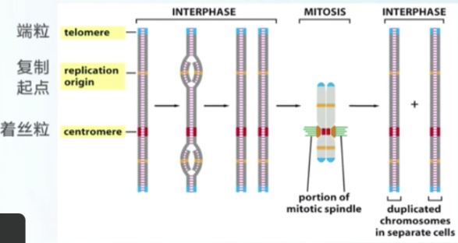

另外一个必需的功能元件是着丝粒序列。着丝粒序列是控制姐妹染色单体分离的中心枢纽。为了确保染色体能够平均分配到自细胞里面去，在染色体上必需要有着丝粒序列。

最后是端粒序列。针对的是线状DNA，可以保持染色体的稳定性和独立性。端粒序列一般在染色体的两端。

章节练习题

1单选(2分)DNA的二级结构中，天然状态下含量最高、活性最强的是（）。

A.Z型

**B.B型**

C.A型

D.O型

2单选(2分)细胞核被膜常常与胞质中的（）相连通。

A.光面内质网

B.高尔基体

C.溶酶体

**D.粗面内质网**

3单选(2分)构成染色体的基本单位是（）

A.DNA

B.超螺线管

C.螺线管

**D.核小体**

4单选(2分)多利羊的遗传性状和以下哪只羊最像（）。

**A.细胞核供体羊**

B.代孕母羊

C.细胞质供体羊

D.与以上三只羊都不相像

5多选(3分)染色质是由（）组成的。

**A.DNA**

**B.少量RNA**

**C.组蛋白**

**D.非组蛋白**

6多选(3分)下面有关着丝粒序列说法正确的是（）

**A.能确保复制的染色体可以平均分配到子细胞**

B.能保持染色体的稳定性和独立性

**C.是染色体DNA的功能原件**

D.保护染色体使其免于核酸酶的降解

7多选(3分)细胞核主要是由（）组成。

**A.核被膜**

**B.核基质**

**C.核仁**

**D.染色质**

8多选(3分)核孔复合体主要由（）构成。

**A.核质环**

**B.辐**

**C.胞质环**

**D.中央栓**

9判断(2分)大部分生物的遗传物质为DNA，少数病毒为RNA。

**A.正确** B.错误

10判断(2分)细胞核是所有遗传信息的储存场所。

A.正确 **B.错误**

11判断(2分)组蛋白在进化上十分保守，没有种属及组织特异性。

A.正确 **B.错误**

12判断(2分)核孔复合体是核质物质交换的双向通道，方式包括主动运输以及被动扩散。

**A.正确** B.错误

13判断(2分)染色体和染色质在化学组成上没有本质区别。

**A.正确** B.错误

# **7 细胞骨架**

## **7.1 细胞骨架的发现**

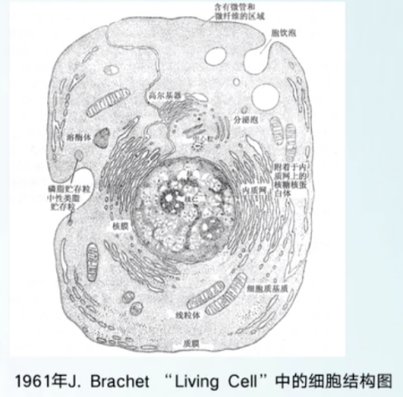

可以看到由膜包被的细胞器，比如线粒体、内质网、高尔基体，没有膜包被的细胞器，比如中心体、附着于内质网膜上的核糖体。但是找不到现在已经知道的存在于所有存在于真核细胞中的一种重要结构。

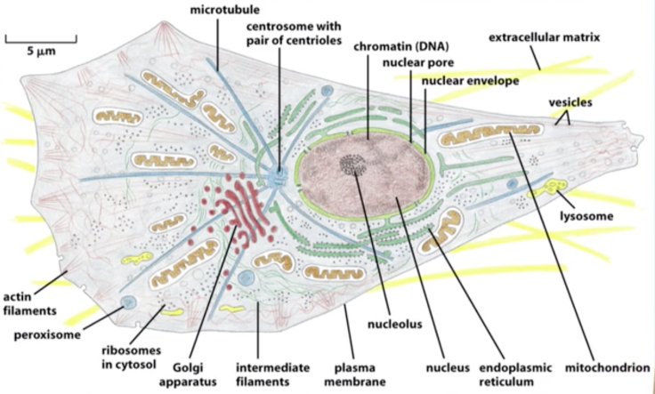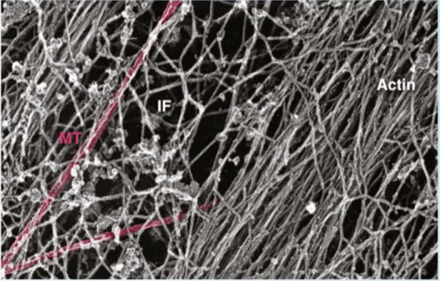

上右图为电镜下看到的纤维状的细胞骨架结构。

由下图可知，细胞骨架包括三大类，分别是由肌动蛋白组成的**微丝**，由微管蛋白组成的**微管**，由中间纤维蛋白组成的**中间纤维**。这三种细胞骨架在动物中都是存在的，**在植物中**，不存在中间纤维。只有**微丝和微管**。

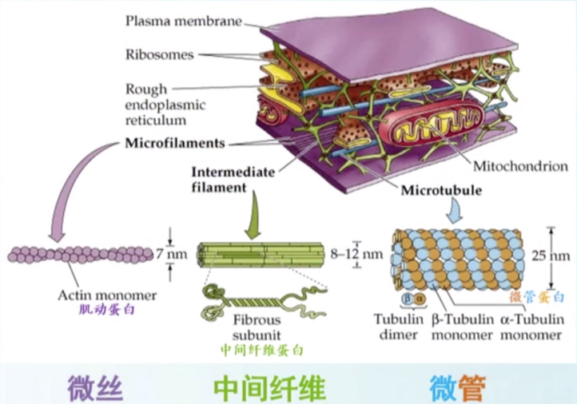

微丝、微管和中间纤维的发现过程。

一 微丝的发现

微丝是由**肌动蛋白**聚合而成的，肌动蛋白的发现过程可以追溯到19世纪60年代人们对于肌肉收缩的研究。

1864年，W.kuhne研究肌肉收缩机理，命名肌球蛋白（myosin），

1942年，A.Szent-Gyorgyi等发现肌肉提取液中的肌动蛋白（actin），

F.B.Straub纯化出肌动蛋白，后来又证明ATP是肌动蛋白的功能组分。

1954年，两个研究小组，A.Huxley和R.Niedergerke与H.Huxley和J.Hanson在Nature上发表了肌细胞中粗丝和细丝结构，以及它们自建的滑动模型。

1963年，我国著名生物化学家阎隆飞先生首次发现植物细胞中存在类似肌肉收缩蛋白的成分。

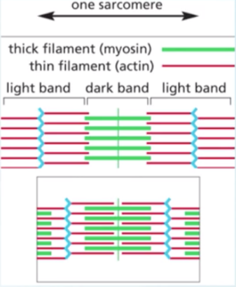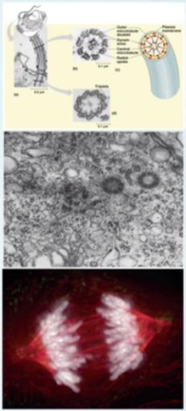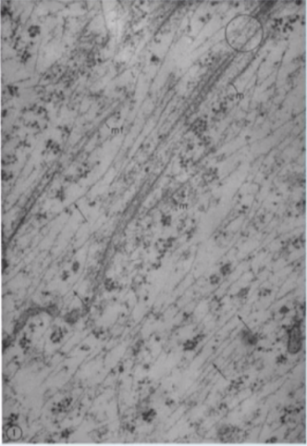

二 微管的发现

微管的发现主要得益于电子显微镜技术的发展和电镜实验技术的改进。

1950年代，在四膜虫等鞭毛研究中利用电镜观察到基体的结构。

1963年，D.B.Slautterback使用戊二醛固定剂在水螅刺细胞中发现管状结构并命名为微管。

1965年，I.R.Gibbons和A.J.Rowe首先分离组成臂的蛋白--dynein（动力蛋白）。

1968年，H.Mohri鉴定出另一重要的鞭毛组成蛋白--tubulin（管蛋白）。

1967年，G.G.Borisy和E.W.Taylor在海胆中纯化纺锤体蛋白。

三 中间纤维的发现

1968年，H.Holtzer等利用电镜观察，在培养的及细胞和成纤维细胞发现了第三种，直径10nm的丝，介于7nm微丝和15nm肌球蛋白丝之间，称为中间纤维。组成中间纤维的蛋白称为中间纤维蛋白。

细胞骨架的功能。

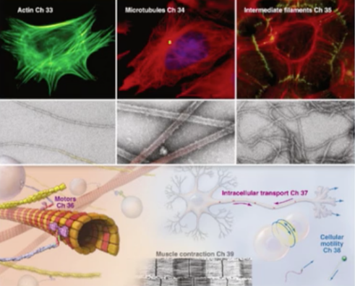

1，细胞内物质的运输

2，细胞局部或者位移运动

3，细胞内的空间组织

4，细胞形态的维持

5，细胞信号转导的中转站

## **7.2 微丝骨架组装及调控**

一 微丝（microfilament, F-actin）的结构

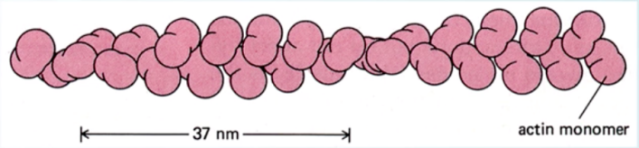

微丝是由**肌动蛋白单体**（G-actin）聚合而形成的纤维状的结构，直径在7~9nm左右，螺旋：28个肌动蛋白，约74nm长。

肌动蛋白的晶体结构模型

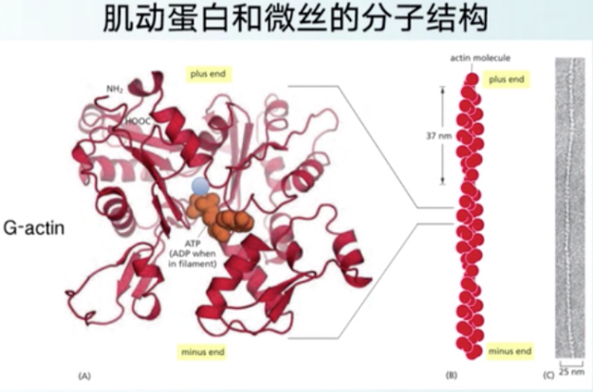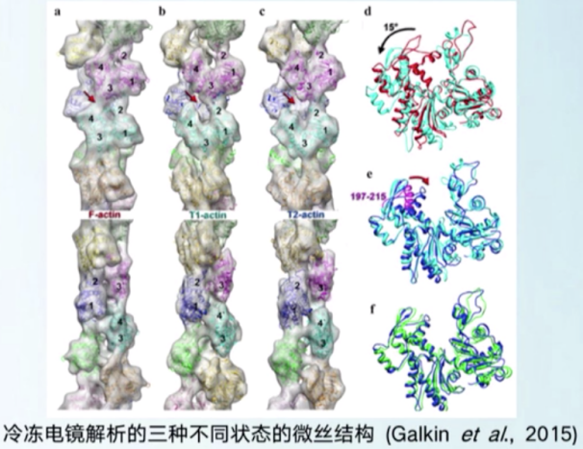

肌动蛋白是由一条多肽链构成的，是形状接近球形的蛋白质。其英文名字为globular actin。分子量4.3*104。分子结构有一处裂痕，裂痕处结合1个ATP/ADP分子和1个二价阳离子。

肌动蛋白头尾相连组成微丝，具有极性。一端聚合较快，称为正端，一端聚合较慢，称为负端。

微丝结构具有柔性和可塑性。

二 微丝的组装

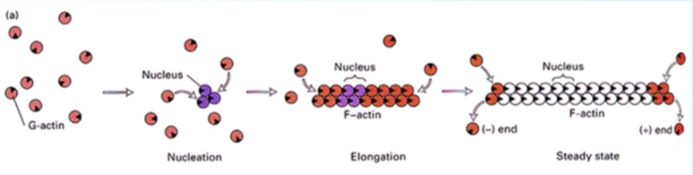

从细胞中提纯出来的肌动蛋白可以自发聚合，不需要酶的催化。

条件：一定浓度的G-actin在高K+、Mg2+、ATP条件下趋向于聚合。

过程：成核、延长、动态稳定。

形成的过程分为三个阶段，第一个阶段为**成核阶段**，当肌动蛋白单体两两聚合达到第三个单体结合上之后，就形成一个相对稳定的核。此后，在核的两端就进一步**延伸**。最后达到平衡状态。通常正端聚合的块，负端聚合的慢。随着肌动蛋白单体的消耗，**正端不断聚合，负端不断解聚**，最终达到的平衡状态就是长度不变。

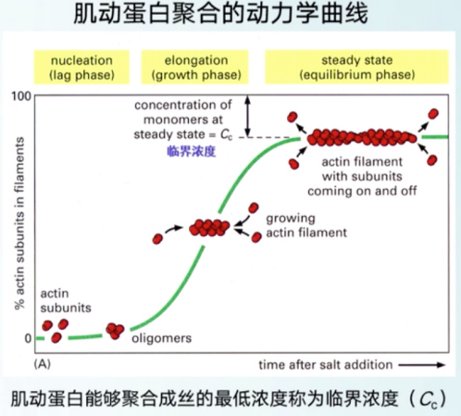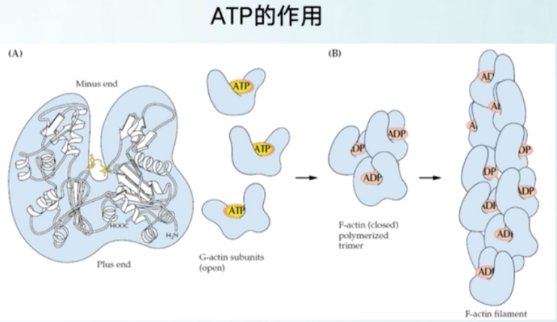

当微丝聚合达到平衡的时候，单体的肌动蛋白浓度就是激动蛋白的临界浓度。也就是能够聚合的肌动蛋白的最低浓度。此外，ATP在微丝聚合过程中非常重要。

当单体肌动蛋白聚合成微丝以后，构象发生改变，激活了肌动蛋白的ATP酶活性。ATP水解，肌动蛋白变成ADP肌动蛋白。ADP肌动蛋白很容易从微丝上解离下来。微丝正端的聚合速度通常大于ATP水解的速度，因此会在正端形成一个ATP帽。

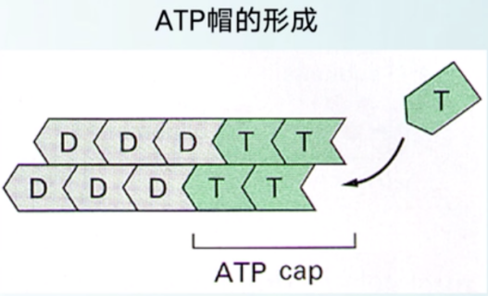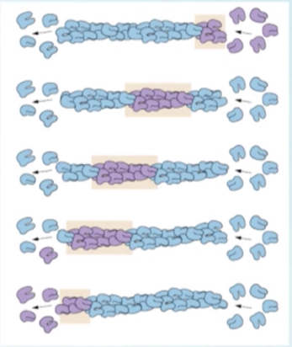

当肌动蛋白浓度高于正端临界浓度，而低于负端临界浓度时，微丝可以表现出在正端因加入肌动蛋白而延长，而在负端因肌动蛋白脱落而缩短。这就是微丝聚合的动态平衡--踏车模型。

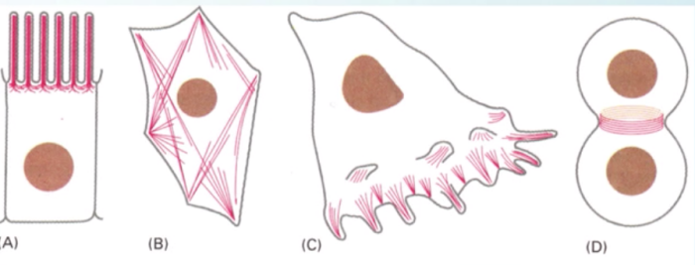

微丝在不同细胞或者统一细胞不同状态，根据需要，形成不同的结构。

微丝在多数细胞中是高度动态的。这些变化不是自发的，受各种肌动蛋白或微丝的结合蛋白严格调控的。

三 肌动蛋白结合蛋白（actin binding protein）

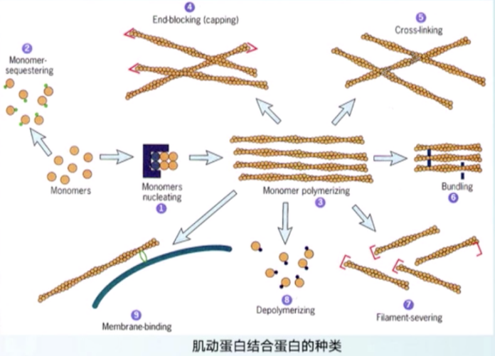

根据功能，肌动蛋白结合蛋白可以分为9大类，第一类是**成核蛋白**，成核蛋白可以使游离的肌动蛋白形成核启动微丝的组装。第二类是**单体封存蛋白**，可以结合游离的肌动蛋白，并阻止其聚合。第三类，**单体聚合蛋白**，可以使游离的单体actin聚合成丝状。第四类，**封端蛋白**，可以结合微丝的端部，使得微丝变得更加稳定。第五类，**交联蛋白**，可以同时结合两根微丝，使细胞中的微丝形成网络。第六类，**成束蛋白**，也可以同时结合两根微丝，使得新报中的微丝形成束状结构。第七类，**微丝剪切蛋白**，使得微丝剪断。第八类，**微丝解聚蛋白**，可以结合微丝，使得微丝去组装成为单体。第九类，**膜结合蛋白**，使得微丝同时结合微丝和脂膜。

下面是一个微丝成核蛋白诱导肌动蛋白成核的例子。

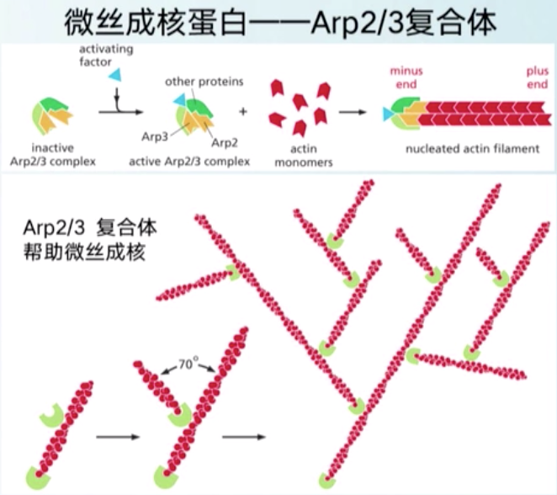

图中显示的是Arp2/3的复合体肌动蛋白成核因子，它被活化之后，可以同时结合两个肌动蛋白单体，进一步结合第三个肌动蛋白以后，便形成了核，由于Arp2/3的复合体结合的是微丝的负端，使得微丝正端暴露出来，结果微丝可以迅速延伸。

在细胞中，Arp2/3的复合体还可以结合到微丝的侧端，形成新的微丝，这样就可以在细胞中形成微丝网络。微丝网络的形成会促使质膜发生变形。最终导致细胞的位移。

下图就是细胞变形运动过程中膜的突起。细胞移动的能量来源于微丝聚合产生的动力。

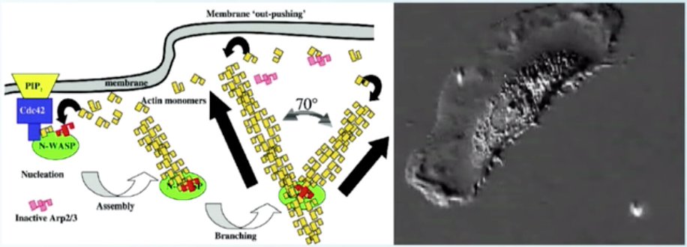

此外，还有一个很好的例子，说明微丝聚合产生的力，可以推动前端的物质产生运动。

细胞中的李斯特菌在宿主细胞中，便是采用这样的方式在细胞中游动的。

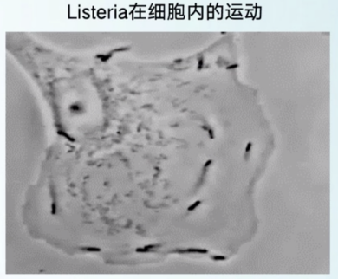

李斯特菌为什么会在其尾部形成微丝呢？

## **7.3 马达蛋白与细胞运动**

马达蛋白：依赖于细胞骨架，能通过水解ATP，将化学能转变为机械能的一类蛋白质。

分子马达水解ATP的结果就是驱动亚细胞组分，如细胞核和细胞器沿着微丝和微管这两种细胞器运动。此外，马达蛋白也可以在细胞骨架纤维网络中的局部产生力，并将这些动力传递给整个细胞。决定细胞的形状，最终可以决定组织和整个生物体的形状。

迄今为止，在细胞中只鉴定出**肌球蛋白**、**动力蛋白**和**驱动蛋白**三个马达蛋白家族。肌球蛋白是微丝的马达蛋白，而动力蛋白和驱动蛋白是微管的马达蛋白。

目前，还没有发现能够沿着中间纤维运动的马达蛋白。

一 微丝马达蛋白--肌球蛋白（myosin）

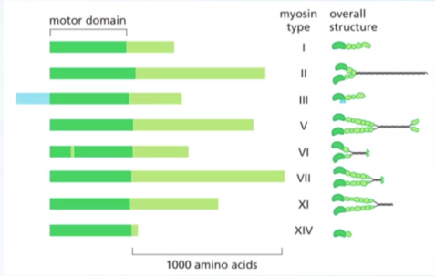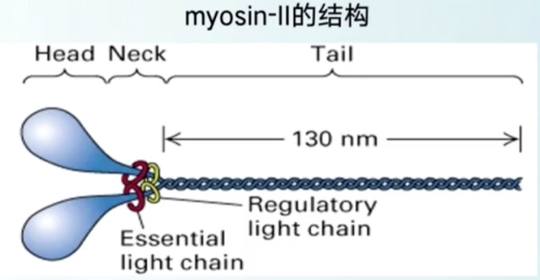

肌球蛋白是个大家族。有很多成员，它们的结构不尽相同。其中，肌球蛋白Ⅱ是最早发现的存在于肌细胞中的肌球蛋白，也是被研究最多的肌球蛋白。

下面以肌球蛋白Ⅱ为例，介绍肌球蛋白的特点。

肌球蛋白的分子量比较大，含有2条重链以及4条轻链。每个重链都带有一个头部，每个头部都可以结合1个肌动蛋白和1个ATP分子，这样的结构特点就决定了肌球蛋白可以与微丝发生相互作用，由于肌球蛋白上肌动蛋白结合位点与ATP结合位点有重合，ATP的结合会导致肌球蛋白与微丝脱离。正是由于这样的分子作用关系，在ATP的介导下，肌球蛋白会与微丝发生时附时离的运动。最典型的例子就是肌细胞收缩运动。

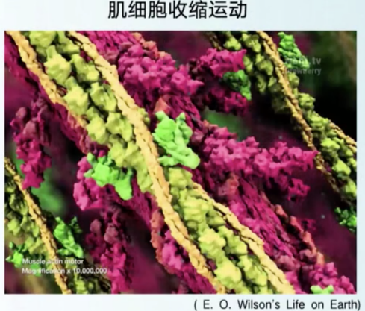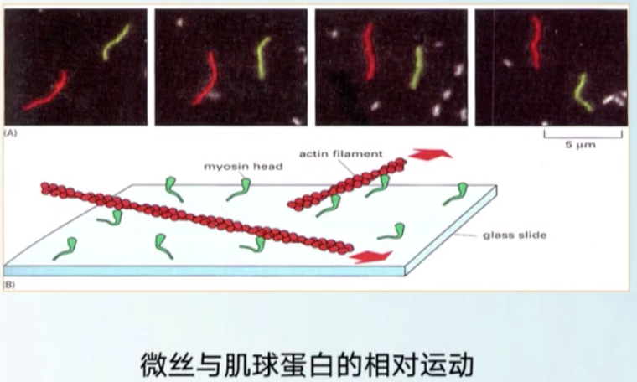

黄色的是细丝，红色的粗丝。此外，还有一个体外实验，可以验证微丝和肌球蛋白头部的相对滑动。将肌球蛋白头部用特殊的蛋白酶切下之后，粘到载玻片上，然后把聚合好的微丝加入，结果就可以看到，微丝在载玻片上的肌球蛋白头上爬行。如果微丝固定，肌球蛋白就会沿着微丝运动。

它们发生相对互动的分子机制是什么呢？

微丝与肌球蛋白丝的作用模式。分为四步：

1，肌球蛋白结合ATP，引起头部与微丝分离。

2，ATP水解，引起头部构象改变而向正端方向移位。

3，Pi（无机磷）释放，头部与微丝结合。

4，ADP释放，引起头部构象改变而向负端方向移位。

最终结果就是微丝向其负端移位。肌球蛋白相对的向微丝正端移位。如果微丝是固定不动的，马达蛋白就可以沿着微丝朝向微丝正端运输货物。

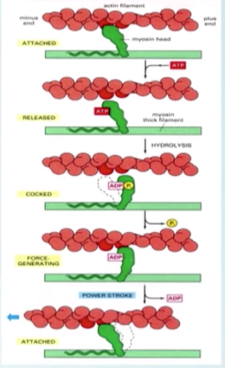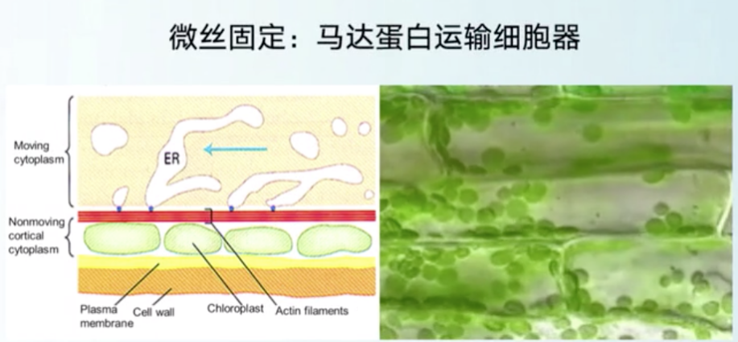

三 微管马达蛋白

驱动蛋白（kinesin）

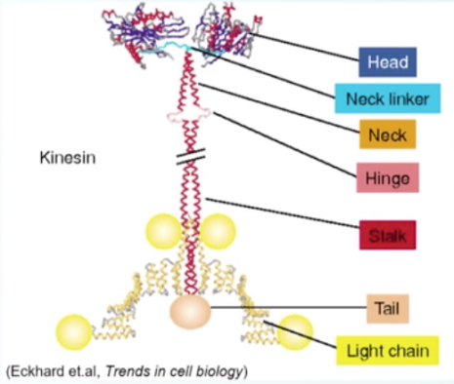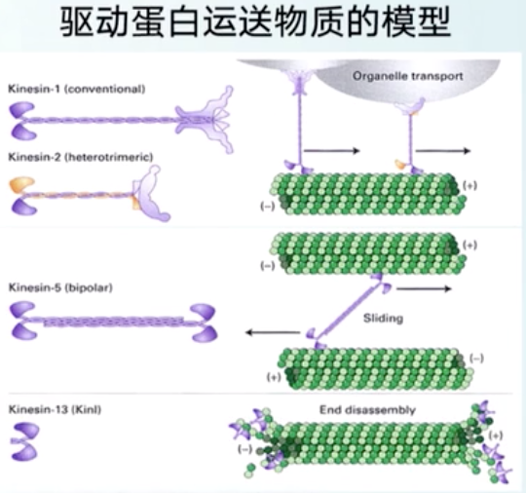

由2条重链和2条轻链组成，分子量约为3.8*105，具有ATP酶活性。

驱动蛋白运送物质的模型：

驱动蛋白头部结合微管，尾部结合要运送的货物，朝向微管的正端运动，其运输速度与ATP浓度有关，据计算，运输速度可达1mm/s，步幅为8nm。

此外，驱动蛋白可以形成二聚体。同时连接两根微管。能与微管相互滑动，结果就会造成两根微管发生相对位移。

还有一些驱动蛋白可以结合到微管的端部使微管解聚。

动力蛋白（dynein）

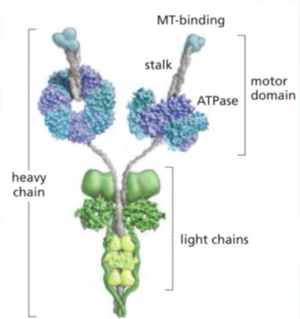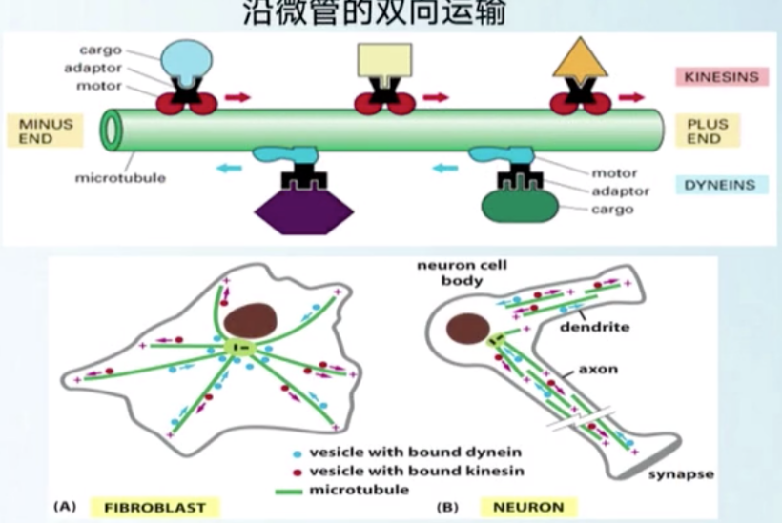

由两条重链和多条轻链组成，具有ATP酶活性。分子量约为1.5*106。

运动方向朝向微管的负端。

驱动蛋白沿着微管向正端移动，动力蛋白是朝向微管的负端移动，他们可以同时利用一根微管进行双向运输。

沿微管进行双向运输，是动物细胞通常采取的物质长距离运输的方式，上右图的左图是一个成纤维细胞的模式图，右面是一个神经细胞的模式图。

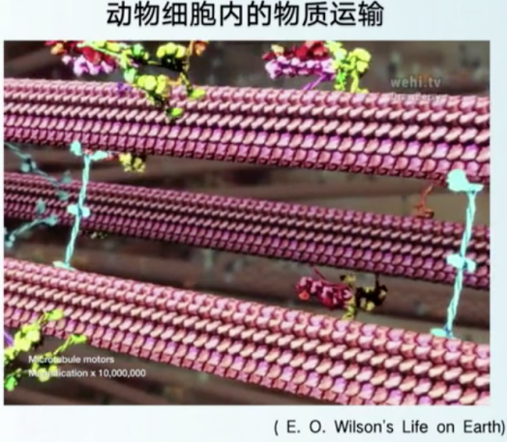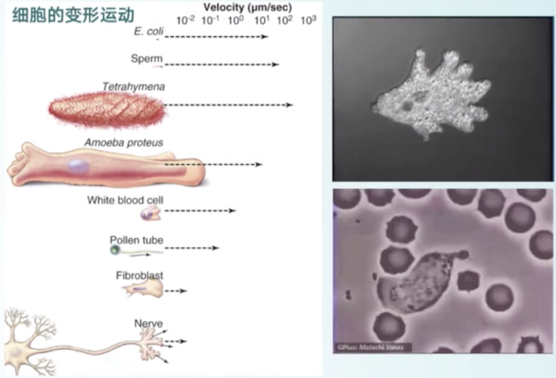

细胞中还有其他的运动方式，比如四膜虫利用纤毛进行运动，阿米巴虫的运动，还有免疫细胞追逐细菌的运动。他们的运动机制是什么呢？

章节练习题

1单选(2分)结合微丝的端部，使微丝变得更加稳定的微丝结合蛋白是

A.成核蛋白

B.交联蛋白

C.单体封存蛋白

**D.封端蛋白**

2单选(2分)下面的蛋白可以诱导肌动蛋白成核的是（）

**A.Arp2/3complex**

B.myosin

C.dynein

D.kinesin

3单选(2分)下列结构没有极性的是（）。

A.高尔基复合体

**B.中间丝**

C.微丝

D.微管

4多选(3分)微丝在外观上看的说法正确的是（）

A.两股纤维组成的左手螺旋

**B.两股纤维组成的右手螺旋**

**C.直径7-9nm**

D.中空的管状结构

5多选(3分)肌动蛋白单体自发聚合的条件是（）

**A.较高的K+、Mg2+浓度**

**B.超过临界浓度的单体肌动蛋白**

**C.一定浓度的ATP**

D.一定浓度的GTP

6判断(2分)纤毛的运动是微管收缩的结果。

A.正确**B.错误**

7判断(2分)目前还没有发现能够沿着中间纤维运动的马达蛋白。

**A.正确**B.错误

8判断(2分)马达蛋白可以连接两根微管。

**A.正确**B.错误

9判断(2分)三种细胞骨架结构都有极性和踏车行为。

A.正确**B.错误**

10判断(2分)肌动蛋白单体聚合成丝不需要酶的催化，可以自发聚合

**A.正确**B.错误

# 8 细胞信号转导

## **8.1 细胞信号转导概述**

细胞信号转导的基本概念

一 信号分子

信号分为很多，可以是物理信号（比如光、温度、声音等等），也可以是化学信号（比如激素）。这里所讲的是化学信号分子。

分为**亲水性信号分子**（hydrophilic signal molecule）、**第二信使**、**疏水性信号分子**（hydrophobic signal molecule）

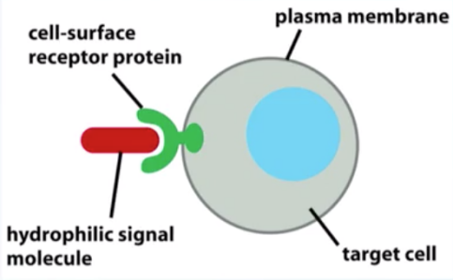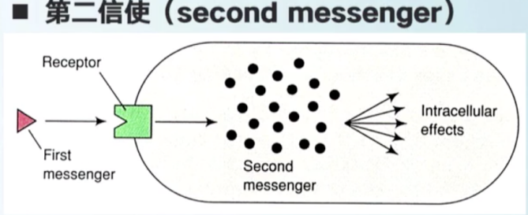

亲水性信号分子因为亲水，所以脂溶性很低，不能透过细胞膜。只能和细胞表面的受体相结合。在细胞表面引起一系列蛋白的反应，最终将信号传递到细胞内。

**神经递质**、**生长因子**、**大多数肽类激素**都属于亲水性信号分子。

虽然亲水性型号分子不能直接进入到细胞质膜内，但是它可以通过另外一类分子（第二信使，second messenger）来在细胞内进行信号的传导和放大，第二信使是一类非蛋白质类的小分子。是细胞表面的受体接收到信号分子（第一信使）之后，细胞会对这种结合作用产生效应，这个效应引起细胞内大量地表达第二信使。第二信使是非蛋白类的小分子。第二信使会通过改变细胞质内蛋白质的活性，引起一系列的后续反应。故，第二信使的作用是携带和放大信号。目前公认的第二信使有**cAMP**、**cGMP**、**Ca2+**、**DAG**、**IP3**、**PIP2**。

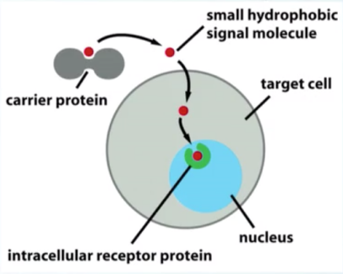

与亲水性信号分子相对应的是疏水性信号分子，这类分子可以直接穿过细胞膜进入到细胞内，上图所示的是疏水性信号分子穿过细胞质膜进入到细胞内的细胞核上，与核上的受体相结合，进而影响细胞核内的一系列事件，比如转录以及后续的蛋白质的翻译等等。

甾类激素和甲状腺素都属于疏水性信号分子。

二 受体

与信号分子相对应的是受体。受体是一种能够识别和选择性结合信号分子的大分子物质。

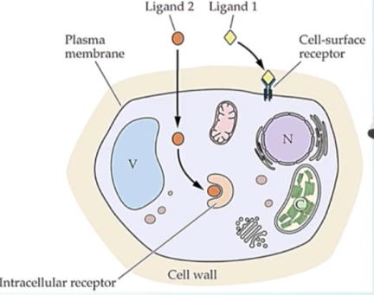

现在发现的大部分受体都是蛋白质，少量的受体是糖脂，也可以是糖脂和蛋白质的复合体。

受体一般都含有两个结构域。其中一个结构域会结合配体（即信号分子），另外一个结构域会产生效应。根据受体在细胞中的定位，可以分为**细胞内受体**和**细胞表面受体**。

细胞表面受体又可以分为**离子通道偶联受体**、**G蛋白偶联受体**和**酶联受体**。

离子通道偶联受体（ion channel-coupled receptor）

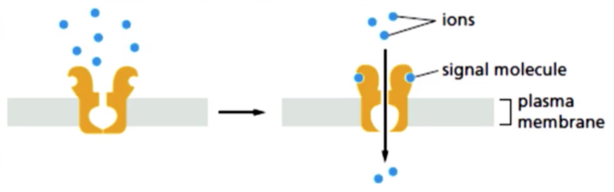

既有信号结合位点又是离子通道蛋白。

该受体在通常的情况下，通道是关闭的，离子是不能通过的。只有当信号分子结合到受体上以后，引起受体的构象发生变化，通道就会打开。这样，例子就能够被通行。

**离子通道受体主要参与电兴奋细胞间突出信号的转导，信号分子为神经递质。一个经典的例子就是烟碱性乙酰胆碱的受体。**

G蛋白偶联受体（G-protein-coupled receptor, GPCR）

该受体激活后通过细胞质膜上异三聚体G蛋白调节靶蛋白的活性。

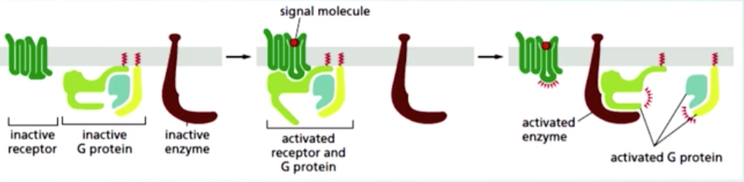

图示中的受体有三个部分，第一部分为受体，第二部分为G蛋白，第三部分为靶蛋白。通常情况下，受体、G蛋白、酶都是失活的，当信号分子与受体结合以后，会首先激活G蛋白，G蛋白会去激活它的酶，酶进一步作用于其下游的蛋白。导致细胞内蛋白质活性的改变。最终就会引起一系列的细胞反应。

G蛋白受体是分布广泛的一类细胞表面受体。普遍存在于各类真核细胞中。

酶联受体（enzyme-linked receptor）

此类受体直接具有酶的功能或者与某种酶结合。

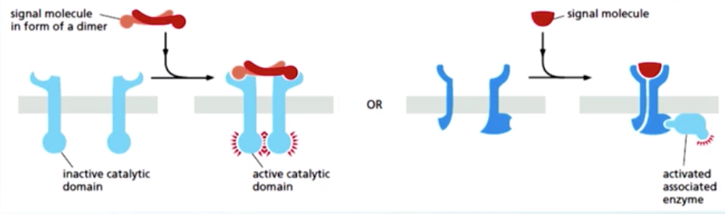

左图为受体直接具有酶的功能，在不结合信号分子的时候，酶的催化结构域是失活的，当信号分子形成二聚体，两个信号分子将两个受体拉倒一起的时候，受体之间会互相激活。通常是通过蛋白质的磷酸化或者去磷酸化将受体激活。这样，它的催化结构域就被激活了。

右图为受体没有酶的活性，但是结合信号分子以后，能够激活与它结合的酶。

三 膜结合信号分子的信号传递

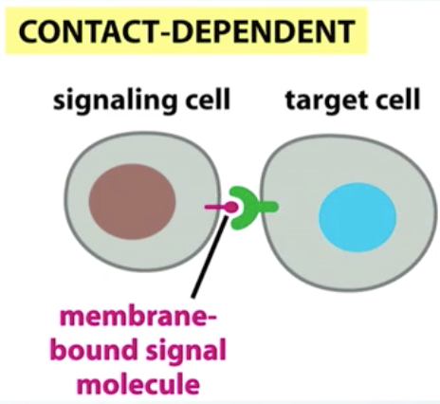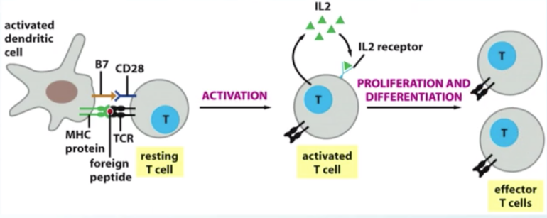

膜结合的信号分子（信号分子直接结合在信号细胞的细胞膜上），只有靶细胞与信号细胞直接接触的时候，信号才可以进行传递。

右图为一个已经被激活的树突细胞。在它的表面有膜结合的信号分子。分子能够通过树突细胞与静息的T细胞直接结合，将信号传递给T细胞，这样，就将T细胞激活了，激活T细胞以后，它会分泌IL2，IL2反过来又会直接结合在T细胞自身的细胞表面受体上，最终导致T细胞进行增殖和分化。

四 分泌信号分子的信号传递

另一类细胞间信号传递的方式是**分泌信号分子**。

信号分子经过一定的距离到达靶细胞。

这类信号传递方式也是细胞间信号传递最主要的途径。

可以分为**自分泌信号**、**旁分泌信号**、**突触信号**、**内分泌信号**。

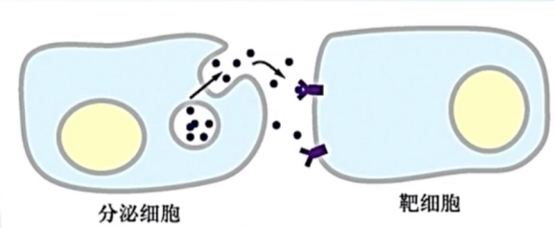

自分泌信号转导：同一个细胞，既是分泌细胞，也是靶细胞。前面提到的树突细胞激活T细胞的例子中第二个步骤中就是一个自分泌信号介导的信号传递过程。

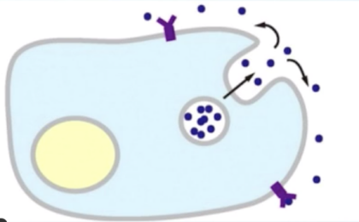

自分泌信号转导这种方式有什么生物学意义？

在发育早期，许多细胞进行同向分化的时候，当一个细胞确定了它的分化方向的时候，它就会分泌自分泌信号。自分泌信号又对自己的生长方向产生影响。这样就会持续地朝一个方向去分化。另外的一个例子是肿瘤细胞，肿瘤细胞会分泌生长因子，促进自己的增殖。

旁分泌信号转导：局部化学信号分子经过局部扩散作用于临近的靶细胞。

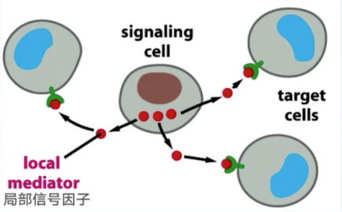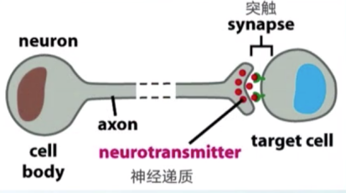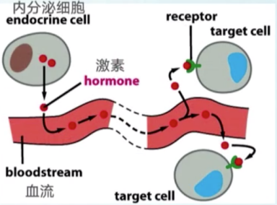

特点：这种作用方式的距离是非常短的。

突触信号转导：通过突触连接传递神经递质。

这种方式发生在突触连接处的信号转导方式。主要通过突触连接来传递神经递质。

内分泌信号转导：由内分泌细胞分泌信号分子（如激素）到血液中，通过血液循环运送到体内各个部位，作用于靶细胞。

突触信号转导和内分泌信号转导的比较

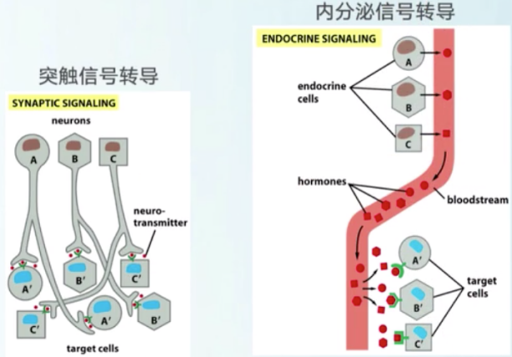

这种差异首先是体现在细胞信号转导特异性的保证方式上。对于突触信号转导而言，信号传递的特异性主要取决于神经细胞与靶细胞的接触，同一个神经细胞所释放的神经递质，只作用于与它接触的靶细胞。但是在内分泌信号转导里面，内分泌细胞可以同时分泌很多个激素。最后作用于靶细胞的时候，不同的激素会作用于不同的靶细胞。它的特异性来源于激素与靶细胞表面受体互相结合的特异性。

其次，体现在传递速度上。突触信号传到的速度是非常快的。桑神经递质从神经元的末梢释放出来以后，只要运动非常短的距离（可能不到100nm）就能够达到靶细胞，所以耗时不会超过1ms。但是内分泌信号转导需要激素借助于血液循环，最终到达靶细胞，所以它耗时通常比较长。

最后体现在传播距离和浓度上。突触信号的传播距离是非常短的，到达的时候浓度是非常高的。这样，神经递质与靶细胞上的表面受体的结合亲和力要求不是非常高。但是对于内分泌信号转导而言，激素进到血液以后会被大量的稀释。这样，会使信号的浓度大大降低。到达靶细胞的时候，浓度是非常低的。这样就要求信号分子与受体的亲和力非常高。

五 信号转导与细胞效应

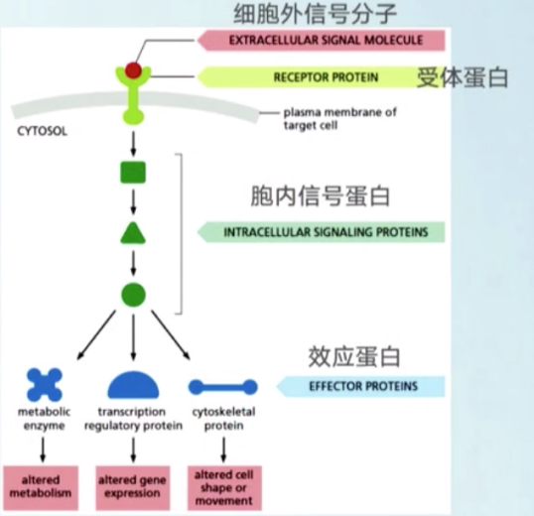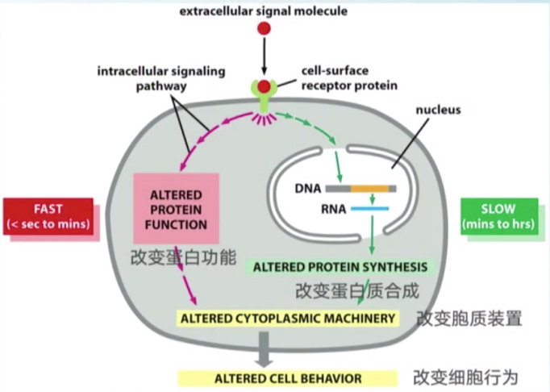

根据靶细胞响应信号分子的时间（长短）可以分为快反应和慢反应。快反应是指胞外的信号传递到细胞内以后在细胞质里直接去改变蛋白的功能，通过改变蛋白的活性，然后改变胞质的装置，最终改变细胞行为。时间一般在几秒到几分钟之间。

慢反应是信号分子进入到细胞质以后，而且还要进入到细胞核内，通过改变基因的转录，最终改变蛋白质的合成，最后才能引起细胞的反应。一般是几分钟到几个小时。

多种信号对细胞的综合效应

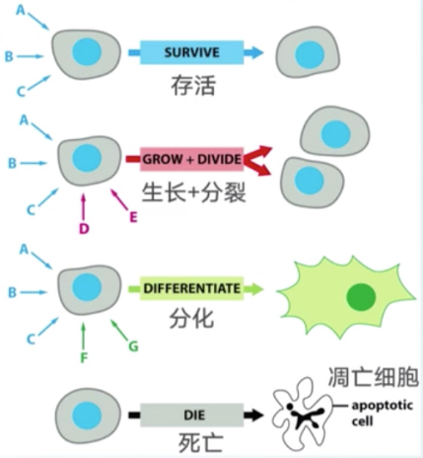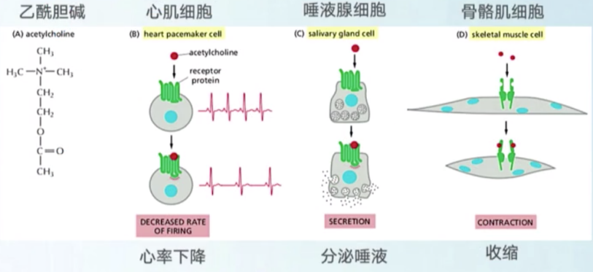

对于细胞而言，同时接受着多种信号的作用。

不同细胞对同一个信号分子的反应是不一样的。以乙酰胆碱为例，当作用在心肌细胞上的时候，会导致心率的下降。作用在唾液腺细胞上的时候，会分泌唾液。而作用在骨骼肌细胞上的时候，会让细胞收缩。

## **8.2 G蛋白偶联受体介导的信号转导**

G蛋白偶联受体是细胞表面受体中最大的一个家族，广泛存在于各类真核细胞的表面。与我们对环境的感知（视觉、听觉、嗅觉）都密切相关，因此是非常重要的一类受体。在现有的临床药物中，至少有四分之一的药物都是针对G蛋白偶联受体的信号通路而靶向设计的。在全世界最畅销的20种药物中，有12种都是靶向G蛋白偶联受体的。故G蛋白偶联受体与人类的健康密切相关。

一 G蛋白偶联受体（G-protein-coupled receptor, GPCR）

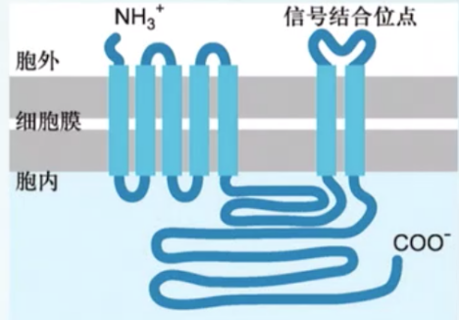

G蛋白偶联受体虽然能够与不同的分子结合，但是它们在结构上却是保守的。七次跨膜，有七个跨膜的结构域。蛋白的氨基端在胞外，羧基端在胞内，与信号的结合位点也是暴露在细胞外的。这个结构是和环境的感知有关是一致的。

根据受体对效应蛋白的作用效果，可以分为刺激型（Rs）的受体和抑制型（Ri）的受体两类。刺激型受体是激活效应蛋白，抑制型受体的最终结果是抑制效应蛋白的活性。

二 G蛋白

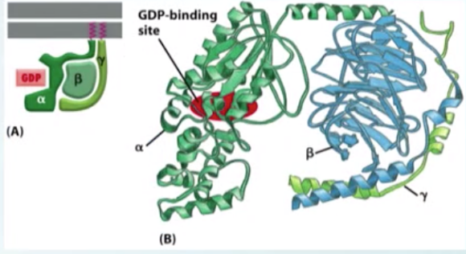

G蛋白是在受体和效应蛋白之间起串联作用的蛋白，是三聚体GTP结合调节蛋白的简称。从名称上可以看出，它是一个三聚体，并且可以结合GTP。

G蛋白的三个亚基Gα、Gβ、Gγ中，α亚基和γ亚基能够通过共价键结合在质膜上，所以G蛋白是脂锚定蛋白。而β亚基和γ亚基形成一个异二聚体，在这个蛋白中，Gα是分子开关，该亚基具有GTP酶的活性，具体来说，α亚基有两种状态，一种状态是结合GTP，另外一种状态是结合GDP。当它结合GTP的时候，这个蛋白是被激活的，这样对于整个信号通路来说，也是激活的，但是当GTP被水解为GDP以后，蛋白的活性就被抑制了，相应的信号通路也就被抑制了。就像一个分子开关一样，通过调节自己的活性，来激活或者抑制信号通路。

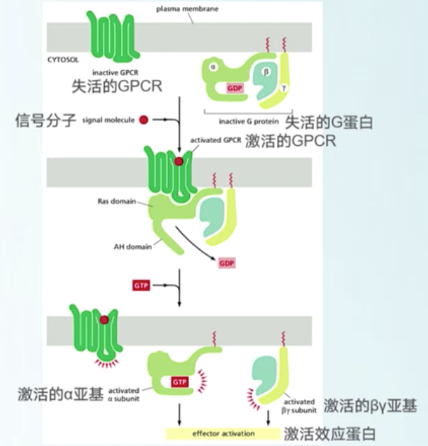

下面描述受体到G蛋白的过程，当没有结合胞外的信号时，G蛋白偶联受体的失活的状态，G蛋白也是失活的，当信号分子与G蛋白偶联受体结合以后，就会激活受体，使其构象发生改变，这样，蛋白就可以和三聚体G蛋白的α亚基互作。互作以后就会改变α亚基的构象，这样GDP就能够被释放出来。GDP被释放以后，GTP就会结合上去，GTP的结合有两个效果，一个是激活α亚基，另外一个就是把β亚基和γ亚基释放出来。此时的β和γ异二聚体也是具有活性的，所以激活的Gα亚基和激活的β和γ异二聚体就会一起去激活下游的效应蛋白。信号也就由细胞外传导到了细胞内。

三 G蛋白偶联受体相关的信号通路

G蛋白偶联受体信号通路被激活以后，会引发细胞内一系列的反应，其中有两个比较重要的信号通路，第一个是cAMP信号通路，以cAMP为第二信使；另外一条通路是磷脂酰肌醇信号通路，以1，4，5-三磷酸肌醇（IP3）和二酰基甘油（DAG）作为双信使。

cAMP信号通路关键蛋白

关键的蛋白为腺苷酸环化酶（AC）、蛋白激酶A（PKA）、环腺苷酸磷酸二酯酶（PDE）。

腺苷酸环化酶的作用是催化ATP产生cAMP的，当它被激活以后，细胞内的cAMP的浓度会急剧增加。蛋白激酶A是cAMP的效应蛋白。环腺苷酸磷酸二酯酶的作用是终止信号，将细胞内的cAMP降解掉。

腺苷酸环化酶（adenylate cyclase, AC）

12次跨膜，它的氨基端和羧基端都位于细胞质一侧，而且在细胞质一侧，还有两个非常类似的催化域。它的作用是在细胞内催化ATP产生cAMP。

细胞质膜上定位的腺苷酸环化酶在细胞内侧有它的催化结构域，在存在锰离子和镁离子的情况下，能够将ATP水解产生cAMP。

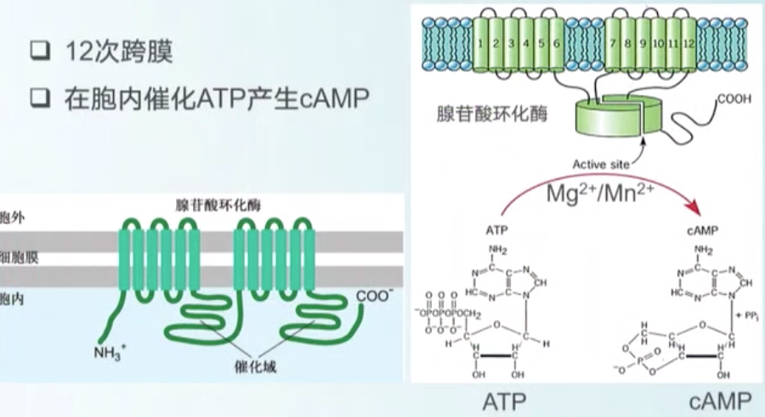

环腺苷酸磷酸二酯酶

当细胞内的cAMP浓度增加以后，细胞完成一系列的后续反应，此时，细胞需要降低cAMP的浓度。把cAMP降解掉的酶就是环腺苷酸磷酸二酯酶。它将cAMP水解产生5′-AMP，其功能是终止信号反应。

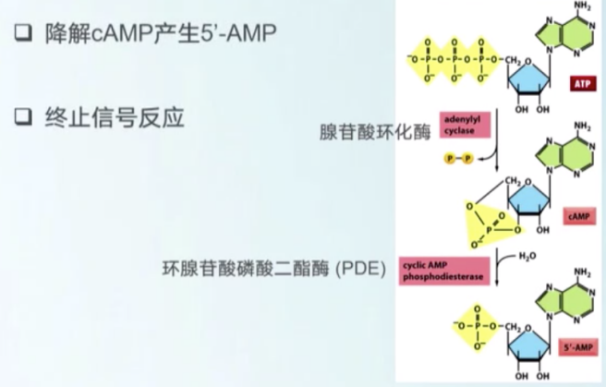

对cAMP的浓度控制，如果在细胞内的话，如果去提高其浓度，逻辑上，有两种途径，一种是增加它的合成，另外一种降低它的降解。但是在细胞里面，信号通路对cAMP的控制，一般是通过合成来完成的，也就是说，腺苷酸环化酶是通路里面被激活的酶，信号传导完成以后，是靠PDE完成的。

蛋白激酶A（cAMP- dependent protein kinase A, PKA）

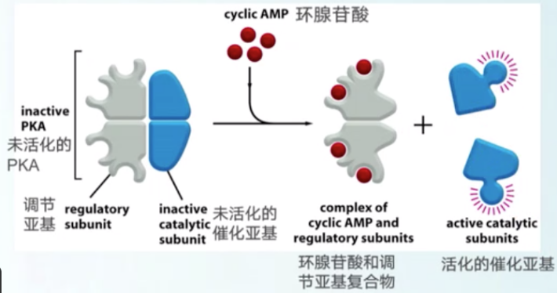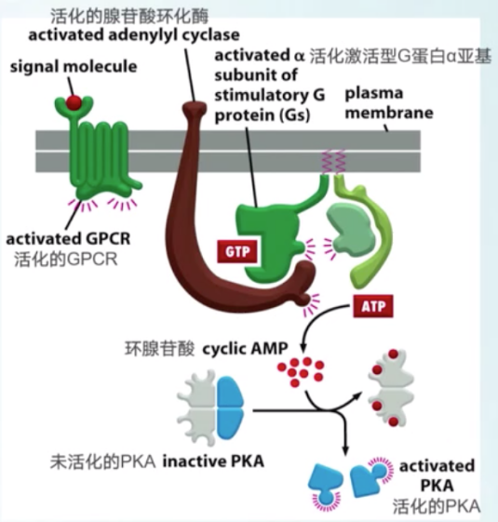

蛋白激酶A是cAMP的效应蛋白，有两种亚基，是一个四聚体。其中有两个调节亚基，两个催化亚基，在未激活的情况下，催化亚基的活性是被调节亚基的活性所抑制的，所以调节亚基起一个负调控的作用。能够与cAMP以协同的方式结合，当这个细胞内的cMAP浓度增加以后，cAMP就会结合在PKA的调节亚基上，当第一个cMAP结合到亚基上以后，它会降低cAMP与调节亚基结合的难度，也就是说，结合上去一个，后续的结合会变得更加容易，所以，当细胞内的cAMP浓度稍微有一点变化，调节亚基就可以感受到，cAMP结合上调节亚基以后，它的作用效果就是释放催化亚基。被释放的催化亚基就是有活性的了。也就是活化了蛋白激酶A。

整体来看一下，首先是信号分子和细胞质膜定位的G蛋白偶联受体结合，激活的G蛋白偶联受体会去激活G蛋白，使G蛋白的α亚基结合上GTP，这样α亚基就具有了活性，Gα激活以后，又会去激活腺苷酸环化酶，激活的腺苷酸环化酶就会去催化ATP生成cAMP，使细胞内的cAMP浓度急剧增加，cAMP去结合PKA的调节亚基，这样，最终就导致PKA的催化亚基被释放出来。这样，PKA也就被激活了。

cAMP-PKA信号通路对cAMP应答基因转录的激活

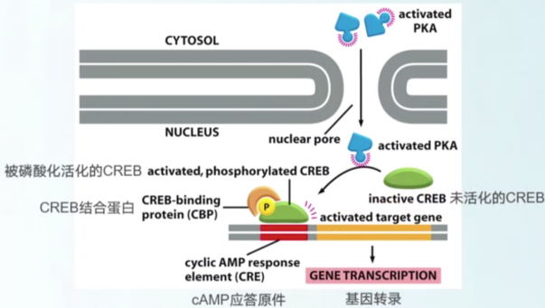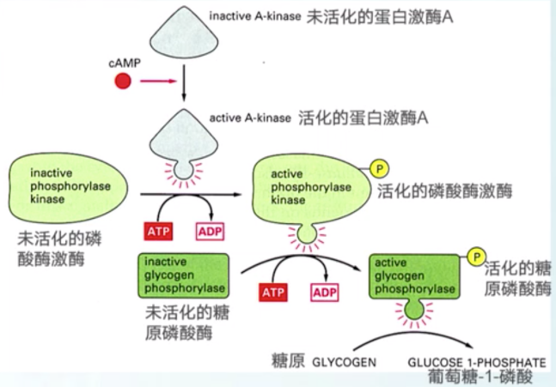

PKA在下游有一系列的底物，能够以多种方式来调节细胞的代谢，细胞的基因转录，会产生很重要的作用。其中的一个作用就是会对cAMP应答基因的转录进行激活。激活的PKA，也就是它的游离的催化亚基会通过核孔进入到细胞核里面，在细胞核里面它会磷酸化CREB这样的一个转录因子，CREB被磷酸化以后，就会被激活，这个蛋白就会去招募CREB的结合蛋白，蛋白复合体就能够激活一系列的基因的转录。因为这些基因的转录实际上是相应cAMP浓度增加而做出的改变，所以，在这些基因里面都含有一个cAMP的应答原件。

cAMP信号通路对细胞的另外一个作用是能够在细胞内对糖的代谢进行调控，这是一个相对比较快的反应，因为它能在细胞质里面直接对蛋白进行活性的调节，一般都是通过蛋白磷酸化和去磷酸化完成的。首先是未活化的蛋白激酶A（即被调节亚基结合的蛋白激酶A），在cAMP结合以后，会活化蛋白激酶A，活化的蛋白激酶A就会去磷酸化磷酸酶激酶，磷酸酶激酶被磷酸化以后，也就被激活了，被活化的磷酸酶激酶能够进一步磷酸化糖原磷酸酶，糖原磷酸酶被活化以后，这个酶就可以将糖原降解为葡萄糖。

第二个信号通路就是磷脂酰肌醇信号通路

在这个通路里面G蛋白的效应蛋白是磷脂酶C（phospholipase C, PLC），这个通路会产生两个第二信使，其中一个IP3（水溶性分子），另外一个是DAG（亲脂性分子，锚定在细胞膜上）。

磷脂酶C

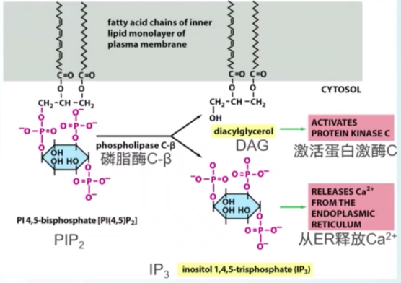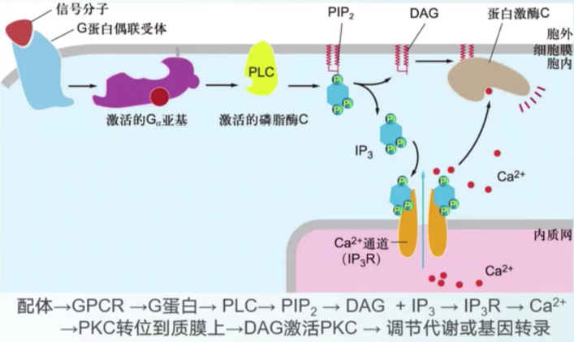

磷脂酶C的作用是将PIP2水解为两个分子，一个是DAG，另外一个是游离的IP3。DAG可以进一步去激活蛋白激酶C，而IP3可以促使ER从ER的钙库里面去释放钙离子。

整体看一下这个通路：

因为这个通路里面产生了两个第二信使，所以这个通路又叫双信使信号通路。第一个通路就是IP3到钙离子的通路。前面的起始反应都是一样的，信号分子激活G蛋白偶联受体，然后进一步激活Gα亚基，激活磷脂酶C，磷脂酶C导致PIP2水解，产生在溶质里面游离的IP3以及在质膜上锚定的DAG，IP3能够跑到内质网的膜上区结合IP3的受体，而这个IP3受体是一个钙离子的通道。结合上IP3以后，这个通道就会打开，这样就导致ER里面的钙库的钙离子外流，留到细胞质里面去，增加细胞质钙离子的浓度。细胞质中钙离子的浓度增加以后，会和蛋白激酶C结合，结合上了钙离子的蛋白激酶C就会从细胞质里面定位到细胞膜上，在细胞膜上正好被DAG进一步激活，最终得到了一个活化的蛋白激酶C。在这个通路里面，最终产生了两个结果，一个是细胞质里面钙离子的浓度增加了，另外的一个结果就是激活了蛋白激酶C。无论是钙离子还是蛋白激酶C，都有广泛的底物，钙离子可以直接调节一些酶的活性，也可以间接地通过一些蛋白（比如钙调素蛋白）调节其他蛋白的活性。蛋白激酶C可以磷酸化一系列的蛋白。最终的结果是能够调节代谢或者基因的转录。

总结

G蛋白偶联受体信号通路

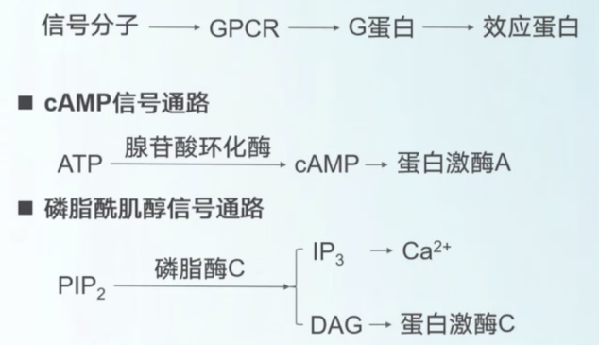

章节练习题

1单选(2分)受体的化学本质是

A.不饱和脂肪酸

B.类固醇

**C.蛋白质**

D.多糖

2单选(2分)关于离子通道偶联受体错误的是

A.是通道蛋白

B.有信号结合位点

C.神经递质是它的信号分子

**D.具有酶的功能**

3单选(2分)PIP2在信号通路中是

A.胞外信号分子

**B.第二信使**

C.第一信使

D.第三信使

4单选(2分)cAMP依赖的蛋白激酶是

A.蛋白激酶C

B.MAPK

**C.蛋白激酶A**

D.蛋白激酶G

5单选(2分)PIP2通过（）分解为IP3和DAG。

A.磷酸酶

B.腺苷酸环化酶

**C.磷脂酶C**

D.泛素连接酶

6多选(3分)分泌信号分子的信号转导包括

**A.自分泌信号**

**B.内分泌信号**

**C.旁分泌信号**

**D.突触信号**

7多选(3分)关于G蛋白偶联受体下列说法正确的是

**A.分为刺激型（Rs）和抑制性（Ri）**

B.Gβ是分子开关

**C.七次跨膜蛋白**

**D.结合GTP分子**

8多选(3分)蛋白激酶A由（）组成。

A.磷酸亚基

B.转运蛋白

**C.调节亚基**

**D.催化亚基**

9判断(2分)在磷脂酰肌醇信号通路中，效应酶是磷脂酶C（PLC），可以产生两个第二信使。

**A.正确** B.错误

10判断(2分)细胞质中游离的IP3可以结合到内质网膜Ca2+通道上，使内质网的Ca2+外流。

**A.正确** B.错误

11判断(2分)G蛋白的磷酸化与否控制着下游靶蛋白的活性。

A.正确 **B.错误**

12判断(2分)参与细胞信号转导的所有受体都是跨膜蛋白。

A.正确 **B.错误**

13判断(2分)DAG为水溶性分子。

A.正确 **B.错误**

# **9 细胞增值调控与癌细胞**

## **9.1 细胞周期**

细胞的生，是指细胞增殖，细胞分裂，细胞分化。细胞的老指的是细胞衰老，会出现生病--癌细胞，也会死亡--细胞凋亡。这些事件都可以通过细胞信号转导进行调控的。可以被阐明的。现在有一些细胞事件还没有被明确地阐明。

深入探讨细胞信号转导的细胞生物学规律是非常有意义的。

细胞增殖

细胞增殖是通过一个个的细胞周期来实现的。

细胞周期是指一个细胞经生长、分裂而增殖成两个细胞所经历的全过程。在这一过程中，细胞的遗传物质复制并均等地分配给两个子细胞。

细胞周期

本节内容主要包括，细胞周期概述、细胞周期各时相主要事件、细胞周期检查点、细胞周期调控。

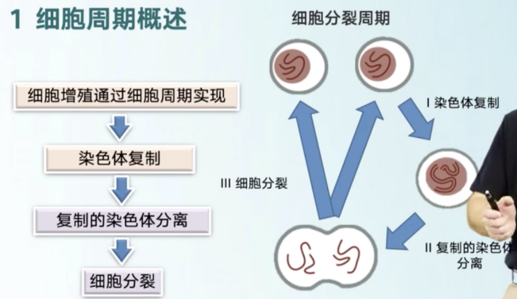

细胞周期可以分为三个过程：染色体复制、复制的染色体分离、细胞分裂。

细胞周期中两个重要的问题：

1，分列前遗传物质（染色体和DNA）如何精确复制？

2，完整复制的遗传物质（染色体和DNA）如何精确地分配到两个子细胞中去？

上述两个重要问题中任何一个问题出现，将导致细胞死亡或者异常增殖（肿瘤）发生。

细胞周期分期

下图展示的是标准细胞周期（standard cell cycle）

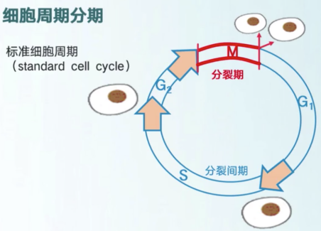

合成和分裂是细胞周期中两个重要的事件。这两个事件不是无缝连接的，存在两个间隙（Gap），第一个间隙（Gap1）是在合成前期。第二个间隙（Gap2）是在合成后期，分裂之前。Gap1为了保证DNA复制和合成有效进行，需要进行准备，所有准备的东西在Gap1完成。然后进入S时相，实现DNA的复制，有效地合成。合成好了以后，就开始进行分裂。在分裂之前需要做的事情，就是Gap2。

一个标准细胞周期需要分为四个时相，两个重要事件（DNA合成以及复制和细胞分裂）。

细胞周期分为：

G1期（first gap）:分裂完成到DNA复制之前。

S期（synthesis phase）:DNA复制阶段。

G2期（second gap）：DNA复制完成到分裂之前。

M期（mitotic phase）：又称为D期，分裂开始到结束。

或者按照细胞分裂来划分，包括非分裂期，即间期（G1期+S期+G2期）和分裂期，即M期。因为细胞增殖的目的最终是实现分裂。

根据细胞增殖分化状态，细胞群体通常分为3类：

1，细胞周期中细胞（cycling cell）：细胞持续分裂。如上皮组织中基底层细胞。

2，G0（静止）期细胞（quiescent cell）:暂时脱离细胞周期，停止分裂。如结缔组织中成纤维细胞在伤口部位增殖。

3，终末分化细胞（terminally differentiated cell）:一旦特化后，终生不再分裂。如血液多形核白细胞、横纹肌细胞等。

G0期细胞核终末分化细胞在研究中有时很难区分，不多再更新定义。

二、细胞周期各时相主要事件

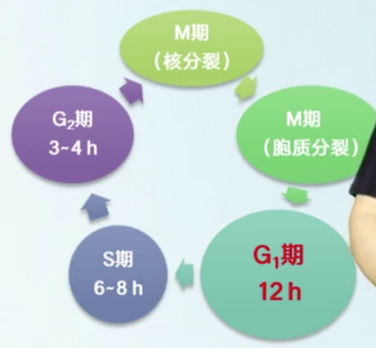

G1期（first gap）

从有丝分裂到DNA复制前的一段时间，又称为合成前期。

特点：物质代谢活跃，迅速合成细胞生长所需要的蛋白质、糖和脂类，细胞体积显著增大。但是不合成DNA。

主要意义：为下阶段S期的DNA复制做好物质和能量的准备。

S期（synthesis phase）

即DNA合成期。

特点：除了合成DNA外，同时还要合成组蛋白。DNA复制所需要的酶都在这一时期合成；真核生物、原核生物严格进行半保留复制方式（生物化学、遗传学中有讲）进行DNA复制。

G2期（second gap）

为DNA合成后期，是有丝分裂的准备期。

特点：在这一时期，DNA合成终止，大量合成RNA及蛋白质，包括微管蛋白和促成熟因子（MPF）等。

M期（mitosis phase）

细胞分裂期。

细胞的有丝分裂需经过前、中、后、末期，是一个连续变化的过程，由一个母细胞分裂成为两个子细胞。一般需要1~2小时。

细胞周期分期时长

哺乳动物细胞的细胞周期是24小时。G1时期有12小时，在S时相有6~8小时，G2期有3~4小时，真正完成细胞分裂只需要1~2小时就可以了。

三 细胞周期检查点

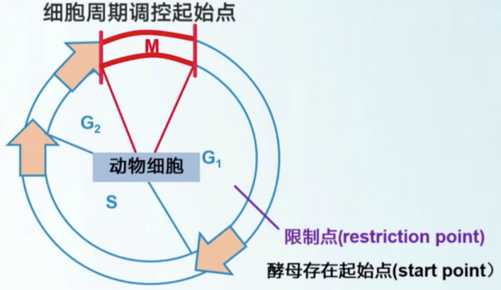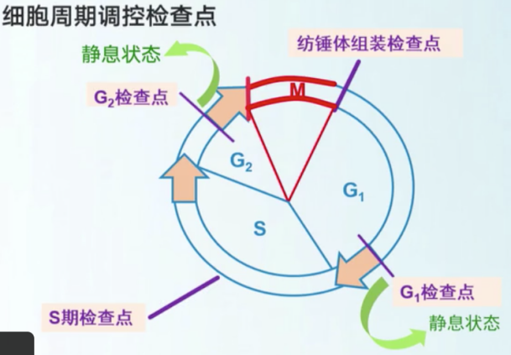

在细胞周期的各个时相中都存在检查点。G1期检查点，如果检查不合格，需要让细胞回到静息状态。如果检查不合格，都需要将细胞回到静息状态。

细胞内存在的监控机制，该机制用来鉴别细胞周期进程中的错误，调控细胞周期各时相有序而适时更迭，保证细胞周期事件高效有序完成。监控作用保证基因和基因组稳定性，不是细胞分裂的基本条件。

G1检查点（G1 phase checkpoint）

检查：细胞外环境是否适宜、细胞大小是否合适、营养成分是否充足、生长因子是由存在、DNA是否损伤。

S检查点（S phase checkpoint）

检查：DNA复制是否完成

G2/M检查点（G2/M phase checkpoint）

检查：细胞大小、DNA损伤、中心粒完成组装

纺锤体组装检查点（spindle assembly checkpoint）

检查：染色体附着在纺锤体，检测染色体在有丝分裂纺锤体上的排列，从而确保一整套染色体精确地分布到子细胞。

细胞周期检查点的组成包括感受器、信号转导通路、效应器。

四 细胞周期调控

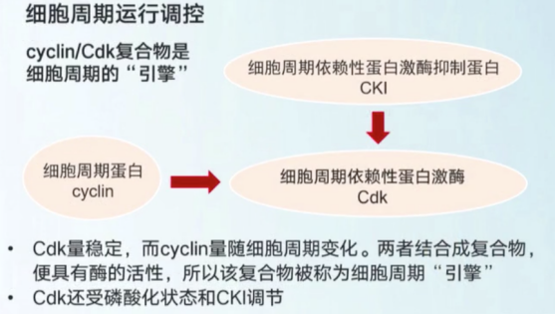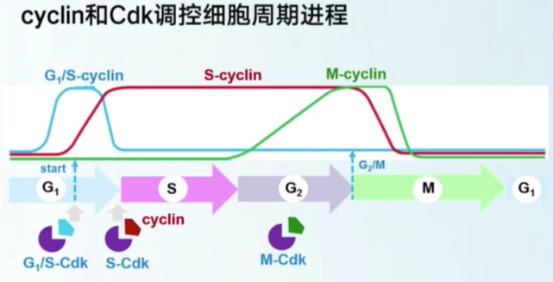

cyclin和Cdk调控细胞周期进程

细胞只有通过限制点（起始点）才开始新的周期，进行细胞分裂。

不同种类cyclin-Cdk复合物活性调控整个细胞周期运行：通过起始点，G1/S转换、S期完成、G2/M期转换和M期完成。

上图右图中蓝色的是G1/S期的cyclin，在开始点之后，出现了一个波动性的变化，配合恒定的Cdk，两者结合成复合物，调控细胞周期通过G1/S时相。然后进入到DNA复制和合成阶段。此时为S-cyclin，图中红色所示，配合稳定的S-Cdk来保证细胞通过S时相。在M-cyclin，图中绿色所示，周期性变化结合M-Cdk保证细胞周期通过M时相。这样，不同的cyclin和Cdk的复合物构成了细胞周期调控的引擎。驱动细胞周期完成了遗传物质精准分配到两个子细胞中去的过程，实现了细胞增殖和细胞分裂。

小节练习题

1单选(2分)细胞周期的时间长短主要取决于哪个阶段？

**A.G1期**

B.G2期

C.M期

D.S期

2单选(2分)细胞周期中发生DNA复制的阶段是？

**A.S期**

B.G2期

C.M期

D.G1期

3单选(2分)有丝分裂的前期的主要特征是什么？

A.核仁、核膜都要消失

B.中心体消失

**C.染色质皱缩成染色体**

D.同源染色体配对

4单选(2分)肝细胞是高度特化的细胞，但是当肝受损后，肝组织仍具有再生能力，那么肝细胞属于哪一类细胞？

A.持续再生的细胞

**B.经诱导可以进入S期的细胞**

C.永久处于G0期的休眠细胞

D.专能干细胞

5单选(2分)在显微镜下观察到某细胞没有核膜，染色体清晰并整齐排列在赤道板上，则可判定此细胞处于？

A.间期

B.后期

**C.中期**

D.前期

6多选(3分)下列哪些药物能抑制纺锤体的形成？

A.植物凝集素

**B.长春花碱**

**C.秋水仙素**

**D.巯基乙醇**

7判断(2分)融合G1期细胞和S期细胞后，可观察到G1期细胞启动DNA复制。

**A.正确** B.错误

8判断(2分)核纤层蛋白被磷酸化是有丝分裂早中期核膜破裂的原因。

**A.正确** B.错误

9判断(2分)在细胞周期的G1/S和G2/M处都存在限制点。

**A.正确** B.错误

10判断(2分)融合G2期和S期细胞，可观察到G2期细胞再次启动DNA复制。

A.正确 **B.错误**

11判断(2分)在减数分裂过程汇总，染色体数目在后期II减半。

A.正确 **B.错误**

## **9.2 细胞分裂**

在机体的所有细胞中，存在数目最多的是体细胞，体细胞进行的是有丝分裂。还有一部分生殖细胞进行的是减数分裂。

一 有丝分裂

为了便于描述，人为地将有丝分裂划分为6个时期：

间期（interpahse）、前期（prophase）、前中期（premetaphase）、中期（metaphase）、后期（anaphase）、末期（telophase）。

间期包括：G1期、S期和G2期，进行DNA、中心体复制，细胞体积增大等准备工作。

动物细胞的有丝分裂

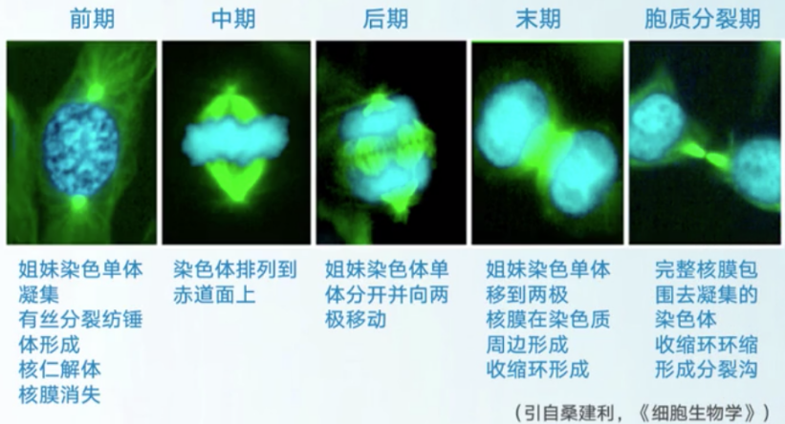

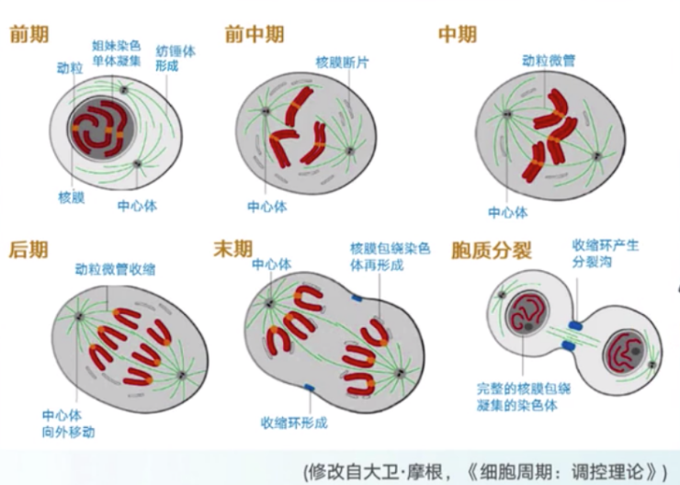

上图是动物细胞有丝分裂的过程，植物细胞也有类似的现象。

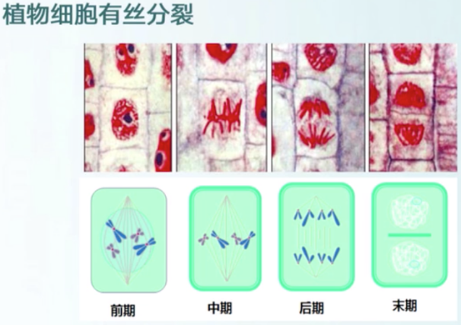

和动物细胞稍有不同，植物细胞形成的是细胞板。

具体的各个时相细化一下：

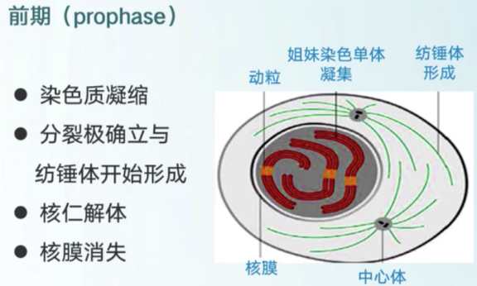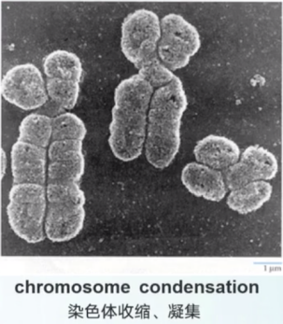

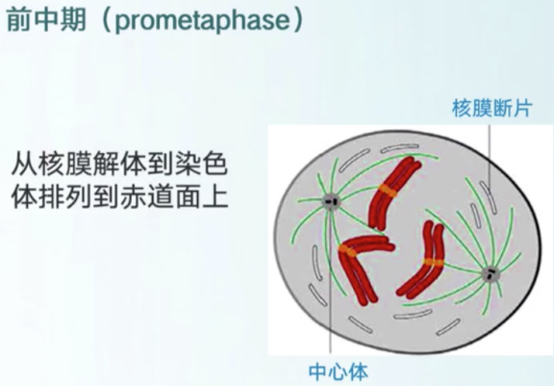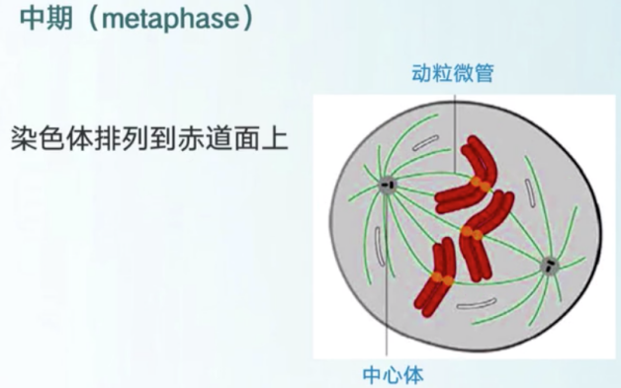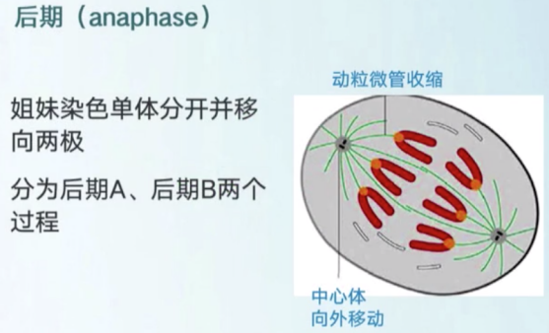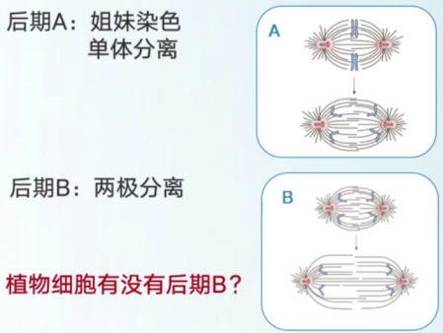

注意：植物细胞没有后期B。

根据牵拉的微管的不同，微管的一端连接的都是中心体，另一端可以附着在染色体的动粒上，称为**动粒微管**；可以附着在膜上，称为**星状微管**；如果附着在另一个极上，称为**极间微管**。极间微管进行收缩，执行的是后期B的过程。动力微管收缩，执行的是后期A的过程。所以，三种微管分别牵拉染色体进行了不同的移动。

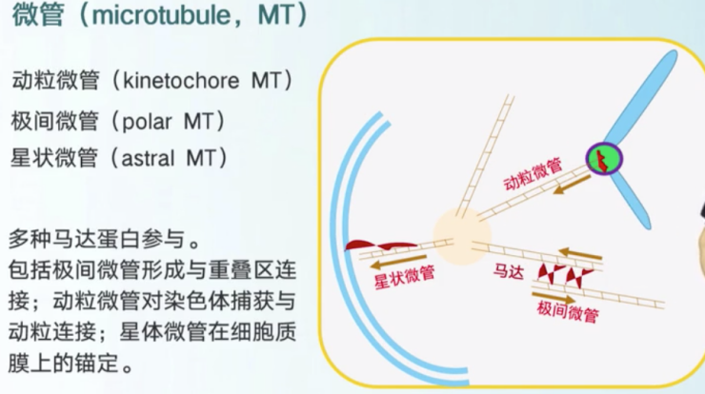

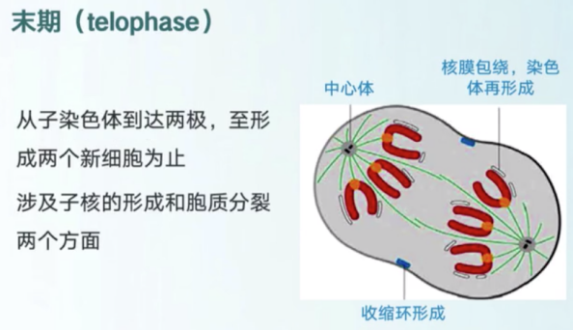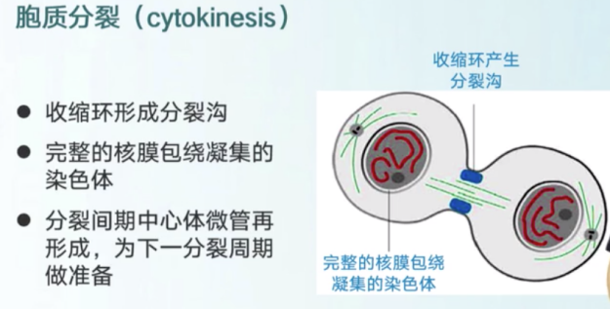

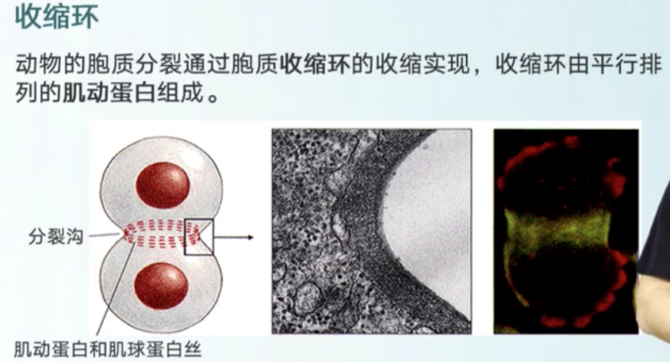

植物细胞有丝分裂的特点

1，植物细胞末期近两级处纺锤丝消失，中间微管保留，形成成膜体。

2，来自高尔基体的囊泡沿微管转运到成膜体中间。融合形成细胞板，囊泡的内含物形成初生壁和中胶层，囊泡膜形成质膜，融合留下的管道成型胞间连丝。

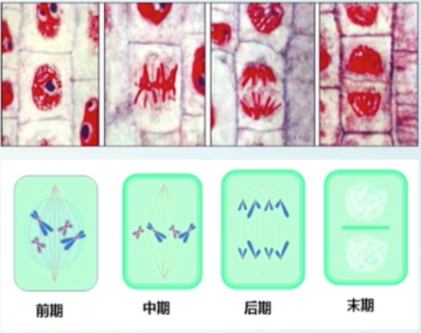

有丝分裂分期及特征：

前期（prophase）：复制的染色体逐渐凝集，分裂极确立和纺锤体在胞核外组装，核仁解体，核膜消失。

中期（metaphase）：染色体均移到细胞的赤道板上。从中期细胞可分离得到完整的染色体群，共46个，其中44个为常染色体，2个为性染色体。男性的染色体组型为44+XY，女性为44+XX。分离的染色体呈短棒状或发夹状，均由两条染色单体借狭窄的着丝点连接构成。

后期（anaphase）：每条染色体的两条姐妹染色单体分开。后期A：动粒微管缩短，姐妹染色单体移向两级，牵引力主要来自动粒。后期B：极间微管间滑动力将两级推开，极间微管随之延长，两级间的拉力使染色单体分开。

末期（telophase）：染色体在两级处形成两个细胞核。

胞质分裂（cytokinesis）：细胞质分裂使两个子细胞形成。

方便记忆口诀

以植物细胞有丝分裂为例：

有丝分裂分五段，间前中后末相连，间期首先做准备，间期染体复制在其间，前期两消（核仁、核膜）两现（中心体、纺锤体）一凝聚，中期着丝点聚赤道板，后期丝牵染体两级走，末期两消（中心体、纺锤体）两现（核仁、核膜）壁重建。

注意：动物细胞末期不生成细胞壁。

二 减数分裂

减数分裂是一种特殊的细胞分裂，只发生在有性生殖细胞的某一阶段。

减数分裂进行一轮DNA复制和两次细胞分裂过程，分别称为分裂Ⅰ和分裂Ⅱ。

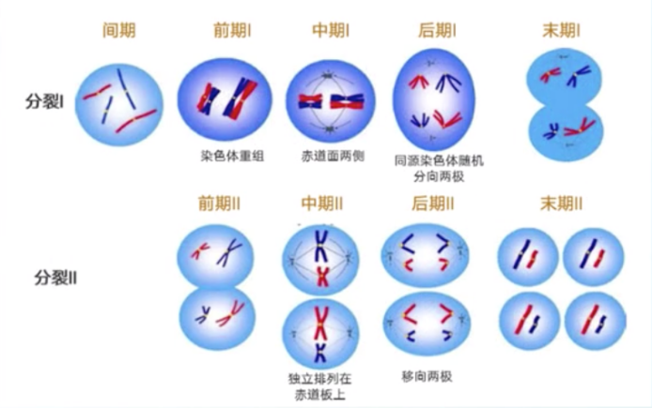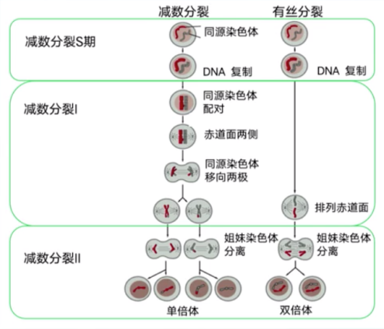

有丝分裂和减数分裂的相同点

1，有丝分裂和减数分裂都是细胞增殖方式，都能产生新的子细胞。

2，有丝分裂和箭术分裂的分裂过程中都有染色体和纺锤体的变化。

3，有丝分裂和减数分裂都有DNA复制。

有丝分裂和减数分裂的差别

1，有丝分裂细胞中染色体复制一次，细胞分裂一次。减数分裂中染色体复制一次，细胞连续分裂两次。

2，有丝分裂产生的子细胞中染色体和DNA的数目和母细胞相同，而减数分裂产生的子细胞中染色体和DNA数据减半。

3，有丝分裂产生的是体细胞，减数分裂产生的是生殖细胞。

减数分裂过程中哪些特征有利于基因进化？

1，同源染色体之间发生基因交换

同源染色体联会形成联会复合体（四分体）--重组节--联会解离，同源染色体分开，非姐妹染色单体间存在交叉，使同源染色体上的遗传物质发生重组（前期Ⅰ）。

2，各对非同源染色体之间以自由组合进入配子

各对非同源染色体之间以自由组合进入配子，形成的配子可以产生多种多样的遗传组合，雌雄配子就可以出现多种多样的个体，使物种得以进化，为自然选择提供丰富的材料（后期Ⅰ和Ⅱ）。

小节练习题

1单选(2分)在有丝分裂过程中，姐妹染色单体着丝粒的分开发生于哪个阶段？

A.末期

B.前期

C.中期

**D.后期**

2单选(2分)动物细胞和植物细胞的有丝分裂过程在某些方面存在差异，差异最明显的是？

A.早中期纺锤体形成

B.后期染色体的两条姐妹染色单体分开

C.前期蛋白质合成与染色体复制

**D.胞质分裂**

3单选(2分)有丝分裂后期，染色体向两端移动，主要是靠（ ）的收缩。

A.纺锤体微管

B.星状微管

C.游离微管

**D.动粒微管**

4多选(3分)纺锤体是有丝分裂的必需结构，它的主要功能有？

**A.将复制的染色体分离到两个子细胞核中**

B.指导染色质发生凝集

**C.发出启动胞质分裂的指令**

**D.将化学能量转化为机械能量**

5多选(3分)哺乳动物成熟的红细胞

**A.没有细胞核**

**B.永远失去了分裂能力**

**C.没有线粒体**

D.不能进行任何生化反应

6判断(2分)真核生物的细胞周期的调控机制的核心机制是细胞周期蛋白和细胞周期依赖性蛋白激酶。

**A.正确** B.错误

7判断(2分)染色体在纺锤体上受到的作用力有推力假说和拉力假说。

**A.正确** B.错误

8判断(2分)成熟促进因子（MPF）能够促进细胞进入M期。

**A.正确** B.错误

9判断(2分)第一次减数分裂后，不经过间期直接进入第二次减数分裂。

A.正确 **B.错误**

10判断(2分)同源染色体配对后均等分配至两个子细胞在有丝分裂和减数分裂期间均有发生。

A.正确 **B.错误**

11判断(2分)动物和植物细胞纺锤体的中心体内都有两个中心粒。

A.正确 **B.错误**

## **9.3 癌细胞**

近几年，有关肿瘤免疫治疗的好消息不断传来。一系列成果的出现，使美国《科学》杂志在2013年把肿瘤免疫治疗推为当年最大的科学突破。

20世纪是药物治疗时代，21世纪将是细胞治疗的时代。细胞免疫治疗是最优希望攻克癌症的绿色新疗法！

2018年诺贝尔第一个揭晓的是生理学或医学奖，热门了多年的肿瘤免疫疗法终于得奖了。获奖者为美国科学家James P. Allison和日本科学家Tasuku Honjo。

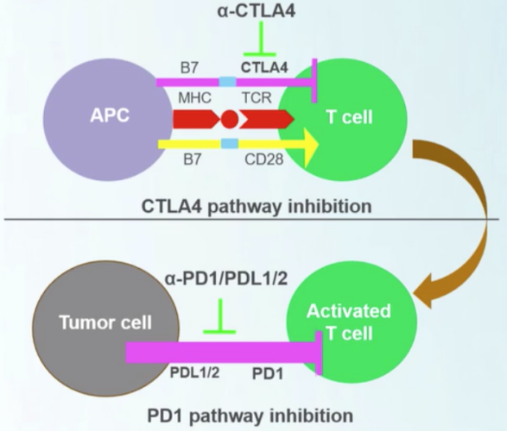

上图为模式图，在黑线的上面，Allison采用抗CTLA4的药物阻断了负性信号CTLA4，使T细胞可以活化，Tasuku采用的抗PD1和PDL1/2这种药物解除了肿瘤细胞的抑制。使活化的T细胞可以杀伤肿瘤。

2018年，瑞典当地时间10月1日11:30（北京时间10月1日17:30），诺贝尔奖评选委员会揭晓了当年的诺贝尔生理或医学奖获得者，James Allison和Tasuku Honjo，以表彰他们在癌症治疗--解除免疫抑制方面的贡献。

一 癌细胞的主要特征

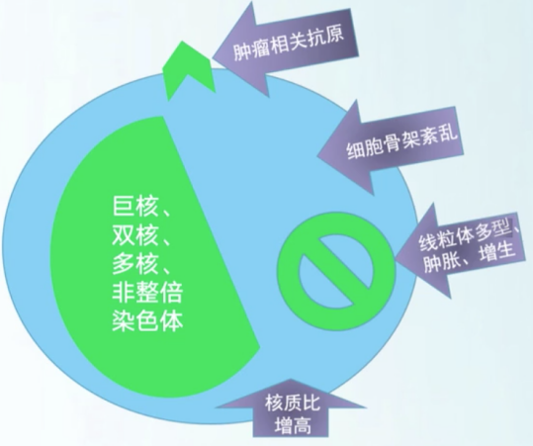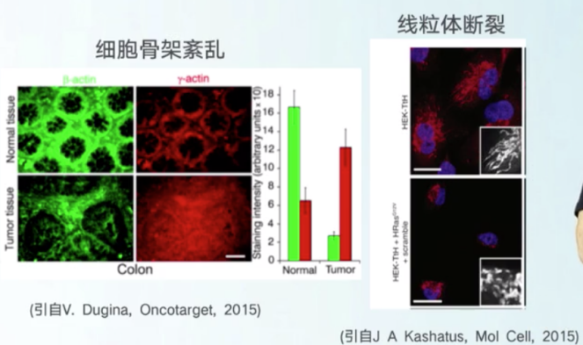

癌细胞的形态特征：

核质比显著高于正常细胞，可达1:1；出现巨核、双核或者多核，染色体呈非整倍体；线粒体多型性、肿胀、增生；细胞骨架紊乱；细胞表面特征改变，产生肿瘤相关抗原。

癌细胞的生理特征：

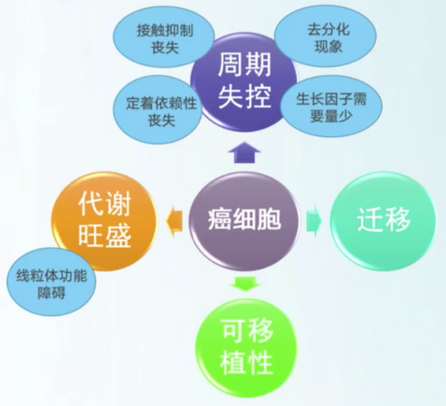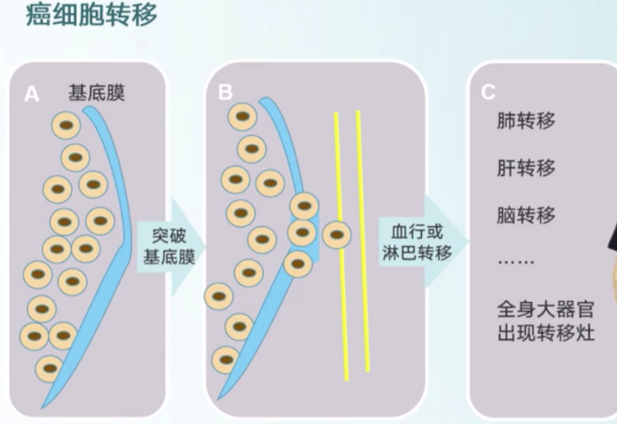

细胞周期失控；迁移性；接触抑制丧失，可悬浮培养；定着依赖性丧失；去分化现象；生长因子需要量降低；代谢旺盛；线粒体功能障碍；可移植性。

二 肿瘤形成的内因

癌基因（concogene）是指控制细胞生长和分裂的一类正常基因，其突变可能引起正常细胞发生癌变。

癌基因分类：

病毒癌基因：反转录病毒基因组里携带有可使病毒感染的宿主细胞癌变的基因，称为病毒癌基因（v-onc）。

细胞癌基因（c-onc）或原癌基因（proto-oncongene）:细胞基因组中对细胞正常活动起主要调控作用的基因。这些基因一旦突变或异常激活，就可使细胞发生恶性转化。所以，也称为转化基因（transforming gene）。

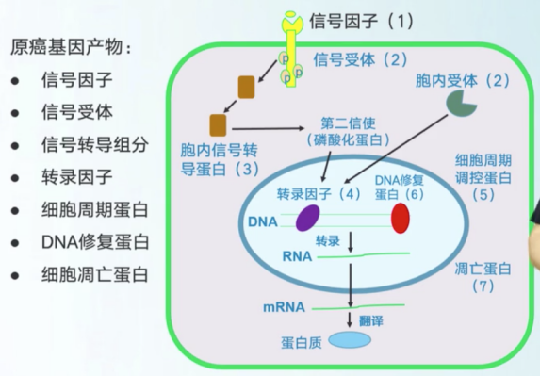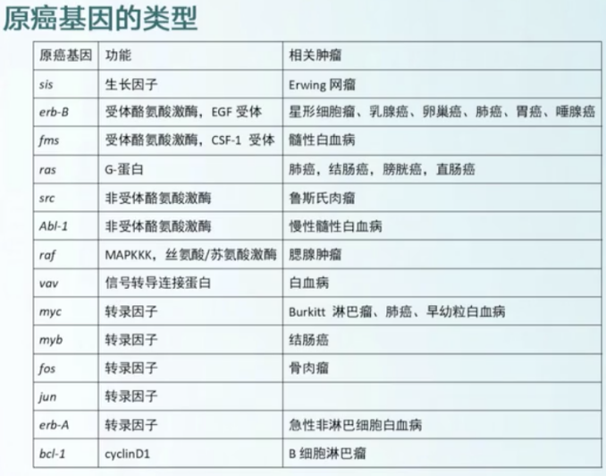

抑癌基因或者肿瘤抑制抑制基因（tumor-suppressor gene）或抗癌基因（antioncogene）:其功能是抑制细胞增殖或者抑制细胞周期进程的负调控因子。

目前已发现抑癌基因有10多种。

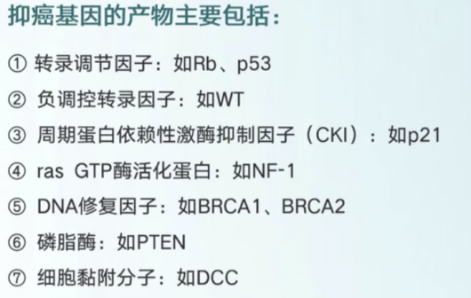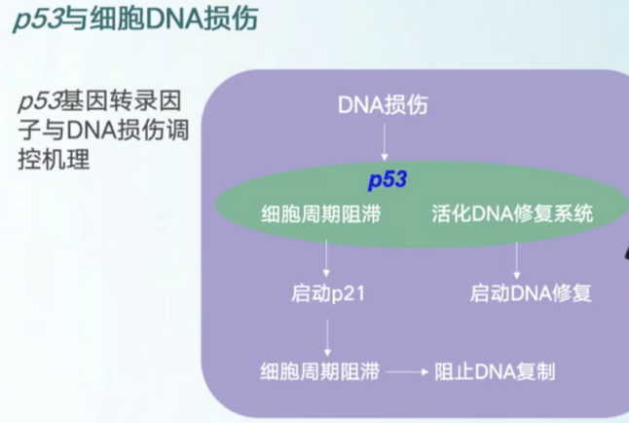

p53是研究很热的一个明星分子，被学术界称为分子警察，什么都管，功能性很重要。

在细胞周期调控中，p53参与细胞周期检查点的调控。如果DNA损伤，p53会马上出现。它会调节细胞周期组织，会启动p21，从而导致细胞周期阻滞。阻止DNA进入复制。同时还会活化DNA的修复系统，启动DNA的修复。p53还会诱导细胞出现凋亡。

如果p53失活，就会使损伤的DNA的细胞进入细胞周期，就会导致突变或者异常增生，最终形成肿瘤。所以，抑癌基因与肿瘤的发生有明显的关系。

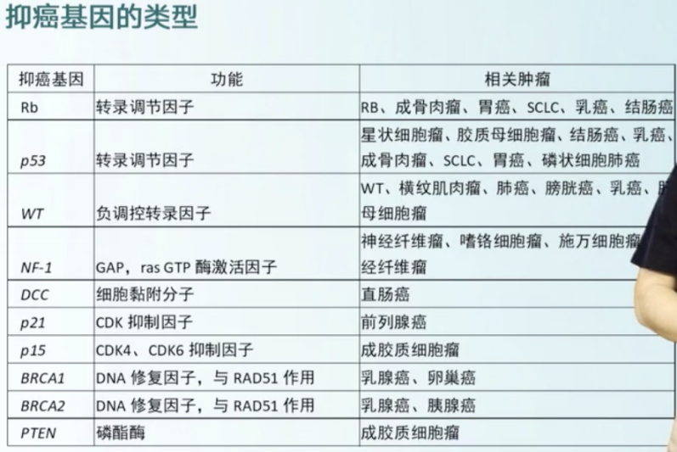

原癌基因的激活

基因本身或其调控区发生变异，导致基因的过表达，或产物蛋白质活性增强，使细胞过度增殖，形成肿瘤。

主要类型：点突变、基因扩增、基因重排、病毒插入。

点突变：ras基因家族，如膀胱癌中的c-Ha-ras基因仅有一个核苷酸的变异。

基因扩增：存在于某些造血系统恶性肿瘤中，如前髓细胞性白血病中，c-myc扩增8~32倍。

DNA重排：染色体的易位，使原癌基因处于活跃转录基因强启动子的下游，将产生过度表达，如Burkitt淋巴瘤。

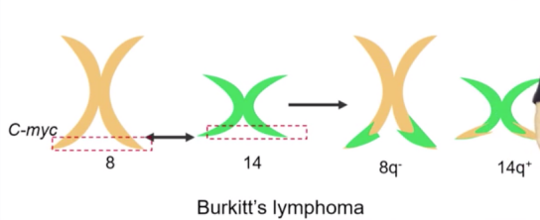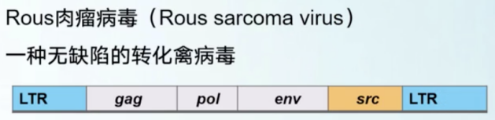

插入激活：某些不含v-onc的弱转化逆转录病毒，具有冗长末端重复序列（LTR），含有启动子、增强子，插入基因组后引起下游基因过度表达。

三 肿瘤形成的外因

致癌物分为化学、生物和物理3类。

根据在致癌过程中的作用，又可以分为：

启动剂：诱发DNA变异。

促进剂：本身不诱发肿瘤，但有促进作用，如糖精、苯巴比妥。

完全致癌物：兼具启动和促进两种作用。

癌症一级预防蓝图：针对已确定、可改变的危险因素。

题为”A blueprint for the primary prevention of cancer: Targeting established, modifiable risk factors”的报告称，自1991年以来，美国的癌症死亡率下降了26%，其中一半以上的功劳来自吸烟的减少。尽管如此，吸烟（包括主动吸烟和二手烟）依然是癌症诊断（19.4%，n=304808）和癌症死亡（29.6%,n=173670）最常见的原因。有相当多的证据表明，烟草控制比任何其他一级预防策略都能预防更多的癌症死亡。

肥胖和超重

除烟草外，该报告还关注了肥胖和超重、酒精、饮食等几个重要的可调整风险因素。其中，肥胖和超重是仅次于吸烟的癌症风险因素。美国2014年约有7.8%的癌症病例是由于圣体脂肪过多引起的。值得一提的是，肥胖和超重对女性（10.9% of cases）患癌症的影响要高于男性（4.8% of cases）。不过，尽管有明确的证据表明，身体脂肪过多大大增加了患癌风险，但肥胖流行对癌症负担的全面影响尚未被完全弄清楚。

酒精

酒精是导致癌症的第三大最重要的可调整风险因素，与美国2014年6.4%的女性癌症以及4.8%的男性癌症有关。对于某些癌症来说，有超过10%的病例是由酒精引起的。具体来说，该报告显示，约有40.9%的口腔/咽癌（oral cavity/pharynx cancers）、23.2%的喉癌、21.6%的肝癌、21%的食管癌以及12.8%的直肠癌与饮酒有关。

饮食

报告估计，“钙、纤维、水果和蔬菜摄入过低”以及“红肉和加工肉摄入过高”导致了4.2%的癌症病例。不过，不同的饮食因素与特定的癌症之间的关联差异很大。举例来说，较高的红肉摄入与5.4%的结直肠癌有关，而较高的加工肉摄入与8.2%的结直肠癌有关；较低的膳食纤维摄入与10.3%的结直肠癌有关，而较低的钙摄入与4.9%的结直肠癌有关。

缺乏身体活动

报告还显示，据估计，2014年美国所有癌症病例中，有2.9%的病例是由身体活动不足引起的。其中，女性受该因素的影响更为严重：4.4%的癌症病例与身体活动不足有关。这一比例在男性中为1.5%。此外，与低运动量“关系最密切”的癌症是子宫癌（有26.7%的病例与缺乏锻炼相关），其次是结直肠癌。

小节测试题

1单选(2分)癌症与遗传病不同之处在于，癌症主要是（）的DNA发生突变。

**A.体细胞**

B.生殖细胞

2单选(2分)抑癌基因的作用是（）

A.抑制癌基因的表达

B.编码抑制癌基因的产物

C.编码生长因子

**D.编码细胞生长调节因子**

3单选(2分)癌细胞的最主要和最具危害性的特征是（）

A.细胞膜上出现新抗原

**B.不受控制的恶性增殖**

C.核膜、核仁等结构发生变化

D.表达谱发生改变

4单选(2分)下列（）突变是细胞癌变的主要原因

A.生长因子

B.基因转录调控因子

**C.信号转导通路中的因子**

D.细胞周期调控蛋白

5多选(3分)（）的突变，使细胞增殖失控，形成肿瘤细胞。

**A.原癌基因**

B.管家基因

**C.抑癌基因**

D.奢侈基因

6多选(3分)关于肿瘤细胞的增值特征，下列说法不正确的是（）

**A.肿瘤细胞都有恶性增殖和侵袭、转移能力**

B.肿瘤细胞来源于正常细胞，但是多表现为去分化

**C.肿瘤细胞具有接触依赖性抑制的特性**

D.肿瘤细胞和胚胎细胞某些特征相似，如无限增殖的特性

7判断(2分)Ras基因是一种癌基因

A.正确 **B.错误**

8判断(2分)癌细胞由正常细胞突变而来，细胞的生长和分裂失去了控制

1. **正确** B.错误

9判断(2分)在分化程度上恶性肿瘤细胞高于良性肿瘤细胞

1. 正确 **B.错误**

10判断(2分)Bcl2和p53都是抑癌基因

1. 正确 **B.错误**

11判断(2分)细胞中癌基因如果表达就会导致癌变

A.正确 **B.错误**

# **10 细胞衰老与细胞死亡**

## **10.1 细胞衰老**

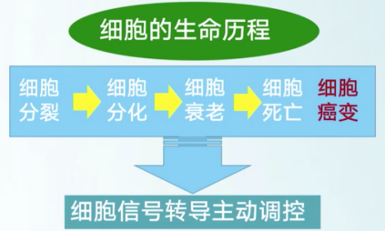

科学问题：

人体上衰老的表现有哪些？

白发、皱纹、老年斑、眼花、记忆力减退等。

老年人体内有没有幼稚的细胞？

有，例如造血干细胞

年轻人体内有没有衰老的细胞？

有，例如皮肤表皮细胞

人体衰老和细胞上衰老是什么关系？

个体衰老的原因是个体细胞的普遍衰老，而细胞衰老只是单个细胞的衰老。

细胞衰老是一种基本的细胞命运，扮演者重要的生理学和病理生物学角色。

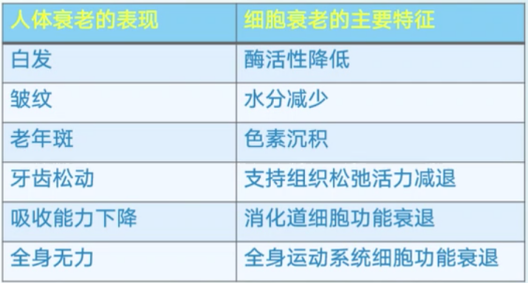

细胞衰老的概念

衰老（aging,senescence）:是指细胞随着年龄增加，机能和结构退行性变化，趋向死亡的不可逆现象。衰老是生命的普遍现象，发生在生态系统、群落、种群、个体、细胞以及分子等不同层次。

细胞衰老（cellular aging, cell senescence）:指机体在退化时期生理功能下降和紊乱的综合表现，是不可逆的生理过程。人体是由细胞构成，组成细胞的化学物质在运动中不断受内外环境影响而发生的损伤，造成细胞功能退行性下降而老化。

一 人体细胞的动态分类

更新组织：如上皮细胞、血细胞构成更新组织的细胞可分为3类：干细胞、过渡细胞、成熟细胞。

稳定组织：可补偿性增生，如肝、肾细胞。

恒久组织：细胞不再分裂，如神经、心肌细胞。

可耗尽组织：如人类的卵巢实质细胞。

二 细胞衰老的特征

形态学特征：

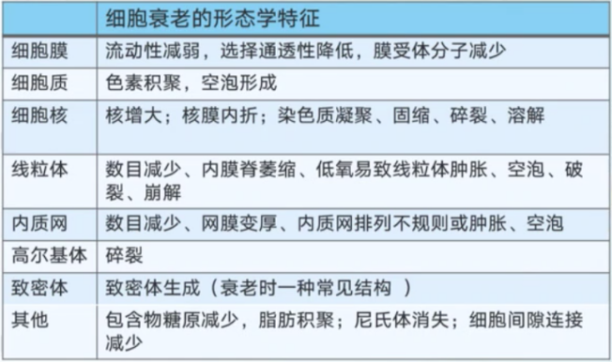

衰老细胞的各种结构呈退行性变化特征

突出表现：生长停滞

细胞衰老使有功能的细胞数逐渐减少，细胞增殖能力减退，甚至停滞，导致功能细胞难以更新，脏器萎缩，经衰退。

显著特征：脂褐素（lipofuscin）形成

脂褐素呈棕黄色，主要成分为不溶性脂蛋白颗粒。镜下特征为单位膜包裹的不规则小体，电子密度高。脂褐素的形成与年龄呈正比。

分子水平的变化

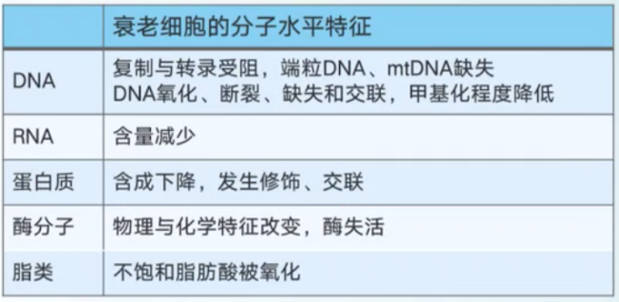

三 细胞衰老的分子机理

1，代谢废物积累

如，脂褐质，阿尔茨海默症（AD）脑细胞内的β-淀粉样蛋白。

2，生物分子自然交联

如：胶原分子进行性交联--胶原长度缩短、坚韧和活力减退，出现进行性衰老的现象。

金属离子螯合剂可以延缓衰老。

3，自由基学说（free radical theory）

自由基：含不成对电子的原子或基团，具有高度反应活性。包括：氧自由基（如·OH）、氢自由基（·H）、碳自由基、脂自由基等。

自由基来源：外源性（如辐射）、内源性。

内源性自由基产生于：由线粒体呼吸链自由电子泄露产生；由氧化酶（如MFO）催化底物羟化产生。

自由基可以引起DNA、蛋白质、脂类氧化、变形和交联，实验表明DNA中OH8dG随着年龄而增加。

正常细胞内存在清除自由基的防御系统：酶系统：SOD（超氧化物歧化酶）、CAT（过氧化氢酶）、GSH-PX（谷胱甘肽过氧化物酶）；非酶系统：维生素E、醌类电子受体。

Orr和Sohal（1994），将SOD基因导入果蝇，其寿命比野生型延长1/3。

OH8dG：8-羟基脱氧鸟嘌呤核苷，为DNA损伤重要标记物。

4，复制性衰老（replicative senescence）

细胞的增殖次数是有限的，称为“Hayflick”极限。如人胚胎成纤维细胞可培养60~70代。

DNA每复制一次端粒就缩短一段，到一定程度时，则激活DNA损伤检验，细胞凋亡。人的成纤维细胞端粒每年缩短14~18bp。

端粒酶可以修复端粒，此酶仅在干细胞中表达。

5，线粒体DNA突变

线粒体自由基浓度高，mtDNA是裸露分子，容易发生突变。

脑、心、骨骼肌的氧负荷最大，组织最易衰老。

热量限制（caloric restriction）能延长大鼠寿命50%~70%。

6，程序性衰老（programmed senescence）

生物的生长、发育、衰老和死亡都是由基因程序控制的，衰老是某些基因依次开启或关闭的结果。

例如，在小鼠肝中，胚胎早期表达的胞质丙氨酸转氨酶（cAAT）为A型，随后停止表达，衰老时则表达B型cAAT。又如，肝中的衰老标志蛋白2在老年期表达。

7，衰老基因学说

子女的寿命与双亲的寿命有关；动物都有相当恒定的平均和最高寿命。

成人早衰症：约39岁衰老，47岁生命结束；

婴幼儿早衰症：1岁衰老，12~18岁生命结束；

早衰症患者体内解旋酶发生突变。

衰老时，衰老相关基因（SAG）活跃表达，如senescent cell derived inhibition of DNA synthesis。

8，表观遗传修饰改变学说

表观遗传修饰改变是指非DNA序列发生变化所致的表型或基因表达改变。研究主要集中在DNA和组蛋白的共价修饰和一些非共价修饰。

共价修饰：DNA甲基化、组蛋白甲基化、乙酰化、磷酸化、泛素化、糖基化等。

非共价修饰：染色质重塑、非编码RNA对基因表达的调控及端粒的变化等。

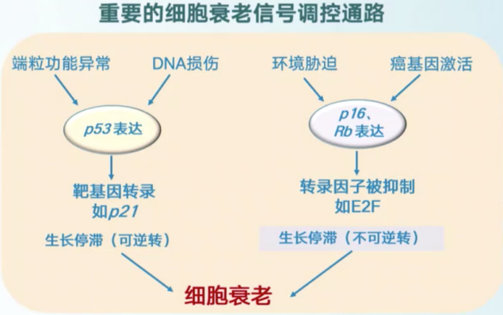

小节练习题

1单选(2分)端粒酶是一种反转录酶，在不同细胞中的活性不同。端粒酶在下列哪种细胞中活性很低？

A.精原细胞

B.干细胞

C.肿瘤细胞

**D.正常体细胞**

2单选(2分)人细胞的最大分裂次数大概在哪个范围？

A.40-50次

**B.50-60次**

C.60-70次

D.55-65次

3单选(2分)下列对衰老过程中某些特异基因位点的甲基化水平升高描述不正确的是？

A.降低该基因表达

B.导致机体一系列与衰老相关的代谢改变

C.一些代谢调节关键基因启动子区域CpG岛DNA高甲基化

**D.甲基化是调控细胞衰老的唯一的表观修饰方式**。

4判断(2分)衰老细胞的一个显著特征是脂褐素的形成。

**A.正确** B.错误

5判断(2分)正常组织中经常发生细胞死亡，这是维持组织机能和形态所必需的。

**A.正确** B.错误

6判断(2分)许多实验证明，正常动物细胞无论在体内生长还是在体外培养，其分裂次数总存在Hayflick极限。

**A.正确** B.错误

7判断(2分)表观遗传修饰改变逐渐被认为是造成衰老表型的最主要因素之一。

**A.正确** B.错误

## **10.2 细胞死亡**

程序性细胞死亡的概念（programmed cell death,PCD）

细胞死亡往往受细胞内遗传机制决定的“死亡程序”控制，要求特定的基因表达，是“主动”而非“被动”的过程，所以细胞死亡常被称为程序性细胞死亡。

一 细胞凋亡的概念

形态学概念--基因调控的主动自杀行为

1972年Kerr、Wyllie及Currie命名“细胞凋亡”概念，源于希腊语，意指花瓣或树叶脱落、凋零。这一命名的生物学意义在于强调这种细胞死亡方式是正常的生理过程。

1986年Robert Horvitz利用一系列线虫突变体，发现了线虫发育过程中控制细胞凋亡的关键基因，使得侧重于形态学描述的概念在基因水平上阐释，即细胞凋亡是受基因调控的主动的生理自杀行为。Horvitz因此获得2002年诺贝尔生理学或医学奖。

为什么线虫是研究细胞死亡的理想材料呢?

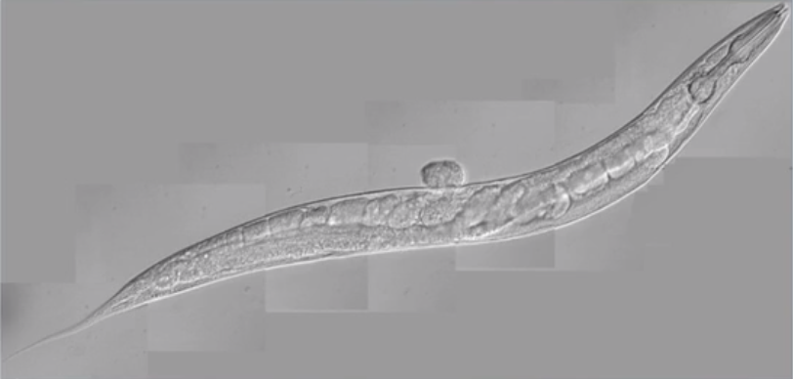

C. elegans是严加PCD的理想材料：生命周期短，细胞数量少。

C. elegans雄虫有1031个体细胞，约1000个生殖细胞。

圣经系统由302个细胞组成，来自于407个前体细胞，105个细胞发生了PCD。

控制线虫PCD的基因有：Ced-3、Ced-4和Ced-9。Ced-3和Ced-4诱发凋亡；Ced-9抑制Ced-3、Ced-4的作用。

二 细胞凋亡的形态学特征

1，凋亡的起始。染色体固缩、分离并沿核膜分布；细胞皱缩。

2，凋亡小体形成。细胞质膜反折，包裹染色质片段和细胞器等细胞碎片，形成芽状突起并逐渐分离，形成凋亡小体。

3，吞噬。凋亡小体被吞噬细胞吞噬。

三 细胞凋亡的生化特征

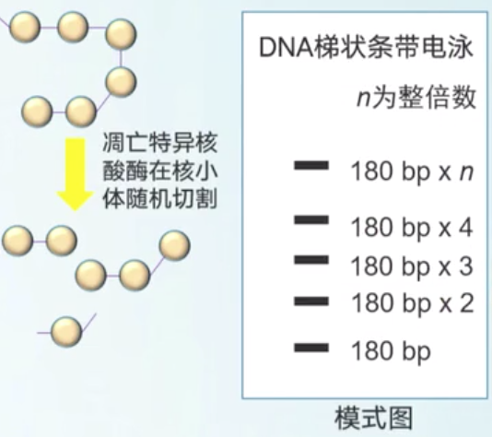

1，染色体DNA断裂

2，细胞内特异性内切核酸酶活化，染色质DNA被随机地在核小体间切断，降解为180~200bp或者其整数倍片段，凝胶电泳图谱呈梯状（DNA ladder）。

四 细胞凋亡的检测方法

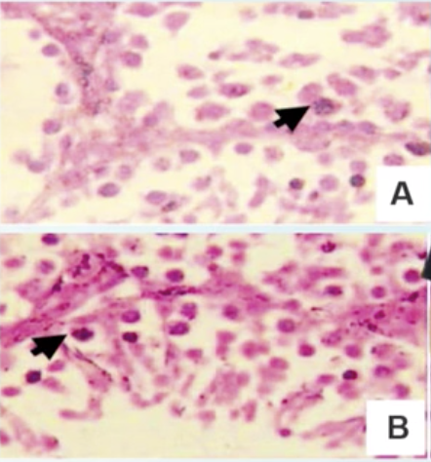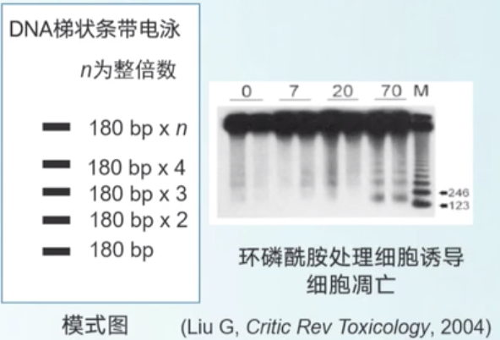

上图左图为HE染色观察典型生精细胞凋亡形态。中图为DNA电泳。右图为TUNEL染色观察凋亡的生精细胞。

1，形态学观察。典型凋亡形态观察；电镜观察特征性形态。

各种染色方法：

台盼蓝（trypan blue），无法进入活细胞--区分活细胞和死细胞。DAPI（一种常用的与DNA结合的荧光染料）可以染细胞核，观察细胞核的形态变化。Giemsa（吉姆萨染色）染色质着色，观察染色质固缩、趋边化及凋亡小体形成等特征性形态变化。

常用检测细胞凋亡的染料

二乙酸荧光素（FDA），绿色荧光，活细胞染色；Hoechst 33342或33258、DAPI、吖啶橙（AO），半通透，凋亡和固定后的细胞荧光较强；溴化乙锭（EB）、碘化丙啶（PI）、放线菌素D（7-AAD），不通透，正常和凋亡细胞拒染。

可用不同性质的染料对凋亡细胞进行双染色。

2，DNA电泳

细胞内特异性内切核酸酶活化，染色质DNA被随机地在核小体间切断，降解为180~200bp或者其整数倍片段，凝胶电泳图谱呈梯状（DNA ladder）。

3，DNA断裂的原位末端标记方法

转移酶介导的dUTP缺口末端标记法（terminal deoxynucleotidyltransferase (TdT)-mediated dUTP nick end labeling, TUNEL），该方法可以对DNA分子断裂缺口进行3′-OH端进行原位标记，正常细胞几乎没有DNA断裂，因而没有3′-OH端。而凋亡的细胞核DNA断裂后产生3′-OH端，可以借助可观测的标记物观察标记出现DNA断裂的凋亡细胞。

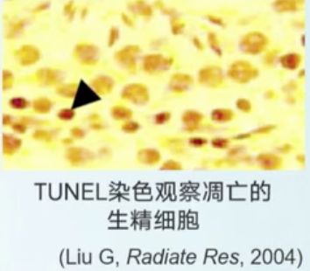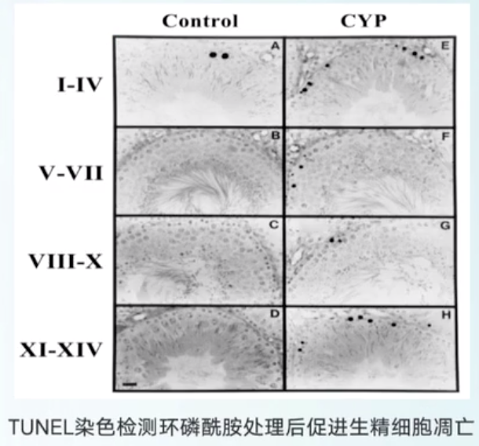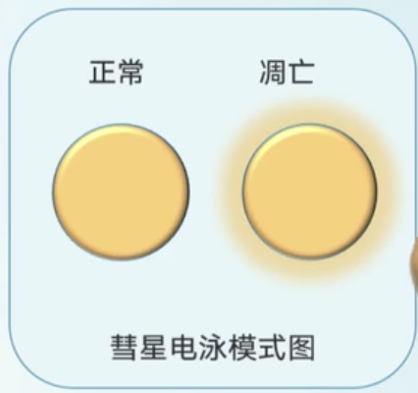

4，彗星电泳法

单个细胞，制备悬液，进行裂解后，进行琼脂糖凝胶电泳并荧光染色。凋亡细胞中DNA降解片段，在电场中泳动速度较快，使细胞核呈现出一种彗星式图案，而正常细胞无DNA断裂的核，在泳动时保持圆球形。

5，流式细胞分析

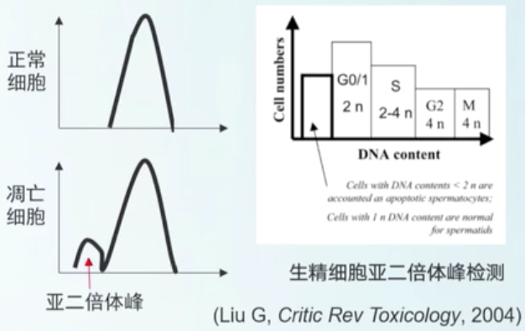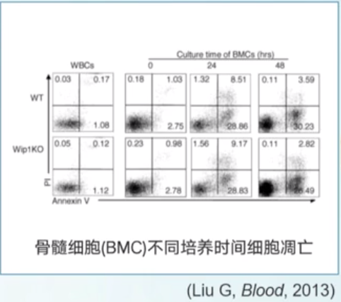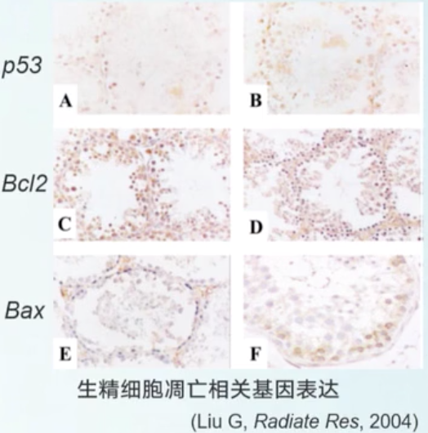

与正常的二倍体细胞相比，凋亡细胞DNA断裂，其DNA含量显示亚二倍体状态。碘化丙啶（PI）染色DNA，可以检测。

6，检测细胞膜成分变化

Annexin V是一种检测细胞凋亡的试剂，在正常细胞中，磷脂酰丝氨酸只分布在细胞膜脂质双层的内侧。细胞发生凋亡早期，膜磷脂酰丝氨酸由脂膜内侧翻向外侧。Annexin V作为一种磷脂结合蛋白，与磷脂酰丝氨酸有高度亲和力，它通过细胞外侧暴露的磷脂酰丝氨酸与凋亡早期细胞的胞膜结合。因此Annexin V是检测细胞薛凯琪凋亡的灵敏指标。

7，其他检测方法

主要借助其生理生化特征变化检测细胞凋亡。进一步发现细胞凋亡的调控基因，可以根据其信号通路变化，进行检测相应基因的表达变化，确定凋亡。如capase的激活、细胞色素c释放、线粒体膜电位变化。

五 细胞凋亡的生理学及医学意义

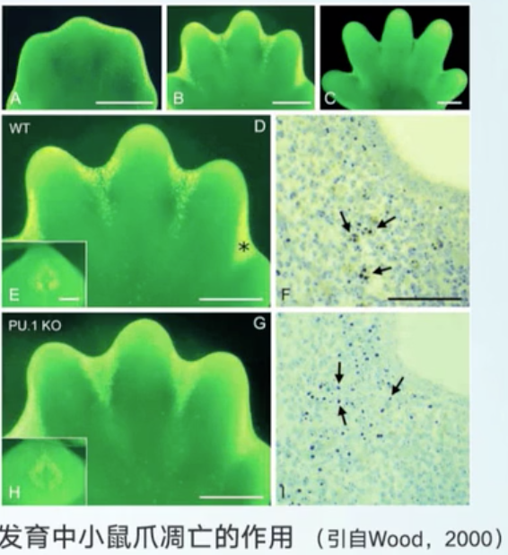

生理学意义：

生长发育：组织与器官的塑造（趾的分化）；动物变态；皮肤角质形成。

免疫细胞分化：克隆选择。

防御：清除衰老细胞、DNA损伤的细胞、被病原体感染的细胞。

病理学意义

1，病原体侵染。诱导凋亡---HIV；抑制凋亡---Poxvirus。

2，细胞凋亡不足。肿瘤，自身免疫疾病。

3，细胞凋亡过度。神经退行性疾病（AD、帕金森病）、心肌梗死、再生障碍性贫血、骨组织坏死。

六 细胞坏死的特征

细胞受到环境因素上海，引起细胞死亡的现象。

形态变化的原因：酶性消化、蛋白质变性。

如消化酶来源于死亡细胞本身的溶酶体，则称为自溶（autolysis）；若来源于浸润坏死组织内白细胞溶酶体，则称为异溶（heterolysis）。

细胞坏死初期，胞质内线粒体和内质网肿胀、崩解，结构脂滴游离、空泡化，蛋白质颗粒增多，核发生固缩或断裂。

随坏死进程，细胞质呈强嗜酸性，苏木精/伊红染色呈均一红色。

细胞膜不完整，台盼蓝染色阳性（活细胞不着色）。

DNA随机降解，细胞内容物流出，引起炎症。

细胞凋亡与细胞坏死的区别、细胞程序性死亡与细胞凋亡的区别

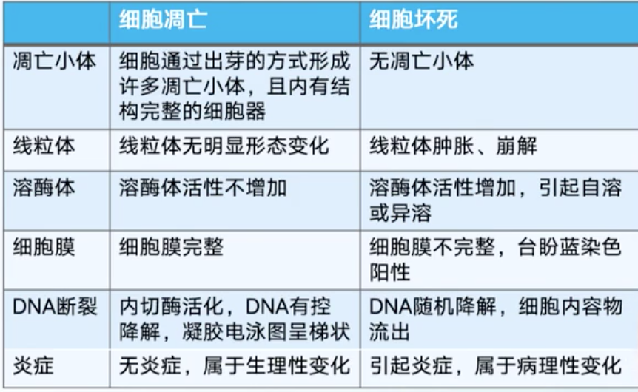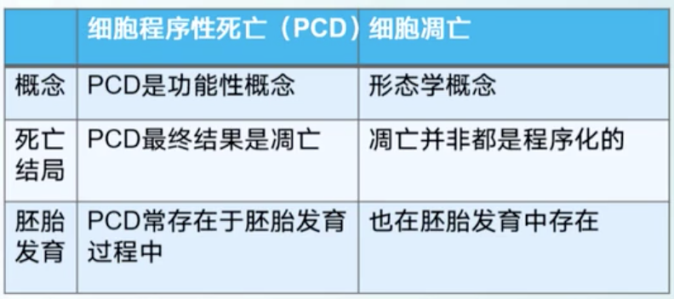

目前对细胞凋亡的机制研究已经有了突飞猛进的发展，并不限于线虫的研究。

小节练习题

1单选(2分)2002年诺贝尔生理学或医学奖颁发给了三位科学家，以表彰他们为研究器官发育和（）过程中的基因调控做做出的重大贡献。

**A.细胞程序性死亡**

B.细胞坏死

C.细胞癌变

2单选(2分)细胞凋亡的重要特征是（）

A. DNA随即断裂

**B. DNA发生核小体间断裂**

C. 80S核糖体的rRNA断裂

D. mRNA的断裂

3单选(2分)下列关于p53描述错误的是（）

A.p53是抑癌基因

B.p53对细胞生长起到负调节作用，促使细胞凋亡

**C. p53是细胞凋亡的必要条件**

D.p53基因是人肿瘤有关基因中突变频率最高的基因

4单选(2分)下列关于bcl-2的描述错误的是（）

A.bcl-2是抗凋亡基因

**B.bcl-2加速细胞增殖促进肿瘤形成**

C. bcl-2是原癌基因

D.bcl-2是哺乳动物普遍存在的“长寿”基因

5多选(3分)细胞凋亡发生过程，在形态学上可分为（）三个阶段

**A.凋亡的起始**

**B.凋亡小体的形成**

C.凋亡小体的破裂

**D.凋亡小体被吞噬**

6判断(2分)细胞凋亡受到严格的遗传机制决定的程序化调控，所以也称细胞程序性死亡

**A.正确** B.错误

7判断(2分)植物细胞和动物细胞一样都存在细胞凋亡

**A.正确** B.错误

8判断(2分)Caspase家族在正常条件下，以非活化的酶源形式存在于细胞中

**A.正确** B.错误

9判断(2分)细胞凋亡早期，位于细胞膜内侧的磷酯酰丝氨酸会翻转至细胞膜外侧

**A.正确** B.错误

10判断(2分)一些细胞在受损伤或受胁迫的情况下能够同时产生Fas配体和Fas蛋白，导致自身的凋亡

**A.正确** B.错误

11判断(2分)细胞凋亡与细胞坏死一般都不会引起细胞的炎症反应

A.正确 **B.错误**

# **11 细胞分化与干细胞**

## **11.1 细胞分化**

细胞分化是生物发育的基础，细胞分化的实质在于信号介导下由组合调控引发的组织特异性基因的表达。

比如，成纤维细胞（fibroblast）可以分化为骨细胞（osteocyte）、软骨细胞（chondrocyte）、脂肪细胞（adipocyte）以及平滑肌细胞（smooth muscle cell）等。

一个受精卵通过分裂和分化如何发育成复杂的有机体，是生命科学引人入胜的课题之一。

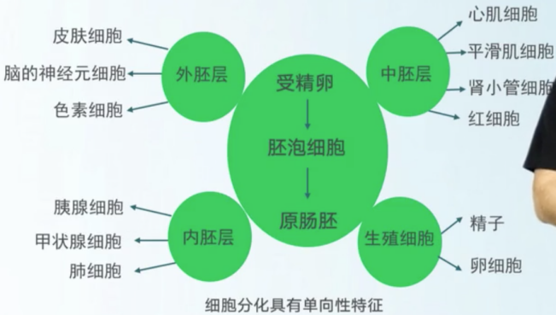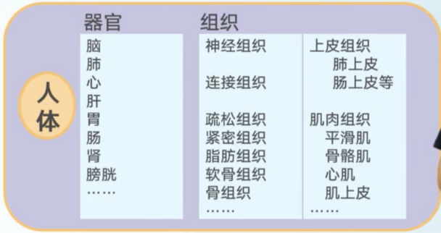

机体由多种特意组织构成，每种组织都由特异的基因调控发育的细胞构成。

多细胞有机体是由各种不同类型的细胞组成，而这些细胞常由一个受精卵细胞经过增殖分裂和细胞分化衍生而来。

不同生物具有不同的发育模式，但都涉及：细胞增殖、细胞分化以及细胞间的相互作用。

细胞分化（differentiation）是指细胞后代在形态、结构和功能上发生差异的过程。

核移植实验以及动物克隆实验：细胞全能性

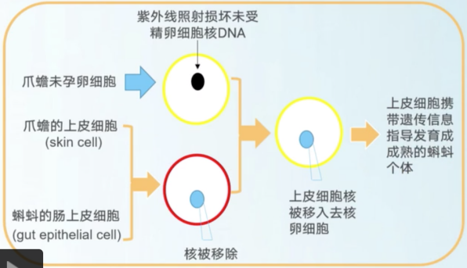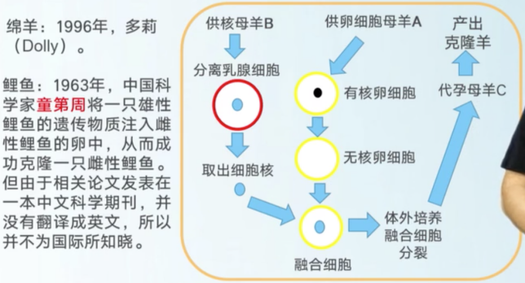

世界首对克隆猴在中国诞生，科学家表示技术不会应用于人类。

被克隆的猕猴的学名是食蟹猕猴（Macaca fascicularis），2017年12月出生于中国上海，是一对姐妹，取名“中中”和“华华”。

一 细胞分化

分化细胞：体内执行特定功能的细胞具有各异的形态和生化反应类型，通常不能分裂，也不能改变自身功能状态，机体有200种以上的分化细胞，如神经细胞等。

未分化细胞（有分化能力的细胞）：与分化细胞相反，自身不能执行特殊生理功能，但是可以通过细胞分裂改变自身状态，逐渐变成分化细胞。这类细胞称为未分化细胞或者分化前体细胞，如干细胞等。

细胞分化（cell differentiation）:未分化细胞通过细胞分裂，在形态、生化和代谢上向转移和特定方向分化，或由简单的可塑性的细胞状态向异样的、稳定的细胞状态发展的过程。

细胞全能性：指某些细胞具有产生完整有机体的潜能或者特性，即可分化出机体所有类型细胞的能力。

二 细胞分化的基本特点

1，细胞分化的稳定性

细胞分化主要受细胞内程序调控，外部影响因素少。

外界因素扰动，胚胎畅游能力做出相应调整，保证固定分化方向。如人胚胎发育以及胚胎发育中病毒感染胚胎引起畸形。

2，细胞分化伴随细胞分裂

细胞分裂是细胞分化的前提。

细胞质不等分裂造成众多子代细胞胞质成分差异，影响细胞核活动，导致不同细胞基因转录内容不同，使子代称为不同类型细胞。

细胞分化程度越低，细胞分裂越旺盛。

3，细胞分化贯穿所细胞生物体生命始终

细胞分化主要在胚胎发育期，但终生都会发生细胞分化。如血细胞和上皮细胞。

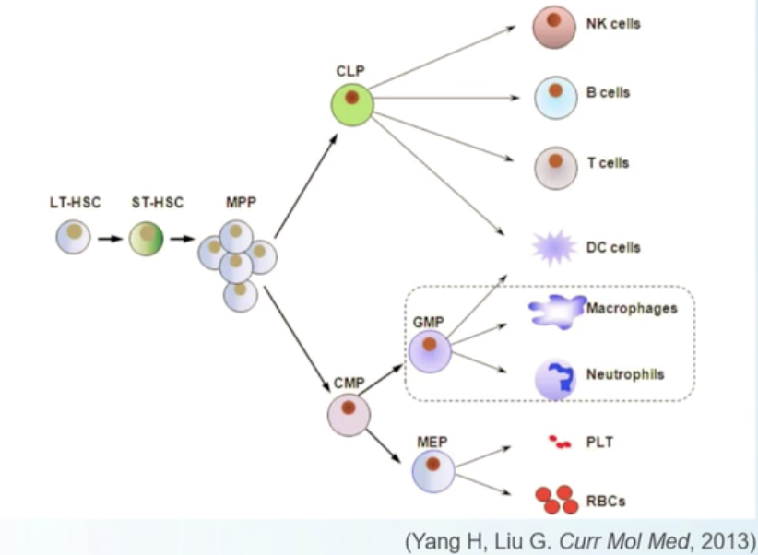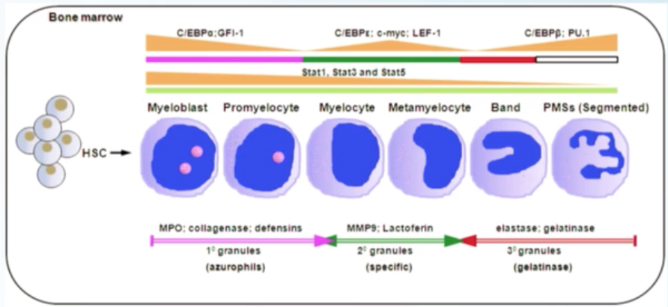

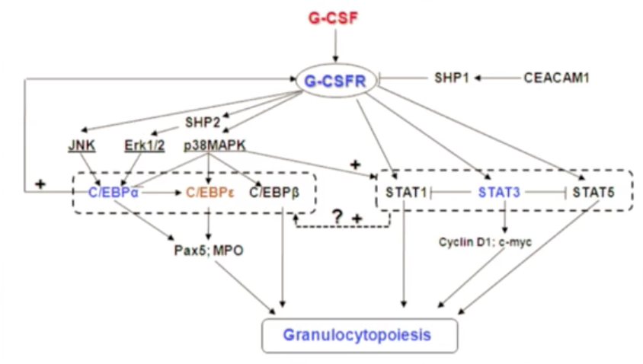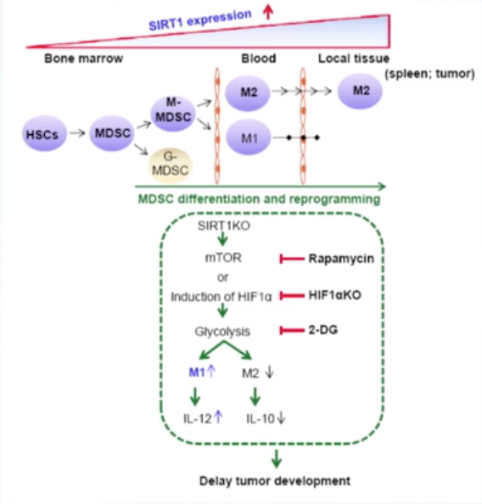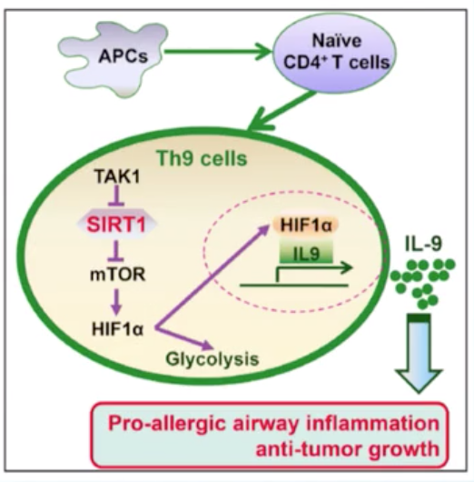

二 细胞分化的基本特点

细胞转分化和去分化

细胞分化具有稳定性，不可逆。（细胞决定概念）

特定条件下转分化，如造血干细胞从骨髓中转入脑组织。（神经细胞）

去分化可以使分化细胞转为未分化细胞，如植物细胞可以去分化称为全能细胞。如蜥蜴，损伤肢体时，其余肢体细胞具有分化能力。

转分化（transdifferentiation）

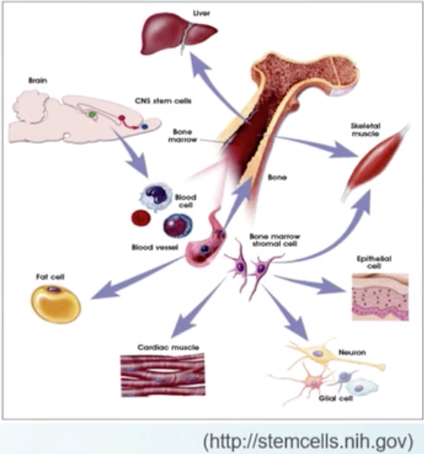

一旦细胞决定，一个细胞就会在特定渠道单向地分化下去。但在特定条件下，处于特定分化渠道的细胞可转而分化为其他细胞，或去分化/逆分化为更低化层次的细胞。

细胞分化的时空性

胚胎细胞沿着特定分化渠道分化，形成一系列不同分化阶段的细胞，这些不同类型的细胞序列时间发生时固定的。

细胞什么时候分化，向哪个方向分化，也受其位置空间的影响，受到周围细胞或组织诱导而分化，具有严格的空间特征。

三 细胞分化与再生

再生（regeneration）:机体组织或器官发生损伤或者磨损后，剩余部分通过细胞增殖与分化过程补充损失的细胞、组织与器官的修复过程。再生现象反应了细胞的全能性。

再生分为：

1，生理性再生：用以补充正常损耗的细胞，如上皮细胞和血细胞等。

2，修复性再生：失去组织器官后，剩余部分又生长出与丢失部分在结构和功能上相似的组织或者器官的过程。

小节练习题：

1单选(2分)细胞分化的实质是（）

A.基因扩增

B.基因选择性丢失

**C.基因选择性表达**

D.基因突变

2单选(2分)关于细胞分化，下列说法不正确的是（）

A.细胞表型特化的分子基础是特异性蛋白的合成

**B.细胞分化的基因选择性表达是在mRNA水平上调节的**

C.细胞分化是基因选择性表达的结果

D.已经分化的细胞，细胞核仍然具有全能型

3单选(2分)在个体发育中，细胞分化的规律是（）

A.多能细胞→单能细胞

B.单能细胞→多能细胞→全能细胞

**C.全能细胞→多能细胞→单能细胞**

D.全能细胞→单能细胞→多能细胞

4多选(3分)下列有管家基因编码的蛋白是（）

**A.肌动蛋白**

**B.GAPDH**

C.血红蛋白

**D.组蛋白**

5判断(2分)细胞分化是管家基因选择性表达的结果

A.正确**B.错误**

6判断(2分)生物体发育过程中，细胞的细胞核始终保持其分化的全能性

**A.正确**B.错误

7判断(2分)编码组蛋白、非组蛋白、胶原蛋白的记忆均属于奢侈基因

A.正确**B.错误**

8判断(2分)植物的体细胞具有发育的全能性

**A.正确**B.错误

9判断(2分)细胞分化过程一般是不稳定的、可逆的

A.正确**B.错误**

## **11.2 干细胞**

近年来，哺乳动物克隆技术的建立，人胚胎干细胞的体外建系，在体外将体细胞诱导称为诱导多能干细胞（induced pluripotent stem cell, iPS cell）的成功，以及在此基础上进行的胚胎干细胞定向分化为各种细胞类型的研究和体细胞“去分化”即重编程的研究，使人们对细胞分化的机理了解程度达到了前所未有的深度。由此产生了干细胞生物学，并开辟了“再生医学”这一新的生物医学领域。

干细胞（stem cell）：是一类本身不执行具体生理功能，分化程度较低，但具有自我更新和继续分化潜能的细胞，是形成各种组织、器官的原初细胞。

这类细胞具有较强的分裂能力，在一定刺激因素作用下可以定向地分化称为分化程度相对较高、但分裂能力相对较低的细胞。

干细胞可以分化称为神经细胞、血细胞、肌细胞等。

干细胞特征

自我更新（self-renewing）、分化能力（differentiating）

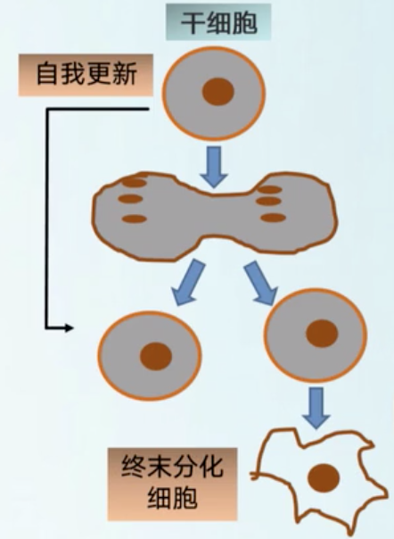

从以下几个方面来了解干细胞：干细胞分类、干细胞生物学特征、干细胞技术应用。

一 干细胞分类

1，根据干细胞分化潜能划分

全能干细胞（totipotent stem cell）：是指能够通过细胞分裂，产生机体任何分化细胞的干细胞。其分化潜能最高，分化程度最低。

多能干细胞（pultipotent stem cell）：是只分化潜能低于全能干细胞，可以分化为一些类型的细胞，而不能分化为另一些类型的细胞。

单能干细胞（monopotent stem cell）：是指分化潜能最低，只能分化为特定类型的体细胞。

人体内的干细胞分两种类型，一种是全能干细胞，可直接克隆人体；另一种是多能干细胞，可直接复制各种脏器和修复组织。人类寄希望于利用干细胞的分离和体外培养，在体外繁育出组织或器官，并最终通过组织或器官移植，实现对临床疾病的治疗。

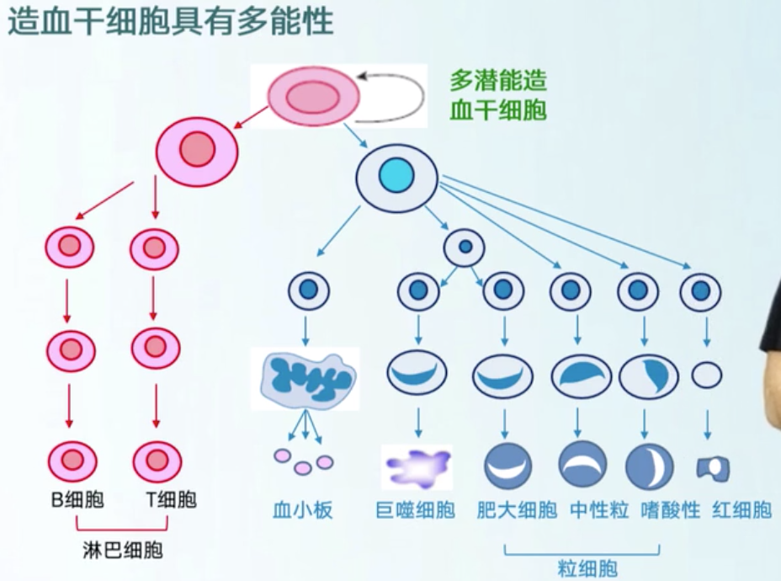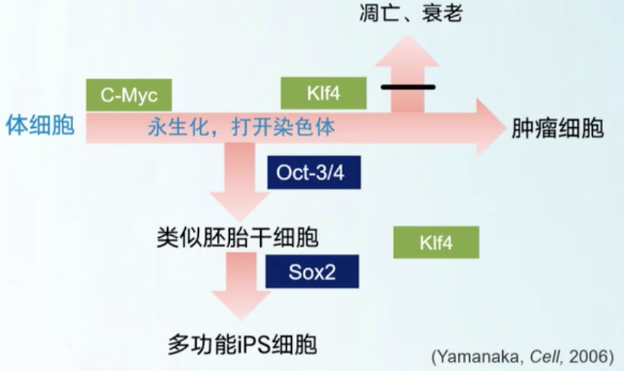

单能干细胞，例如皮肤干细胞->皮肤细胞；脂肪干细胞->脂肪细胞；神经干细胞->神经细胞。

iPSC（induced pluripotential stem cell）技术

iPS细胞使体细胞也具有全能性。

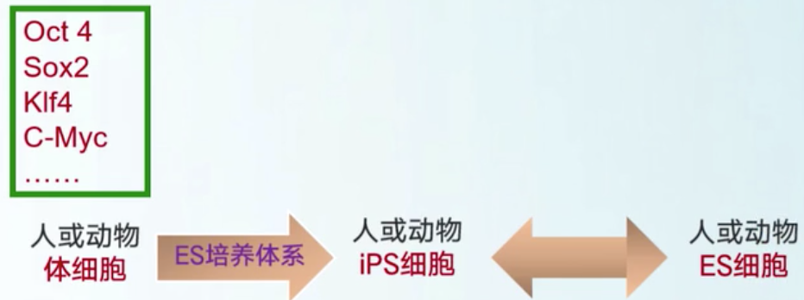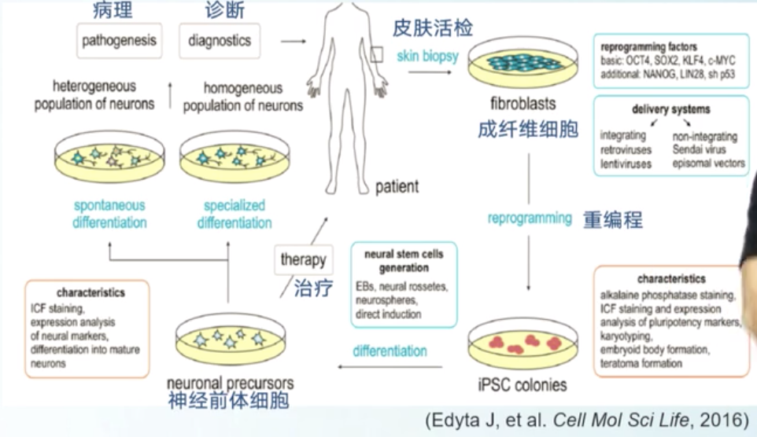

2，根据干细胞来源划分

核移植干细胞：是指通过核移植技术产生的干细胞。基本方法是取出体细胞核，导入去细胞核的卵子中，在体外刺激细胞分裂，得到细胞克隆，这些克隆细胞即成为高分化潜能的干细胞。以进行器官移植为目的产生的细胞克隆成为治疗性克隆。核移植技术在医学上最大应用就是产生治疗性克隆。

脐带血干细胞（umbilical cord blood stem cell）

胎儿干细胞（fetal stem cell）

3，根据干细胞来源划分

胚胎干细胞（embryonic stem cell）：不是指存在于胚胎中的干细胞，是指来源于囊胚内细胞团的细胞。有时也将原始生殖细胞经过体外培养形成的干细胞，以及畸胎瘤中分离的多能干细胞称为胚胎干细胞。

成体干细胞（adult stem cell）：是指广泛存在于不同组织内的干细胞。作用是补充各种分化细胞损失，修复组织器官损伤，维持所在组织结构和功能完整。

胚胎干细胞与成体干细胞的优缺点：

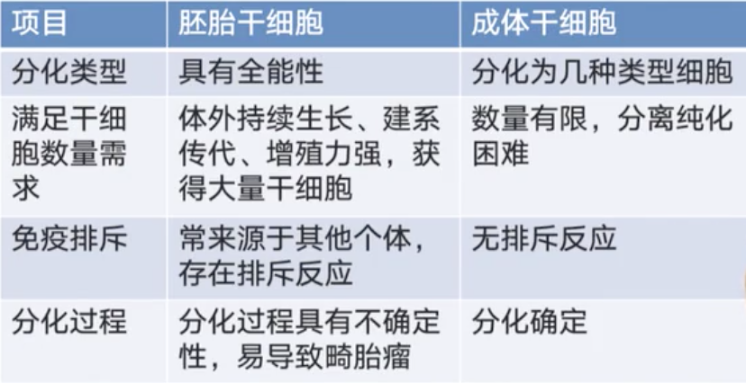

4，根据干细胞基本分化方向划分

骨髓间充质干细胞、神经干细胞、造血干细胞、脂肪干细胞、表皮干细胞、角膜缘干细胞、胰腺干细胞。

二 干细胞生物学特征

干细胞增殖特性

干细胞标志物，如在胚胎干细胞存一些特异转录因子Oct3、Oct4等。

干细胞分化及分子调控，受微环境中各种因素制约，如生长因子、激素、周围细胞诱导与抑制等。

小节练习题

1判断(2分)细胞全能性随着细胞分化程度的提高而逐渐受到限制

**A.正确** B.错误

2判断(2分)一般认为，胚胎干细胞可分化成机体的任何细胞类型

**A.正确** B.错误

3判断(2分)单能干细胞的分化潜能最低，只能分化成特定类型的体细胞

**A.正确** B.错误

4判断(2分)在体外施加不同的培养条件，一些成体干细胞具有多向分化潜能，可以转分化成其他类型的分化细胞

**A.正确** B.错误

5判断(2分)多莉羊的培育成功表明动物的体细胞都具有全能性

A.正确 **B.错误**

6判断(2分)干细胞是一类未分化的，能够无限分裂增殖的细胞

A.正确 **B.错误**

7判断(2分)就分化程度而言，全能干细胞＞多能干细胞＞单能干细胞

A.正确 **B.错误**

8判断(2分)造血干细胞具有分化能力

**A.正确** B.错误

# **12 细胞生物学研究方法**

## **12.1 显微镜技术**

一 显微镜与细胞的发现

1665年，胡克利用自制的显微镜，第一次描述了植物细胞的构造。

显微镜技术的进步以及与其他生物学方法的结合，对细胞生物学的发展至关重要。

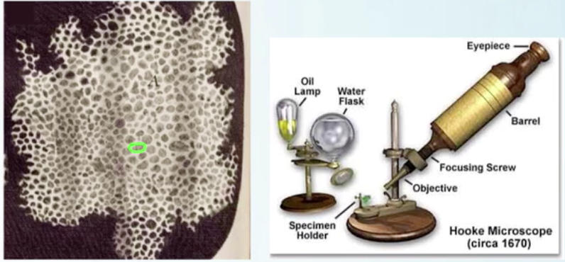

二 显微镜与细胞生物学

下面是几种显微镜可以观察的样品以及显微镜的分辨能力。

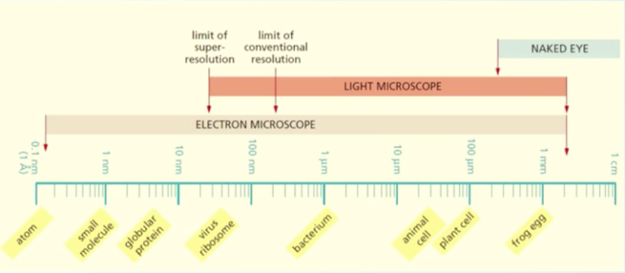

人眼的分辨能力在0.2mm左右。而普通光学显微镜的分辨力可达200nm。超分辨显微镜的分辨力可达20~30nm。电子显微镜的分辨力可高达0.2nm。

三 光学显微镜

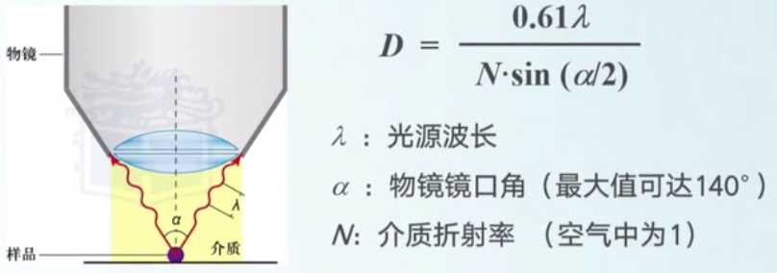

分辨率(resolution): 能区分两个质点之间的最小距离。

分辨率的高低取决于**入射光的波长**、**物镜的镜口角**以及**介质的折射率**。

如上图所示，使用D表示分辨率，以最短的可见光的波长450nm，物镜的镜口角最大值140°，油镜作为介质，我们可以获得光学显微镜的最大分辨率为200nm。

普通光学显微镜

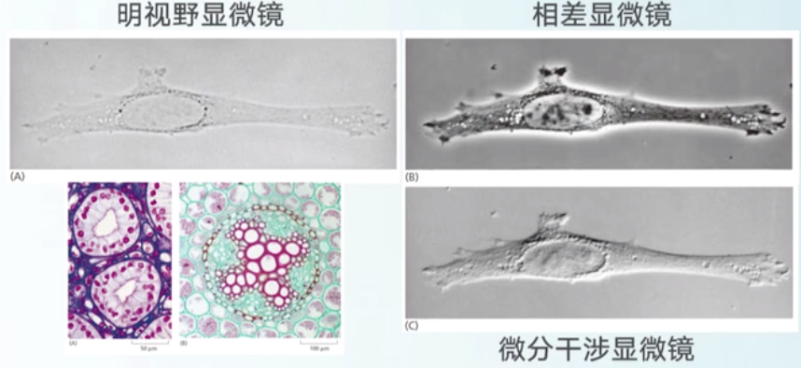

**普通光学显微镜**可以分为**明视野显微镜**、**相差显微镜**和**微分干涉显微镜**，由于动物细胞没有颜色，并且处于半透明的状态，通常需要进行固定和染色的处理。通过染料与细胞中的某些成分特异性的结合，改变透射光的波长，而使我们观察到呈现不同颜色的细胞内部结构。但是样品一旦固定，就失去了生物活性，所以在活细胞的观察中，我们最常使用的两种显微镜是**相差显微镜**和**微分干涉显微镜**。它们是利用光源通过不同密度物质的时候，其相位发生改变，产生相位差，再通过光的干涉作用，将相位差转换成振幅差，最终表现为明暗程度的不一样，这样我们可以辨别出细胞内密度不同的区域。

上图所显示的三张图片都是未经染色的体外培养的成纤维细胞。

四 荧光显微镜

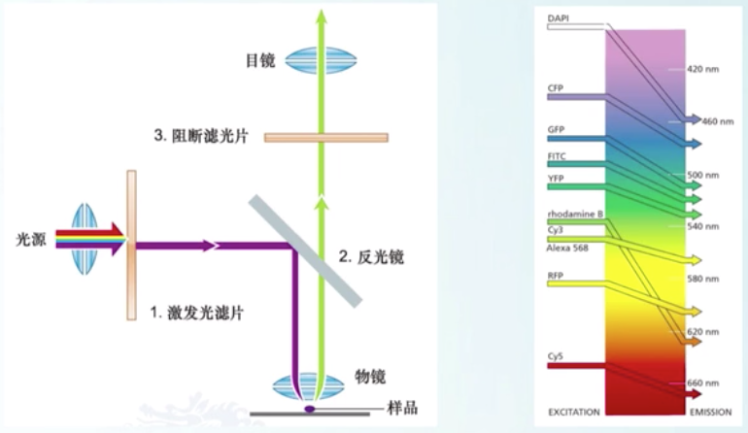

**在光学显微镜的基础上，结合荧光标记技术**，**而发展成的荧光显微镜**，是对细胞内特异的蛋白质、核酸以及其他成分进行定性定位分析的有力工具。上图左图为荧光显微镜的基本原理图。与普通显微镜不同的是，荧光显微镜引入了**滤光片系统**以及**专用的物镜镜头**。它的激发滤光片安装在光源和样品之间，只允许特定波长的激发光通过。阻断滤光片安装在物镜和目镜之间，只允许荧光染料所发出的荧光通过。这样，当通过激发滤光片短波长的激发光照射标记在样品上的荧光分子上，就能使之产生一定波长的荧光。但是，它实现成像的前提是需要对样品进行荧光标记。

上图右图是常用的各种荧光染料所需激发波长与产生的荧光波长的比较。

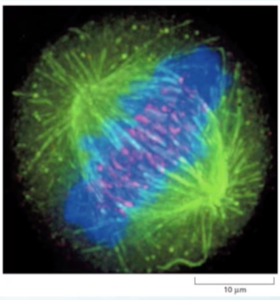

目前主要的荧光标记技术有**免疫荧光标记**、**荧光染料直接标记**以及**荧光蛋白重组标记**。

上图是一个正在进行有丝分裂的细胞。绿色荧光抗体标记的纺锤体微管。红色荧光抗体标记的是着丝粒蛋白，荧光染料DAPI则特异性地与DNA结合呈现蓝色荧光。

荧光蛋白重组标记技术因为可以将产生荧光的荧光基团与编码某种蛋白质的基因相融合，这样，利用荧光显微镜，我们就有可能对表达该融合蛋白的细胞进行实时动态观察。这，为研究特定蛋白或者分子在细胞内的动态变化提供了有力的工具。

**五 激光扫描共聚焦显微镜**

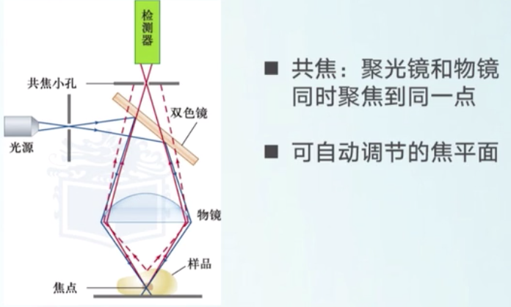

这是目前在细胞生物学研究中应用最为广泛的一类显微镜。它安装了一套激光共焦成像系统。所谓共焦是指聚光镜和物镜同时聚焦到同一点。所以，只有聚光镜聚焦在样品中的某一个位点上的时候所产生的激发荧光才能清晰成像，而来自焦平面外的散射光则被小孔挡住。另外，该系统具有可自动调节并改变观察的焦平面。通过改变焦点，可以获得一系列不同切面上的细胞图像。

基于共聚焦显微镜在结构上的设计，它有自己的两大特点：

第一，其分辨力提高了1.4到1.7倍。

第二，通过改变焦平面，能够获得一系列细胞图像，经过叠加以后可以重构出样品的三维结构。

下面这张图就是普通显微镜和共聚焦显微镜的对比示意图。

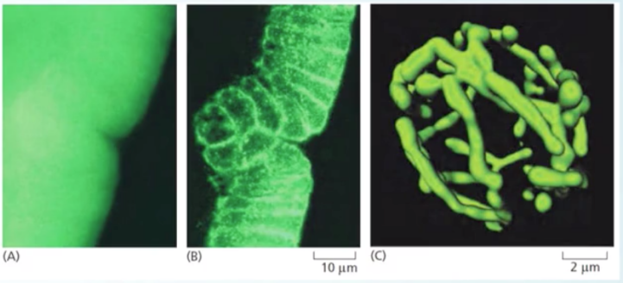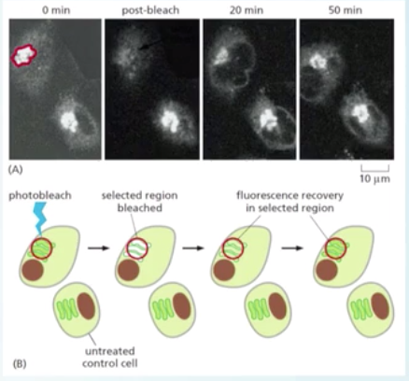

上图作图中，A图，普通显微镜。B图，共聚焦显微镜。C图，活的酵母细胞中对线粒体的复杂分支结构进行的重构。

目前共聚焦显微镜在研究亚细胞结构与组分的定位，以及动态变化等方面的应用越来越广泛，其中就包括了**荧光共振能量转移技术**、**荧光漂白恢复技术**、**单分子成像技术**等。它们都离不开激光扫描共聚焦显微镜。

上图右图展示的是荧光漂白恢复技术，其原理就是利用高能激光束照射细胞的某一特定区域，图中红色显示，该区域中的荧光分子会发生不可逆的淬灭，该区域被称为光漂白区。随后由于细胞中脂质分子和蛋白质分子的运动，周围非漂白区的荧光分子会不断向光漂白区迁移，结果会使光漂白区的荧光强度逐渐恢复到原有的水平。这一过程称为荧光恢复。该技术有利于解决细胞内脂质和蛋白质分子的动态变化以及与其他成分的相互作用的一系列问题。

六 超分辨显微镜

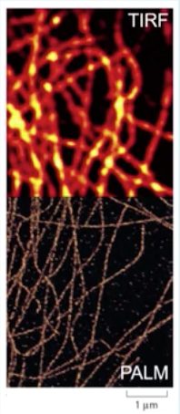

生物成像领域广泛应用的三类超分辨荧光成像技术，包括**受激发射损耗技术**（STED）、**结构光照明显微镜技术**（SIM）、基于单分子定位的**超分辨成像技术**（该技术又包括光激活定位显微镜（PALM）和**随机光学重构显微镜**（STORM））。

其中STED和SIM技术是通过不同方法调制系统的点扩散函数实现了超分辨成像，而PALM和STORM技术则是采用牺牲时间换取空间频率的策略，利用单分子成像加上图像重构算法实现分辨率的提升。在这一技术的推进下，显微镜的技术的分辨率达到了30nm左右。上图就是用荧光标记的微管结构。在共聚焦显微镜中，它的分辨率只能达到250nm，而在PALM显微镜中，我们可以获得高达25nm的分辨率。

七 电子显微镜

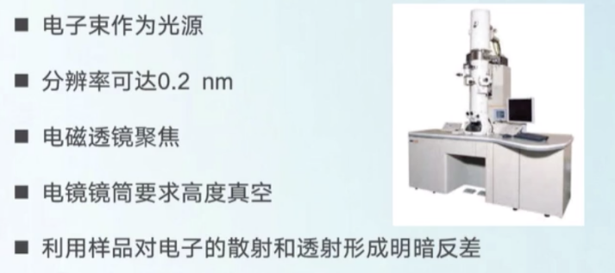

从以上的显微镜技术中，我们可以看出，光学显微镜技术在细胞生物学领域的作用不可替代，但是受光波波长的限制，光镜的分辨率难以再大幅度提升。电子显微镜可以观察到细胞内部更为精细的各种结构。

电子显微镜的成像原理与光学显微镜的成像原理完全不同，它使用电子束作为光源，波长一般小于0.1nm，其分辨率可达0.2nm。另外，它采用电磁透镜聚焦，对电镜镜筒要求高度真空。它的成像原理是利用样品对电子的散射和投射形成明暗反差。

目前主要的电镜有**透射电子显微镜**、**扫描电子显微镜**和**扫描隧道显微镜**。

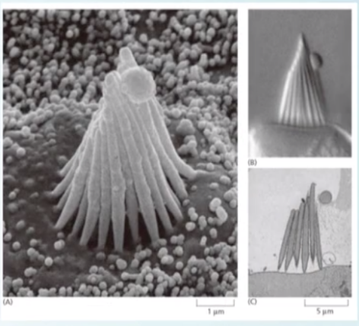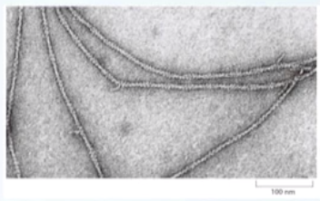

上图左图是内耳毛细胞伸出的实心纤毛扫描电镜图片，左图右上图是普通光学显微镜图片。左图右下图是利用超薄切片技术获得的透射电镜样品。

上图右图是利用透射电镜对微丝结构的观察，其中利用的是负染色技术。我们可以看到每根微丝的直径约为8nm。

事实上，电镜的实际分辨率受生物制样技术的限制和影响，目前的主要**电镜制样技术**分别有**超薄切片技术**、**负染色技术**、**冷冻蚀刻技术**。

当前，在研究生物大分子的三维结构中，发展最为迅速、最受关注的是**电镜三维重构**和**低温电镜技术**。

三维电镜重构是对生物样品在不同的倾角下进行拍照得到一系列电镜图片以后，再经过傅里叶变换等数学处理，从而展现出生物大分子及其复合物三维结构的电子密度图。而低温冷冻技术的特点在于样品不需要经过固定、染色或者干燥，在电镜-160°低温，利用相位衬度成像。该技术能够更加真实地展现生物大分子及其复合物表现与内部的空间结构，而且具有更高的分辨率。

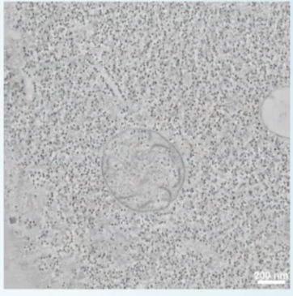

上图（教材中为视频，可以去观看）是拟南芥根细胞中液泡发生的电子扫描断层成像三维模型。在这个模型中，我们可以清晰地看到，高尔基体、内质网等细胞器的精细结构。

电子显微镜展示了其在分辨率上的优越性。但是，它最终无法应用到活细胞中去研究内包内的各种动态变化。

未来的时间中，我们期待显微镜技术的不断突破和发展，将细胞生物学研究不断向前推进。

## **12.2 细胞的分离及体外培养**

一 细胞分离

利用显微镜和荧光标记技术可以实现对亚细胞结构及生物大分子的结构观察与定位定量研究，为了更好地阐明这些组分的功能，常常需要获取特定细胞群，并对其进行生化分析。如果实验的样品来源于组织，而组织是由多种类型的细胞组成，那么就需要从组织中分离细胞，并得到特定的细胞亚群。因此，细胞分离的原因主要是为了方便研究者对细胞进行结构观察、定位、定量、以及细胞结构的功能研究，并且可以对分离得到的细胞进行直接分析。也可以利用细胞培养的方法，在体外扩增这些细胞。

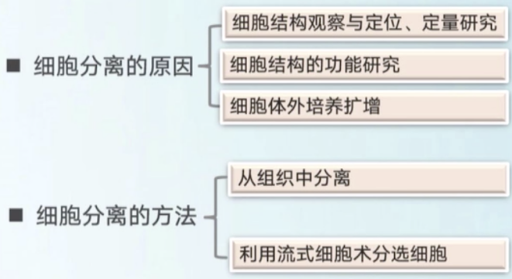

细胞分离的方法主要分为**从组织中分离**和**利用流式细胞术分选细胞**两种方法，组织可以呈现细胞在体内的真实情况，因此是研究中比较理想的材料。

二 细胞培养技术

细胞培养:

模拟机体内的生长环境，将活细胞在体外环境下进行培养，使之继续生长、增殖的方法。

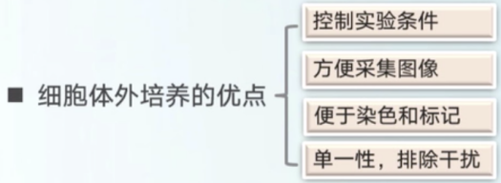

流式细胞术分选细胞比较适合从混合细胞悬液中分离特定细胞，分离之后，需要进行体外培养实验。

细胞体外培养是最基本的细胞生物学实验技术。由于动物细胞和植物细胞的一些不同特点。所以二者在体外培养的方法上也有所不同。

**动物细胞体外培养**分为**原代培养**、**传代培养**、**细胞冻存**、**细胞复苏**...等等。

**植物细胞体外培养**分为**植物组织培养技术**、**植物细胞传代**...等等。

细胞原代培养

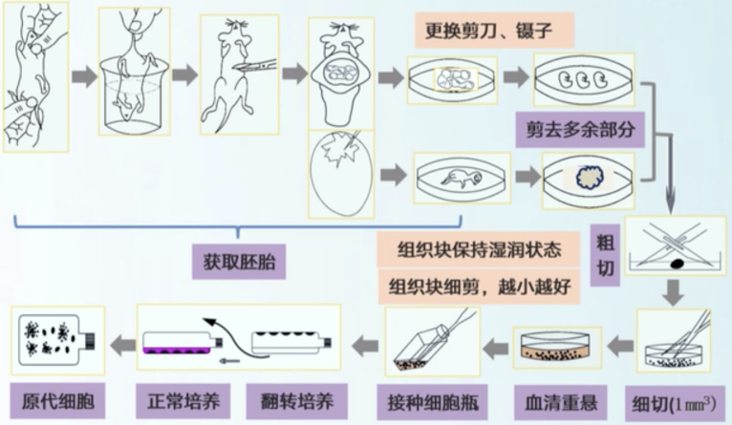

细胞原代培养又称为初代培养，是指取自机体内新鲜组织，并置于体外条件下生长的细胞。在传代之前的过程，都称为原代培养。即将直接从机体内取出的细胞、组织、器官接种培养。这是第一次传代的过程。细胞的原代培养是建立新的细胞系的第一步。细胞原代培养常常采用的方法有机械分散法、酶消化法和非酶消化法三种。

上图中所展示的是机械分散法分离鼠胚和鸡胚原代细胞的操作示意图。机械分散法比较适用于纤维成分较少的软组织，如脑组织和部分的胚胎组织。如图所示，首先是解剖，15~18日龄的孕鼠，以及9~12日龄的鸡胚，来获取胚胎，首先是断颈和用乙醚处死孕鼠，用75%的酒精消毒孕鼠表面，然后解剖开腹部，露出子宫，使用新的镊子将鼠胚取出，放入前提加入平衡盐溶液的无菌的培养皿中，接着洗涤三次，使胚胎表面的胎膜去掉，再清洗三次。鸡胚在获取胚胎前，需要对鸡胚的表面用75%的酒精消毒，同时标记出鸡胚的气室位置。然后在气室位置开孔，用无菌的镊子将鸡胚取出，放入提前加入平衡盐溶液的无菌培养皿中，洗涤三次。在获取胚胎之后，减去多余的组织，一般是用剪刀剪去鼠胚和鸡胚的头部、四肢和内脏。用剪刀将剩余的躯干部剪碎，组织块剪的越碎越好。大约是在1立方毫米大小的块。然后使用血清来重悬组织碎块，随后用移液管将组织碎片接种在培养瓶的底部，接种后的培养瓶需要翻转培养。在培养箱中反转培养2~3小时之后，待组织碎块微干与瓶壁黏牢后，再轻轻地将组织培养瓶翻转过来正常培养。之后，在边角补加新的培养基。使细胞接触到培养液。放入二氧化碳培养箱继续培养。

在整个操作过程中，为了避免污染，要注意从外向里，注意更换剪刀和镊子。组织块获取以后，注意保持组织块处于湿润状态。同时，组织块剪碎时，剪的越碎越好。组织块略干燥能够黏附于培养瓶壁时，再使组织块与培养液接触。因为如果组织块漂浮起来，则细胞不容易生长。即使生长的话，也因为没有贴壁不能观察到，从而无法收集到生长的细胞。

细胞传代培养

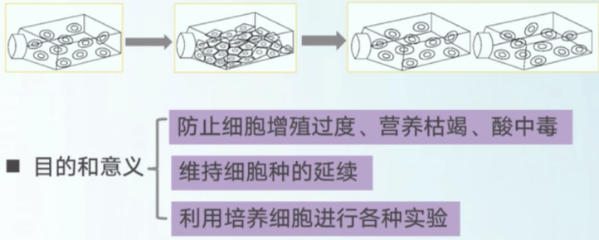

细胞传代的概念指的是，当体外培养的细胞增殖达到一定的密度之后，就需要将培养的细胞，从一个培养瓶，以适当的比例转移到另一个或者另几个培养瓶中，进行扩大培养。这种培养称为传代培养或者继代培养。

对于贴壁细胞来说，细胞传代的一般规律是，细胞长到80%~90%满时，需要传代。传代的频率或者间隔与培养液的性质、接种细胞的数量和细胞增值速度有关。细胞传代的目的和意义主要是为了防止细胞增殖过度，营养枯竭，进入衰亡期。细胞不断地进行传代和培养的过程中，来保持细胞种的延续。细胞不断进行传代的过程中，还可以利用处于指数生长期的培养细胞进行各种实验。

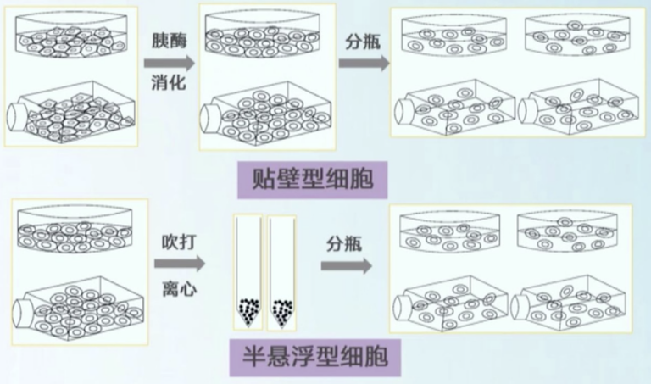

细胞传代的方法，依据细胞类型的不同，传代方法略有不同。贴壁细胞的传代方法，主要是当细胞在培养瓶或者培养皿底部长满的时候，需要用胰蛋白酶进行消化，再用新鲜的培养液重悬细胞之后，进行分瓶培养。

对于半贴壁型或悬浮型细胞在传代时一般不需要用胰蛋白酶消化，直接用无菌巴氏吸管或移液管吹打，将细胞从培养瓶壁上吹打下来之后，用800r/min离心10分钟的方法来弃掉上清培养液，再用新的培养液重悬细胞之后，按一定的比例分瓶，补加培养液继续培养。

细胞冻存

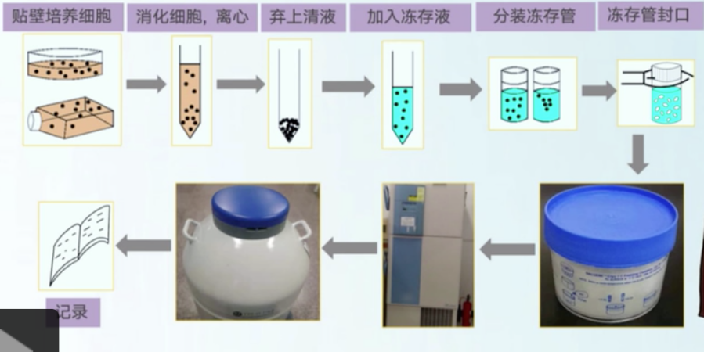

细胞冻存是将细胞存放在-196℃低温的液氮环境中，减少细胞代谢，长期储存的一种技术。细胞冻存是储存细胞的主要方法之一。冻存细胞之前，首先需要注意控制冻存细胞的质量，即要在冻存前保证细胞具有活力，还要确保没有微生物污染，这样的细胞才有冻存的价值。首先取待冻存的细胞，在显微镜下进行观察细胞的生长状态，接着转入超净工作台，对细胞进行消化处理，然后弃掉消化液，取提前配置好的含有保护剂的冻存液，重悬细胞，常用的保护剂是甘油和DMSO，保护剂可以使溶液的冰点降低，从而避免对细胞造成损伤。冻存液的配方一般是20%的血清，70%的DMEM培养基，10%的甘油（或者是10%的DMSO）。将细胞悬液分装至无菌的冻存管中，采用梯度降温的方式，使待冻存的细胞从室温降低到液氮温度。目前常用的梯度降温的方式，有4℃保持10分钟，-20℃保存20分钟，再转移到-80℃过夜，次日将冻存的细胞转移到液氮里。也可以在冻存管外面包裹一层厚厚的棉花，然后将冻存管直接放入-80℃冰箱中过夜。次日，转移到液氮中。目前市场上还有出售一些冻存的降温盒，结合异丙醇使用。将冻存的细胞直接放入冻存盒之后，将冷冻降温盒直接放到-80℃的冰箱中，第二天将细胞转移到液氮温度。向液氮罐中存放细胞的时候，注意做好液氮罐的记录，即细胞存放的记录。

细胞复苏

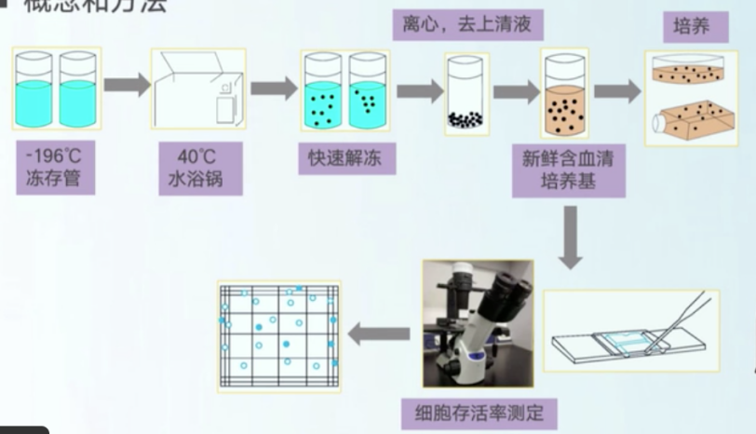

细胞复苏就是将细胞从超低温的液氮恢复到室温或者细胞的最佳培养温度。

细胞复苏的原则是快速融化，使细胞迅速度过最容易受损的-5℃至0℃。来避免冰晶对细胞造成的损害。

细胞复苏的流程如上图所示。

首先从-196℃液氮中取出冻存细胞，将冻存管立即投放到提前预热的40℃的水浴锅中，冻存液快速融化，解冻之后的冻存液需要进行离心，去掉上清的冻存液，然后加入新鲜的培养液，重悬细胞，此时，需要取部分的溶液，用台盼蓝染色，通过手工法进行细胞计数，并且来计算细胞的存活率。根据细胞计数的结果，酌情将细胞悬液进行分瓶培养。

植物组织培养技术

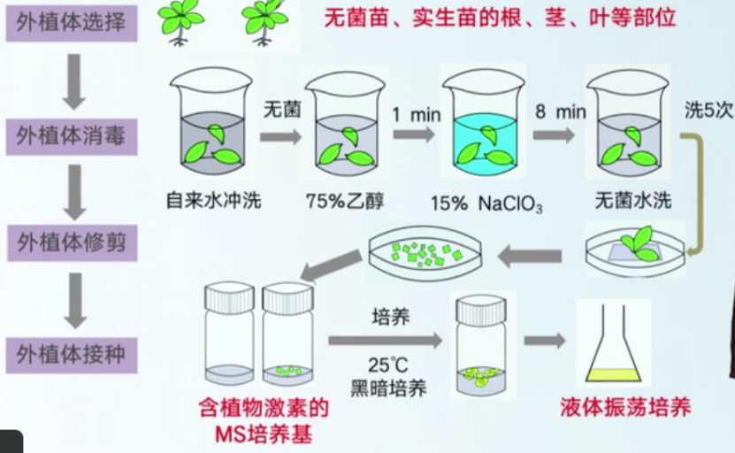

植物细胞培养是指，在离体条件下，利用植物组织培养技术，诱导出愈伤组织，进一步将愈伤组织分离成分散的悬浮细胞，通过继代培养增殖，获得大量的细胞群体的一种技术。

植物细胞培养是人工种子培养、原生质体培养、花药培养等相关实验技术的一个重要支撑技术。植物组织培养也称为植物的无菌培养技术，是20世纪30年代初期，发展起来的一项生物技术，植物组织培养是根据植物细胞具有全能性的理论，利用植物离体的器官，如根、茎、叶、茎尖、花、果实，还有组织，如形成层、表皮、皮层、髓部细胞、胚乳，或者是细胞，像大孢子、小孢子、体细胞等等以及原生质体。它们在无菌和是以的人工培养基上来给予适宜的培养条件又发产生愈伤组织，不定芽、不定根，进而培育成完整的植株。

植物细胞体外培养的分离恰恰就是利用了植物组织培养技术诱导产生愈伤组织的过程。

根据Skoog和Miller的细胞激素学说，来设计细胞愈伤组织诱导发生的实验方案，每组实验一般需要做多个平行，以防实验中个别组织培养瓶中出现污染。设计好植物生长调节剂的浓度之后，需要进行培养基的配置和灭菌。等待灭菌的同时，可以进行选择外植体以及外植体的消毒、修剪工作。外植体选择时，一般从生长旺盛、健壮、无病虫害的植株上取材。尽可能选择幼年的外植体比较好，例如幼嫩植株、新发生的幼叶、无菌苗以及实生苗的根、茎、叶等部位。如上图所示，常用的外植体消毒的程序是自来水冲洗，75%乙醇消毒1分钟，用15%的次氯酸钠消毒8分钟，之后有无菌水清洗5次，最后用无菌滤纸吸干，接下来对消毒后的外植体进行修剪。一般是使用无菌的镊子和剪刀，将外植体修剪成1平方厘米大小的块。如果选择无菌苗做外植体材料的话，可以省略外植体消毒的这个程序。将修剪的小叶片，接种到组织培养瓶中。在接种过程中，将接种过的组织培养瓶转移到光照培养室，在16小时光照和8小时黑暗或者是全黑暗的条件下进行培养。约一个月之后就可以看到组织培养瓶中，外植体的周围有愈伤组织产生。这时候可以取少量的越伤组织转移到液体培养基中置于摇床震荡培养就可以获得分散良好的植物的悬浮细胞。由此获得的细胞可以长期传代培养。

植物组织传代

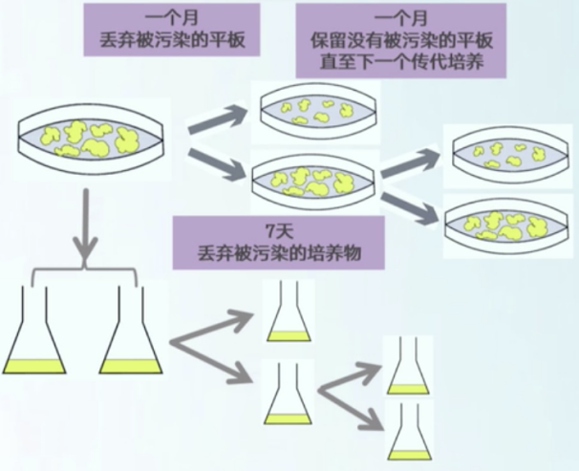

植物的愈伤组织一般是在固定培养基上进行培养，愈伤组织块接种在新的培养基上，之后随着培养时间的增加，愈伤组织团块就会不断地增大，呈现明黄色，愈伤组织中的细胞的密度以及细胞生长的速度等状态和培养基中养分的消耗有关，当培养物生长到一定时期，就会进入分裂停止期，需要及时进行细胞继代培养，一般是培养约一个月之后，就要丢弃被污染的平板，将没有被污染的平板中的部分遇上组织转移到新的培养基中，继续继代培养一个月，重复继带操作。固体培养的条件一般是22~25℃，避光培养。用一般的恒温培养箱就可以满足培养条件的需要。植物细胞的一个悬浮培养是指将植物细胞或者较小的细胞团悬浮在液体培养基中进行培养，在培养的过程中，能够保持良好的分散状态。

烟草BY-2细胞的悬浮培养一般是将愈伤组织块分散在液体培养基中，在锥形瓶中振荡培养。如图所示，首先是从愈伤组织状态较好的细胞一分为二分散在液体培养基中进行振荡培养，植物悬浮培养振荡培养的时间一般是7天，培养基中营养基本上就耗尽，需要进行继代培养。继代培养前一般也是丢弃污染的细胞，选择生长良好的悬浮细胞进行继代培养。悬浮培养的条件一般也是黑暗22~25℃。一般使用恒温振荡培养箱就可以满足这些培养条件的需要。